Autoritate Contractanta
AQUASERV S.A. MUREȘ

RAPORT DE ANALIZĂ COST-BENEFICIU

,, PROIECTUL REGIONAL DE DEZVOLTARE A INFRASTRUCTURII DE APĂ ȘI APĂ UZATĂ DIN JUDEȚUL MUREȘ, ÎN PERIOADA 2014 - 2020"

ACRONIME SI ABREVIERI
ACB | Analiza Cost-Beneficiu
ADI | Asociatie de Dezvoltare Intercomunitara
DSCR | Gradul de Acoperire al Serviciului Datoriei
EBITDA | Profit Inainte de Dobanzi, Taxe si Amortizare
EBIT | Profit Inainte de Dobanzi si Taxe
EBR | Profit Inainte de Taxe
ENPV | Valoarea Actualizata Neta Economica
ERR | Rata Interna de Rentabilitate Economica
FA | Analiza Financiara
FRR/C | Rata Interna de Rentabilitate la Costuri
FRR/K | Rata Interna de Rentabilitate la Capitaluri
HG | Hotarare de Guvern
INS | Institutul National de Statistica
MUDP | Programul de Dezvoltare al Utilitatilor Municipale
NPV | Valoarea Actualizata Neta (din engleza)
OR | Operator Regional
PIB | Produsul Intern Brut
POS Mediu | Progamul Operational Sectorial Mediu
POIM | Progral Operational Infrastructura Mare
SA | Sistem de Apa
SZA | Sistem Zonal de Apa
UAT | Unitate Adiministrativ Teritoriala
UE | Uniunea Europeana
VAN | Valoare Actualizata Neta

CUPRINS

1. Contextul Proiectului 6
2. Descrierea proiectului 14
3. Fezabilitatea tehnică și sustenabilitatea mediului 24
3.1 Analiza cererii 24
3.2 Analiza de optiuni 35
3.2.1 Activitatea de apa 35
3.2.1.1 Optiuni sistemul de alimentare cu apa Targu Mures, localitatile Cuiesd-Hartau 36
3.2.1.2 Optiuni sistemul de alimentare cu apa zonal Miercurea Nirajului, zona Vargata 37
3.2.1.3 Optiuni sistemul de alimentare cu apa zonal Miercurea Nirajului, zona Galesti - Pasareni 37
3.2.1.4 Optiuni sistemul de alimentare cu apa zonal Miercurea Nirajului, zona Acatari 38
3.2.1.5 Optiuni sistemul de alimentare cu apa zonal Miercurea Nirajului, zona Gheorghe Doja 39
3.2.1.6 Optiuni pentru sistemele de alimentare cu apa zonale Tarnaveni si Sangeorgiu de Padure 40
3.2.2 Activitatea de apa uzata 41
3.2.2.1 Optiuni Panet 42
3.2.2.2 Optiuni Ogra - Sanpaul 43
3.3 Considerații privind schimbările climatice și de mediu 44
3.3.1 Context 44
3.4 Proiectare tehnică, estimări de cost și program de implementare 55
4. Analiza financiară 57
4.1 Metodologie 57
4.2 Costuri de investiție 58
4.2.1 Costuri de investiție 59
4.2.2 Costuri de înlocuire 59
4.2.3 Valoarea reziduală 61
4.3 Venituri și costuri de exploatare 61
4.3.1 Costuri de exploatare 61
4.3.2 Venituri din exploatare 79
4.4 Sursa de finanțare 85
4.5 Profitabilitatea financiară 87
4.6 Sustenabilitatea financiară 88
5. Analiza Economică 92
5.1 Metodologie 92
5.2 Costurile economice ale proiectului 92
5.3 Beneficiile economice ale proiectului 94
5.4 Rezultatele analizei economice 95
6. Analiza de risc 98
6.1 Analiza de senzitivitate 98
6.2 Analiza calitativa de risc, prevenirea si atenuarea riscului 101

LISTĂ FIGURI

Figura 1-1 – Harta Județului Mureș 6
Figura 1-2 - PIB pe locuitor (EUR/locuitor) 8
Figura 1-3 - Rata șomajului (%) 9
Figura 1-4 - Salariul mediu brut (lei/salariat) 9
Figura 1-5 - Veniturile operaționale la nivelul Operatorilor de Apă din România (2022) 11
Figura 1-6 – Cantitatea de apă facturată (2023 vs 2022 vs 2021) 12
Figura 1-7 – Cantitatea de apă uzată facturată (2023 vs 2022 vs 2021) 12
Figura 3-1 – Consum de apă individual (litri/cap de locuitor/zi) 34
Figura 4-1 – Costul mediu cu un angajat (inclusiv taxe) 69
Figura 4-2 – Numarul total de angajati (persoane) 70
Figure 4-3 – Indice de suportabilitate – Scenariul “Cu Proiect” 84
Figura 4-4 – Indice de suportabilitate – Scenariul “Fără Proiect” 85
Figura 4-5 – Analiza recuperării complete a costului – Scenariul “Cu proiect” 90
Figura 4-6 - Fluxul de numerar incremental al proiectului – numerar acumulat 91
Figura 4-7 - Fluxul de numerar incremental al proiectului – împrumuturi 91
Figura 4-8 – Gradul de acoperire al serviciului datoriei 92
Figure 5-1 – Evoluția anuală a beneficiilor și costurilor economice 97

LISTĂ TABELE

Tabel 1-1 - Evoluția produsului intern brut – nivel național vs. Regiunea Centru vs. Județul Mureș 9
Tabel 1-2 - Prognoza și evoluția produsului intern brut – nivel național vs. Regiunea Centru vs. Județul Mureș 9
Tabel 1-3 – Rata șomajului – nivel național vs. Regiunea Centru vs. Județul Mureș 10
Tabel 1-4 – Evoluția veniturilor gospodăriei la nivel național 12
Tabel 1-5 – Evoluția cheltuielilor gospodăriei la nivel național 12
Tabel 2-1 –Indicatori tehnico-economici 23
Tabel 2-2 – Centralizare investitii necesare in sectorul de apa potabila la nivel de judet 23
Tabel 2-3 – Centralizare investitii sector de canalizare la nivel de județ 24
Tabel 2-4 – Indicatori de performanță ai proiectului 25
Tabel 2-5 – Populație beneficiară PDD 25
Tabel 3-1 - Proiecția cererii - scenariul “Cu proiect” 27
Tabel 3-2 – Evolutia gradului de conectare la apa 30
Tabel 3-3 – Evolutia gradului de conectare la canalizare 34
Tabel 3-4 – Proiecția cererii - scenariul “Fără proiect” 39
Tabel 3-5 – Prezentarea costurilor de investitii si operare – analiza de optiuni 41
Tabel 3-6 – Valoarea actualizata neta – analiza de optiuni 42
Tabel 3-7 – Prezentarea costurilor de investitii si operare – analiza de optiuni 42
Tabel 3-8 – Valoarea actualizata neta – analiza de optiuni 42
Tabel 3-9 - Prezentarea costurilor de investitii si operare – analiza de optiuni 43
Tabel 3-10 - Valoarea actualizata neta – analiza de optiuni 43
Tabel 3-11 - Prezentarea costurilor de investitii si operare – analiza de optiuni 44
Tabel 3-12 - Valoarea actualizata neta – analiza de optiuni 44
Tabel 3-13 – Prezentarea costurilor de investitii si operare – analiza de optiuni 44
Tabel 3-14 – Valoarea actualizata neta – analiza de optiuni 45
Tabel 3-15 – Prezentarea costurilor de investitii si operare – analiza de optiuni 46
Tabel 3-16 – Valoarea actualizata neta – analiza de optiuni 46
Tabel 3-17 –Costuri de investitie si operare – analiza de optiuni 48
Tabel 3-18 – Valoarea actualizata neta – analiza de optiuni 48
Tabel 3-19 –Costuri de investitie si operare – analiza de optiuni 48
Tabel 3-20 – Valoarea actualizata neta – analiza de optiuni 49
Tabel 3-21 – Plan de actiuni in vederea reducerii riscurilor climatice 54
Tabel 3-22 – Defalcarea costurilor de investiții ale proiectului (în prețuri constante) 61
Tabel 3-23 - Defalcarea costurilor de investiții ale proiectului (în prețuri curente) 62
Tabel 4-1 – Defalcarea costurilor de investiții ale proiectului 65
Tabel 4-2 – Factori de creștere în termeni reali pentru diferite categorii de costuri de exploatare 67
Tabel 4-3 – Costuri de exploatare – Activitatea de apă – Scenariul ”Cu proiect” (sume în EUR) 68
Tabel 4-4 – Costurile cu apa brută – Activitatea de apă – Scenariul ”Cu proiect” (sume în EUR) 68
Tabel 4-5 – Costurile cu materialele – Activitatea de apă – Scenariul ”Cu proiect” (sume în EUR) 69
Tabel 4-6 – Impactul investitiilor din proiect pe costurile cu materialele – apă 69
Tabel 4-7 – Impactul investitiilor din proiectele POIM pe costurile cu materialele – apă 69
Tabel 4-8 – Costuri cu energia electrică – Activitatea de apă – Scenariul ”Cu proiect” 71
Tabel 4-9 – Impactul investițiilor din proiect pe consumurile energetice – apă 71
Tabel 4-10 – Impactul investițiilor din proiectele POIM pe consumurile energetice – apă 71
Tabel 4-11 – Costurile cu personalul – Activitatea de apă – Scenariul ”Cu proiect” (sume în EUR) 72
Tabel 4-12 – Impactul implementarii proiectului pe numarul de personal – activitatea de apa 73
Tabel 4-13 – Impactul implementarii proiectului pe numarul de personal – activitatea de apa 73
Tabel 4-14 – Costuri de exploatare – Activitatea de apă – Scenariul ”Fără Proiect” (sume în EUR) 76
Tabel 4-15 – Costuri cu apa brută – Activitatea de apă – Scenariul ”fără proiect” (sume în EUR) 76
Tabel 4-16 – Costuri cu materialele – Activitatea de apă – Scenariul ”fără proiect” (sume în EUR) 76
Tabel 4-17 – Costuri cu energia electrică – Activitatea de apă – Scenariul ”fără proiect” (sume în EUR) 77
Tabel 4-18 – Costuri cu personalul – Activitatea de apă – Scenariul ”fără proiect” (sume în EUR) 77
Tabel 4-19 – Costuri de exploatare – Activitatea de apă uzată – Scenariul ”Cu Proiect” (sume în EUR) 78
Tabel 4-20 – Costuri cu materialele – Activitatea de apă uzată – Scenariul ”Cu Proiect” (sume în EUR) 78
Tabel 4-21 – Impactul asupra costurilor de exploatare (sume în EUR) 78
Tabel 4-22 – Impactul asupra costurilor de exploatare al costurilor materiale aferente localităților preluate în exploatare (sume în EUR) 79
Tabel 4-23 – Costuri cu energia electrică – Activitatea de apă uzată – Scenariul ”cu proiect” (sume în EUR) 79
Tabel 4-24 – Impactul investiției asupra consumurilor cu energia – apă uzată 80
Tabel 4-25 – Impactul asupra costurilor de exploatare totale al costurilor cu energia aferente localităților preluate în exploatare – apă uzată 80
Tabel 4-26 – Costuri cu personalul – Activitatea de apă uzată – Scenariul ”cu proiect” (sume în EUR) 81
Tabel 4-27 – Impactul implementarii proiectului pe numarul de personal – activitatea de apa uzata 81
Tabel 4-28 – Impactul asupra costurilor de exploatare totale al costurilor cu personalul aferente localităților preluate în exploatare – activitatea de apa uzata 81
Tabel 4-29 – Costuri cu valorificarea nămolului – Activitatea de apă uzată – Scenariul ”Cu proiect” (sume în EUR) 82
Tabel 4-30 – Costuri de exploatare – Activitatea de apă uzată – Scenariul ”Fără proiect” (sume în EUR) 82
Tabel 4-31 - Costuri cu energia electrică – Activitatea de apă uzată – Scenariul ”fără proiect” (sume în EUR) 83
Tabel 4-32 – Costuri cu personalul – Activitatea de apă uzată – Scenariul ”fără proiect” (sume în EUR) 84
Tabel 4-33 – Costuri cu valorificarea nămolului – Activitatea de apă uzată – Scenariul ”Fără proiect” (sume în EUR) 84
Tabel 4-34 – Strategia de tarifare – Scenariul „Cu proiect” 86
Tabel 4-35 – Proiecția veniturilor din exploatare – Scenariul „Cu proiect” - (EUR - prețuri constante) 86
Tabel 4-36 – Proiecția veniturilor din exploatare – Scenariul „Fără proiect” - (EUR - prețuri constante) 87
Tabel 4-37 – Evoluția veniturilor gospodăriei medii 88
Tabel 4-38 – Calculul deficitului de finanțare 91
Tabel 4-39 - Structura de finanțare 92
Tabel 4-40 – Co-finanțarea autorităților locale 93
Tabel 4-41 – Indicatori financiari calculați la cost 93
Tabel 4-42 – Indicatori financiari calculați la capital 94
Tabel 5-1 – Preț umbră pentru salariu 99
Tabel 5-2 – Impact proiect pe emisii de CO2 99
Tabel 5-3 – Beneficii individuale potrivit ghidului ACB 101
Tabel 5-4 – Beneficii unitare ale proiectului, ajustate pentru 2023 101
Tabel 5-5 – VAN pentru principalele costuri și beneficii economice 102
Tabel 5-6 – Indicatori de analiză economică 103
Tabel 6-1 – Analiza de Senzitivitate - VAN/C 105
Tabel 6-2 – Analiza de senzitivitate – VANE 105
Tabel 6-3 – Valori prag 106
Tabel 6-4 – Clasificarea riscului în funcție de impact 107
Tabel 6-5 – Nivelurile de risc având în vedere impactul și probabilitatea - general 108
Tabel 6-6 – Nivelurile de risc având în vedere impactul și probabilitatea - specific 108
Tabel 6-7 – Matricea de prevenire a riscurilor 109

Contextul Proiectului

Judeţul Mureș este situat în regiunea Centru a României. Harta de mai jos arată delimitările Judeţului Mureș.
Figura 1-1 – Harta Județului Mureș
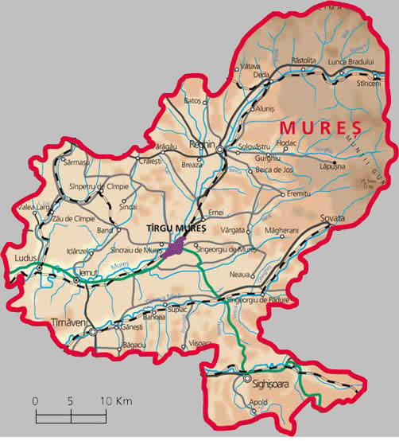
Județul Mureș se învecinează cu alte șapte județe: la nord-est cu județul Suceava pe o distanță 15 kilometri, pe latura estică se învecinează cu județul Harghita. La extremitatea sud-estică, județul Mureș se învecinează pe o porțiune de 20km cu județul Brașov. În partea de sud-vest, pe o distanță de 80 de km se învecinează cu județul Sibiu. Hotarul cu județul Alba, lung de 40 km este cuprins între Târnava Mică și râul Mureș și se află în partea de sud-vest a județului Mureș. La confluența Arieșului cu Mureșul începe granița cu județul Cluj. În partea de nord județul Mureș se învecinează cu Bistrița-Năsăud. Are o suprafață totală de 6.714 km² care reprezintă 2,8% din suprafața totală a țării.
Din punct de vedere administrativ, judeţul este format din:
- 4 municipii – Târgu Mureș (reședință de județ), Reghin, Sighișoara și Târnăveni;
- 7 oraşe – Iernut, Luduș, Miercurea Nirajului, Sovata, Sangeorgiu de Padure, Sarmasu, Ungheni.
- 91 comune;
Conform ultimului recensămȃnt desfăşurat la nivel naţional, populaţia stabilă a judeţului Mureș, la 1 decembrie 2021, era de 518.193 persoane, ȋn scădere faţă de rezultatele recensămȃntului anterior cu 32.653. Din totalul populaţiei stabile la 1 decembrie 2021, 51,2% este reprezentat de persoanele de sex feminin, respectiv 265.129 persoane, iar 48,8% reprezintă populaţia de sex masculin, respectiv 253.064 persoane. Un procent de 47,6% dintre locuitori sunt stabiliti in mediul urban. Ca urmare a scăderii populației stabile, densitatea locuitorilor pe km² a scăzut de la 82,1 locuitori/km², ȋnregistraţi ȋn 2011, la 77,2 locuitori/km² ȋn 2021.
La finele anului 2017, în judeţul Mureş existau 17.007 firme active, majoritatea întreprinderi mici si mijlocii. În judeţ sunt înmatriculate 4.277 firme cu participare străină de capital (locul 6 pe ţară in anul 2017, in functie de valoarea capitalului investit). Sectorul bancar este bine dezvoltat, cuprinzând sucursale şi filiale ale celor mai mari bănci care operează în România.
Exporturile de mărfuri au înregistrat o dinamică pozitiva, crescând în perioada 2001-2017 de peste 2 ori. Principalele mărfuri exportate sunt produsele chimice, produsele textile, maşinile, utilajele şi echipamentele electrice, mobila si alte produse din lemn.
În prezent pilonii principali ai industriei judeţului Mureș sunt industria energetică, industria chimică si farmaceutică, industria alimentară, prelucrarea lemnului si industria mobilei.
În tabelul următor este prezentată evoluția produsului intern brut (PIB) din județul Mureș în comparație cu nivelul național:
Tabel 1-1 - Evoluția produsului intern brut – nivel național vs. Regiunea Centru vs. Județul Mureș
Produsul Intern Brut (PIB) | 2021 | 2022 | 2023
Nivel național (Miliarde RON) | 1,181.9 | 1,409.8 | 1,583.5
Regiunea Centru | 134.4 | 158.5 | 178.5
Mureș | 26.5 | 31.5 | 34.8
Sursa: Comisia Națională de Strategie și Prognoză, “Proiecția principalilor indicatori economico-sociali în profil teritorial 2023-2027”, Ian 2024 și “Proiecția principalilor indicatori economico-sociali în profil teritorial 2022-2026”, Ian 2023
PIB al județului Mureș reprezintă aproximativ 2,24% din PIB la nivel național, fiind unul dintre județele cu contribuție scăzută la PIB-ul României. În perioada următoare, ritmul de sporire al PIB la nivel local se va diminua în raport cu PIB la nivel național.
Tabel 1-2 - Prognoza și evoluția produsului intern brut – nivel național vs. Regiunea Centru vs. Județul Mureș
Creșterea PIB | 2021 | 2022 | 2023 | 2024 | 2025
Nivel național (%) | 5.9% | 4.7% | 2.0% | 3.4% | 4.2%
Regiunea Centru | 7.3% | 4.4% | 2.2% | 3.3% | 4.1%
Mureș | 6.8% | 0.1% | 0.2% | 3.2% | 4.1%
Sursa: Comisia Națională de Strategie și Prognoză, “Proiecția principalilor indicatori economico-sociali în profil teritorial 2023-2027”, Ian 2024 și “Proiecția principalilor indicatori economico-sociali în profil teritorial 2022-2026”, Ian 2023
După anul 2022, economia județului Mureș va crește cu un ritm ușor mai scăzut decât media națională, în timp ce procentele de creștere PIB din perioada anterioară variază de la un an la altul și se situează sub media la nivel național.

Figura 1-2 - PIB pe locuitor (EUR/locuitor)
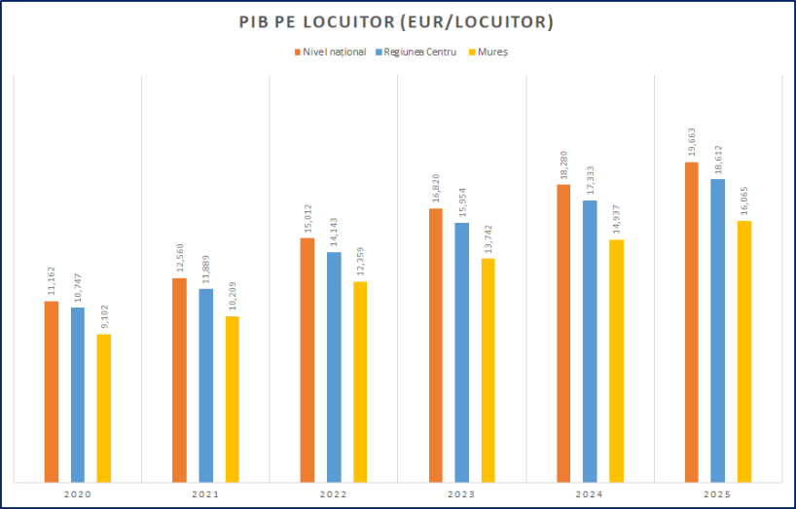

PIB pe locuitor se află în creștere, însă va înregistra un ritm din ce în ce mai scăzut, raportat la ritmul de creștere de la nivel național, ceea ce va spori decalajul între veniturile la nivel național și cele locale.

Sursa: Comisia Națională de Strategie și Prognoză, “Proiecția principalilor indicatori economico-sociali în profil teritorial 2023-2027”, Ian 2024 și “Proiecția principalilor indicatori economico-sociali în profil teritorial 2022-2026”, Ian 2023
Structura și dezvoltarea economică a județului influențează de asemenea și rata șomajului, după cum se arată în tabelul următor:
Tabel 1-3 – Rata șomajului – nivel național vs. Regiunea Centru vs. Județul Mureș
Rata șomajului | 2021 | 2022 | 2023 | 2024 | 2025
Nivel național (%) | 3.0% | 3.0% | 2.9% | 2.7% | 2.5%
Regiunea Centru | 2.7% | 3.2% | 3.0% | 2.4% | 2.1%
Județul Mureș (%) | 2.5% | 3.2% | 2.9% | 2.2% | 1.9%
Sursa: Comisia Națională de Strategie și Prognoză, “Proiecția principalilor indicatori economico-sociali în profil teritorial 2023-2027”, Ian 2024 și “Proiecția principalilor indicatori economico-sociali în profil teritorial 2022-2026”, Ian 2023
Rata șomajului din județul Mureș a fost mai scăzută decât media la nivel național, iar tendința este de menținere a diferenței față de media națională. Rata de șomaj situată sub media națională afectează în mod pozitiv veniturile medii gospodărești la nivelul județului și indirect puterea de plată a populației pentru serviciile de alimentare cu apă și canalizare.
Evoluția acestui indicator este prezentată în graficul următor:

Figura 1-3 - Rata șomajului (%)
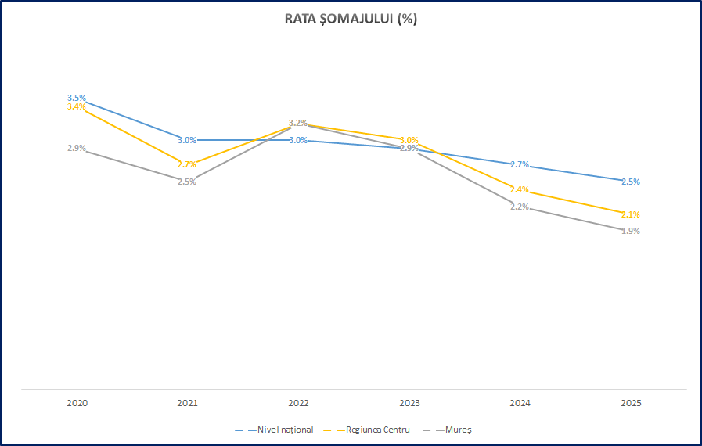
Pe grafic se observă decalajul între valorile înregistrate pe cele 3 nivele: local, regional și național. Rata șomajului la nivel județean este mai scăzută decât cea înregistrată la nivel de regiune.
Sursa: Comisia Națională de Strategie și Prognoză, “Proiecția principalilor indicatori economico-sociali în profil teritorial 2023-2027”, Ian 2024 și “Proiecția principalilor indicatori economico-sociali în profil teritorial 2022-2026”, Ian 2023

Evoluția salariului brut din județul Mureș în comparație cu media la nivel național este prezentată pe graficul următor:
Figura 1-4 - Salariul mediu brut (lei/salariat)
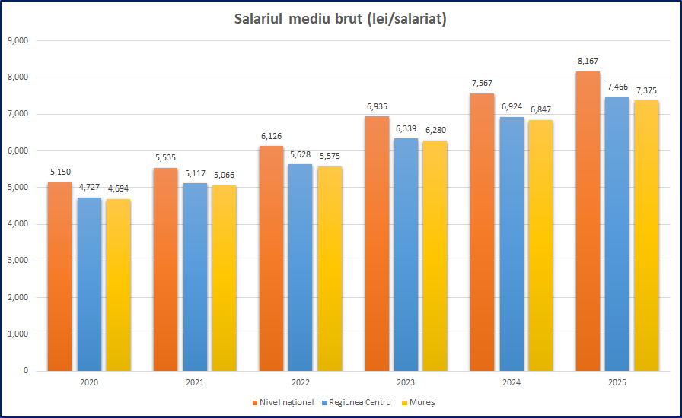
Nivelul salariului brut din județul Mureș a reprezentat aproximativ 90% din salariul mediu brut la nivel național și prezintă un ritm de creștere mai lent decât cel înregistrat la nivelul țării.
Sursa: Comisia Națională de Strategie și Prognoză, “Proiecția principalilor indicatori economico-sociali în profil teritorial 2023-2027”, Ian 2024 și “Proiecția principalilor indicatori economico-sociali în profil teritorial 2022-2026”, Ian 2023

Având în vedere faptul că veniturile medii gospodărești nu sunt publicate la nivel județean de către Institutul Național de Statistică, precum și faptul că cea mai mare parte a veniturilor gospodărești este reprezentată de elemente monetare, în cadrul analizei de suportabilitate vom considera ponderea salariilor brute medii ca factor de corecție pentru estimarea veniturilor gospodărești de la nivel național la nivel județean. Pentru județul Mureș, vom folosi valoarea din anul 2023.
În cazul județului Mureș va fi utilizat un factor de corecție de 90,56% pentru determinarea venitului familiei în cadrul analizei de suportabilitate. Acesta a fost calculat prin raportarea salariului mediu brut la nivelul județului Mureș la salariul mediu brut de la nivel național.
Evolutia veniturilor medii ale gospodariei la nivel national este prezentata in urmatorul tabel:
Tabel 1-4 – Evoluția veniturilor gospodăriei la nivel național
Elemente (RON/gospodarie/luna) | 2021 | 2022 | 2023
Venituri monetare | 5,313.1 | 5,993.7 | 6,643.5
Salarii brute | 3,919.1 | 4,340.3 | 4,794.2
Venituri din agricultura | 91.6 | 117.4 | 114.9
Venituri din activitati neagricole independente | 101.6 | 117.8 | 137.6
Venituri din prestatii sociale | 1,087.5 | 1,287.3 | 1,464.2
Venituri din proprietate si vanzarea de active din patrimoniul gospodariei | 59.8 | 60.3 | 58.3
Alte venituri | 53.5 | 70.5 | 74.3
Venituri in natura | 369.9 | 470.4 | 531.4
Venituri totale | 5,683.0 | 6,464.1 | 7,174.9
Sursa: Institutul National de Statistica, “Coordonate ale nivelului de trai in Romania – 2023”, “Coordonate ale nivelului de trai in Romania – 2022”
Prima concluzie care se desprinde din analiza este aceea ca veniturile gospodariei au sporit proportional cu PIB-ul, in special ca urmare a cresterii veniturilor monetare. Astfel, in cadrul analizei, poate fi luat in considerare procentul de crestere a PIB ca factor de crestere pentru veniturile gospodariei.
In tabelul urmator sunt prezentate cheltuielile gospodariei la nivel national:
Tabel 1-5 – Evoluția cheltuielilor gospodăriei la nivel național
Elemente (RON/gospodarie/luna) | 2021 | 2022 | 2023
Cheltuieli de consum | 3,146.5 | 3,666.1 | 4,081.7
Cheltuieli pentru investiţii | 19.4 | 32.9 | 34.7
Cheltuieli pentru producţie | 21.9 | 24.8 | 28.2
Impozite, contribuţii etc | 1,620.0 | 1,799.4 | 1,974.3
Alte cheltuieli | 68.2 | 87.5 | 104.1
Total cheltuieli | 4,876.0 | 5,610.8 | 6,223.0
Sursa: Institutul National de Statistica, “Coordonate ale nivelului de trai in Romania – 2023”, “Coordonate ale nivelului de trai in Romania – 2022”
Din informatiile prezentate anterior se poate observa ca un procent semnificativ din cresterea veniturilor pe gospodarie a fost utilizat pentru achitarea taxelor si impozitelor, aflate si ele in crestere. Ca si consecinta fireasca a majorarii veniturilor gospodariilor, se inregistreaza o crestere si pe partea de consum a acestora.
În contextul Sectorului de Apă din România, operatorul regional din Județul Mureș este o companie de dimensiune medie, având venituri operaționale totale aflate în vârful topului format din cei 43 de operatori regionali din sectorul de apă și canalizare, după cum este prezentat în figura următoare:
Figura 1-5 - Veniturile operaționale la nivelul Operatorilor de Apă din România (2022)
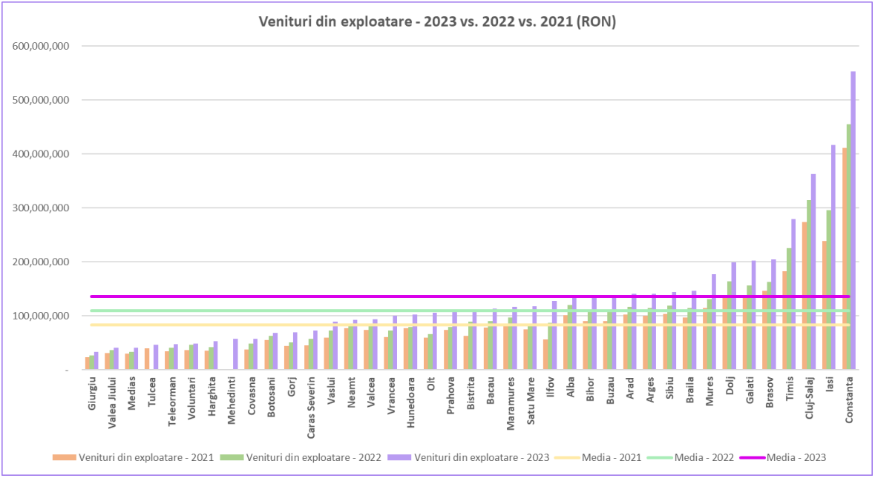
Sursa: Studiu de benchmarking realizat de către BDO România, 2022
Operatorul regional din Mureș se afla de mai multi ani peste media inregistrata la nivelul sectorului din punct de vedere al veniturilor din exploatare, aflandu-se in anul 2023 pe locul al 8-lea cu o valoare aproximativ egala cu 177 milioane RON/an.
Cantitatea de apa si apa uzata facturata de Operatorul Regional din Mureș s-a situat peste media inregistrata la nivelul sectorului in perioada 2021-2023, dupa cum este prezentat in figura urmatoare.
Compania de apa din Mureș se situeaza pe locul 6 la nivelul sectorului de apa in ceea ce priveste cantitatea de apa facturata si pe locul al 10 din punct de vedere al cantitatii de apa uzata facturata.
Figura 1-6 – Cantitatea de apă facturată (2023 vs 2022 vs 2021)
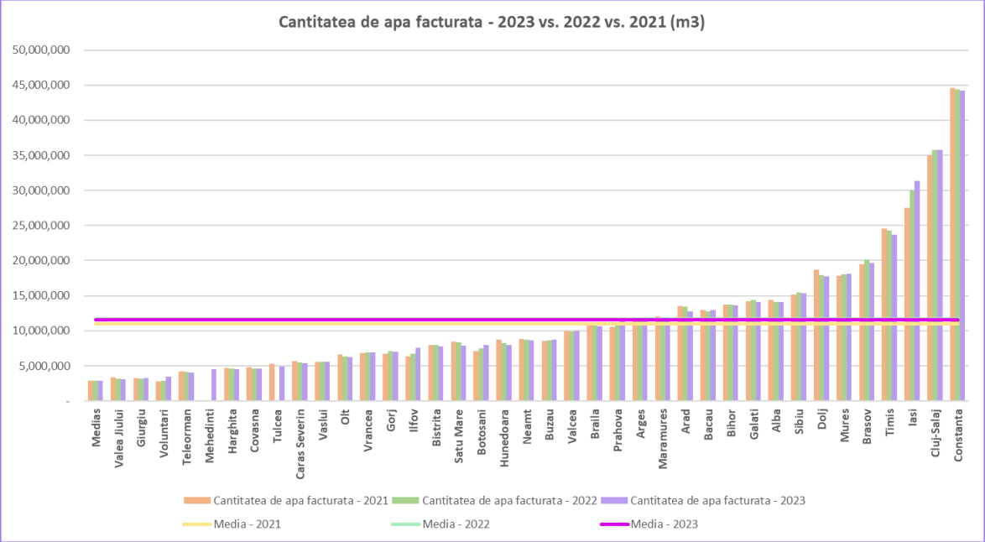

Figura 1-7 – Cantitatea de apă uzată facturată (2023 vs 2022 vs 2021)
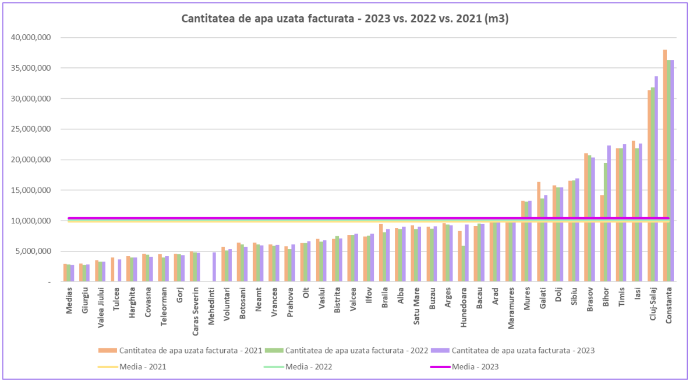

Proiectul de investiții este propus a fi implementat într-o regiune având următoarele caracteristici:
- Județul este sub media națională din punct de vedere al dezvoltării economice;
- Veniturile gospodărești sunt mai scăzute în comparație cu media națională (media salariilor mai mică, rată de șomaj mai ridicată, etc.);
- Sistemele de apă și apă uzată sunt operate la nivel regional;
- Dimensiunea operatorului regional este medie în contextul sectorului de apă din România, cea mai importantă categorie de clienți fiind reprezentată de populație.

Descrierea proiectului
Proiectul constă în investitii pentru: tratarea apei, distributia apei, colectarea si epurarea apelor uzate care se vor implementa pentru județul Mures in zonele urbane si rurale si care vor avea drept rezultat conectarea la aceste sisteme a cetățenilor din aceste zone si conformarea cu prevederile directivelor UE relevante (Directiva 2020/2184/CE privind calitatea apei destinată consumului uman și Directiva 91/271/ECC privind epurarea apelor uzate urbane).
Prezentul proiect integrat de apa si apa uzata face parte din Axa prioritara 3: Dezvoltarea infrastructurii de mediu in conditii de management eficient al resurselor, avand ca obiective specifice următoarele:
- Dezvoltarea si îmbunătățirea infrastructurii sistemelor centralizate de alimentare cu apa in localitatile urbane si rurale;
- Reabilitarea si construcția de stații de tratare a apei potabile, impreuna cu masuri de creștere a siguranței in alimentare si reducerea riscurilor de contaminare a apei potabile;
- Extinderea sistemelor existente de transport si distributie a apei;
- Construirea retelelor de canalizare si a stațiilor de epurare a apelor uzate care asigura colectarea si epurarea încărcării organice biodegradabile in aglomerări mai mari de 2.000 l.e;
Beneficiarul este Operatorul Regional Compania Aquaserv S.A.
Toate investițiile care se propun pentru finantare in cadrul PDD au fost proiectate in acord cu cerințele Directivelor Europene in domeniu si cu prevederile standardelor si reglementarilor naționale in vigoare.
Dezvoltarea sistemelor de alimentare cu apa s-a analizat din punct de vedere tehnic, luându-se in considerare elementele principale conținute in cadrul fiecărei investii:
- Sursa de apa de suprafața, sursa subterana sau racord la un sistem existent;
- Conducte de aducțiune;
- Rezervor de înmagazinare, stație de tratare si stație de pompare;
- Rețea de distributie.
Amplasarea sursei de apa, cantitatea si calitatea apei brute au determinat prevederea unor sisteme centralizate sau descentralizate pentru alimentare cu apa.
Dezvoltarea sistemelor de canalizare s-a analizat din punct de vedere tehnic, luându-se in considerare elementele principale conținute in cadrul fiecărei investii:
- Rețea de canalizare;
- Statii de pompare intermediare a apelor uzate;
- Stație de epurare a apelor uzate.
Factorii determinanți pentru definirea aglomerarilor i-au constituit distantele dintre localitati si densitatea populației precum si dinamica de dezvoltare a fiecărei localitati in parte.
S-au luat in considerare următoarele masuri pentru realizarea investitiilor propuse:
Pentru alimentarea cu apa, propunerile au ținut seama de eșalonările pentru canalizare, pe care le preced, precum si de parametri de calitate impuși de normele romane prin Ordonanţa nr. 7/2023 privind calitatea apei destinate consumului uman si de Directiva Consiliului 2020/ 2184/CE.
La stabilirea fazelor pentru implementarea masurilor referitoare la sistemele de canalizare a apelor uzate si epurate s-a ținut cont de termenele asumate pentru colectarea si epurarea apelor uzate, termene, care se refera atat la realizarea retelelor pentru colectarea apelor menajere, cat si la epurarea acestora inainte de a fi evacuate in emisar.
Articolul 2(4) din Directiva 91/271/CEE definește termenul de aglomerare ca fiind „o zona in care populația si/sau activitatile economice sunt suficient de concentrate pentru ca apa uzata sa fie colectata si transportata catre o stație de epurare urbana sau catre un punct final de descărcare”.
Analizele întreprinse la faza elaborarii documentatiei Master Plan au fost verificate, revizuite si detaliate in perioada colectării datelor necesare pentru elaborarea documentatiei Studiului de Fezabilitate. Astfel, sistemele de apa definite in faza Master Plan s-au confirmat sau modificat pe baza unor serii de elemente noi, caracteristice si definitorii ale proiectului.

Alimentarea cu apa:
Dezvoltarea sau infiintarea sistemelor din aria proiectului s-a realizat plecand de la conditia conformarii la cerintele Directivei Europene 2020/2184/CE dar si corelat cu stabilirea aglomerarilor pentru conformarea la cerintele DE 91/271/CE.
Alimentare cu apa - Aria de acoperire a proiectului include următoarele sisteme de alimentare cu apa din judetul Mures:
- Sistemul zonal de alimentare cu apa Târgu Mures
- Sistemul zonal de alimentare cu apa Reghin
- Sistemul zonal de alimentare cu apa Luduș
- Sistemul zonal de alimentare cu apa Valea Nirajului
- Sistemul zonal de alimentare cu apa Sangeorgiu de Padure
- Sistemul zonal de alimentare cu apa Târnăveni
- Sistemul zonal de alimentare cu apa Cristuru Secuiesc.
Investițiile propuse prin lucrarile proiectate urmăresc creșterea nivelului serviciilor de apa pentru populația din aria proiectului si vizează:
- înființarea de sisteme noi de alimentare cu apa;
- asigurarea continuității, calității si siguranței in furnizarea serviciului de alimentare cu apa prin înființarea unor sisteme de apa constând din aducțiuni care vor asigura sistemelor actuale cantitate de apa conform cerinței, calitate si controlul surselor conform normelor in vigoare;
- extinderea retelelor de alimentare cu apa in sistemele de apa existente, in vederea creșterii gradului de conectare al populației;
- reabilitarea rezervoarelor existente si construirea de noi rezervoare in vederea asigurarii siguranței in exploatarea sistemelor;
- construirea de noi aducțiuni care pot asigura alimentarea cu apa a localitatilor 24 de ore pe zi timp de 365 zile pe an;
- îmbunătățirea schemei tehnologice a stațiilor de tratare existente, acolo unde este necesar, astfel incat dupa implementarea proiectului, calitatea apei va respecta reglementările din Ordonanţa nr. 7/2023 privind calitatea apei destinate consumului uman, care sunt conforme cu reglementările europene (Directiva EC 2020/2184), 24 de ore pe zi timp de 365 zile pe an;
- construirea de stații de tratare apa pentru asigurarea calității apei potabile, conform reglementarilor actuale

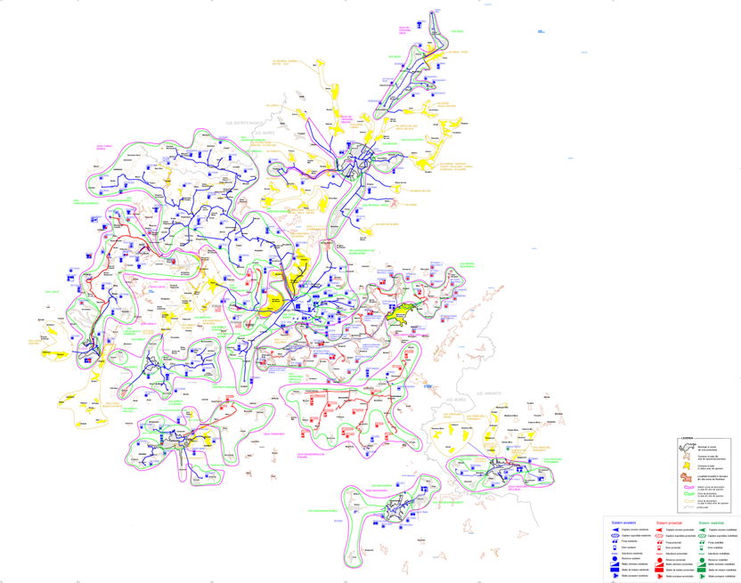

Sistemul Zonal de Alimentare cu Apa Targu Mures cuprinde 7 zone de alimentare cu apa cu 90 localitati componente. Localitatile componente ale acestor zone si numarul de locuitori din sistem, la nivelul anului 2030 si 2053 este de 176.891 locuitori respectiv 148.792 locuitori.
Sistemul Zonal de Alimentare cu Apa Reghin cuprinde 7 zone de alimentare cu apa cu 42 localitati componente. Localitatile componente ale acestor zone si numarul de locuitori din sistem, la nivelul anului 2030 si 2053 este de 45.182 locuitori, respectiv 37.984.
Sistemul Zonal de Alimentare cu Apa Luduș cuprinde 4 zone de alimentare cu apa cu 32 localitati componente. Localitatile componente ale acestor zone si numarul de locuitori din sistem, la nivelul anului 2030 si 2053 este de 25.768 locuitori, respectiv 22.928 locuitori.
Sistemul Zonal de Alimentare cu Apa Valea Nirajului cuprinde 2 zone de alimentare cu apa cu 45 localitati componente. Localitatile componente ale acestor zone si numarul de locuitori din sistem, la nivelul anului 2030 si 2053 este de 25.242 locuitori, respectiv 21.221 locuitori.
Sistemul Zonal de Alimentare cu Apa Târnăveni cuprinde 5 zone de alimentare cu apa cu 26 localitati componente. Localitatile componente ale acestor zone si numarul de locuitori din sistem, la nivelul anului 2030si 2053 este de 35.084 locuitori respectiv 29.494 locuitori .
Sistemul Zonal de Alimentare cu Apa Sangeorgiu de Padure cuprinde 3 zone de alimentare cu apa cu 18 localitati componente. Localitatile componente ale acestor zone si numarul de locuitori din sistem, la nivelul anului 2030 si 2053 este de 22.621 locuitori, respectiv 19.021 locuitori.
Sistemul Zonal de Alimentare cu Apa Cristuru Secuiesc cuprinde 4 zone de alimentare cu apa. Localitatile componente ale acestor zone si numarul de locuitori din sistem, la nivelul anului 2030 si 2053este de 12.813 locuitori, respectiv 10.945 locuitori .
Investitiile in infrastructura de apa din cadrul proiectului s-au axat in directia infiintarii unor sisteme de alimentare cu apa care sa dispuna de o sursa de apa care respecta conditiile de calitate cu costuri minime de tratare si care sa permita extinderea in viitor a sistemului prin conectarea de noi consumatori.
Astfel, investitiile pentru infrastructura de apa propuse la nivelul zonei de proiect au urmarit dezvoltarea unor sisteme de alimentare cu apa care sa asigure conditiile de calitate ai apei conform cu cerintele Directivei 20/2184/CE si a Ordonanţei nr. 7/2023 privind calitatea apei destinate consumului uman, cu influenta directa asupra sanatatii populatiei, asigurarea sigurantei in exploatare, a continuitatii in furnizarea serviciului de alimentare cu apa, eliminarea deficientelor actuale, functionarea sistemelor cu costuri de exploatarea minime si posibilitatea extinderii acestora in viitor.
Apa uzata:
Obiectivele principale ale proiectului pentru infrastructura de apa uzata sunt:
- cresterea gradului de conectare la sistemele de canalizare prin extinderea retelelor de canalizare existente;
- infiintarea de sisteme de canalizare in aglomerarile rurale peste 2.000 LE constand in realizarea de colectoare principale, statii pompare si conducte de refulare care permit dezvoltarea ulterioara a sistemului pe masura cresterii gradului de conectare;
Canalizare - Aria de acoperire a proiectului include urmatoarele clustere si aglomerări din judetul Mures:
- Cluster Târgu Mures – aglomerarea Panet
- Cluster Sânpaul – aglomerarea Ogra - Sanpaul
Strategia de investitii in sectorul de apa uzata a urmarit in principal infiintarea de sisteme de canalizare in aglomerarile din zona rurala care sa asigure conditiile de dezvoltare ulterioara si sa permita colectarea si epurarea apelor uzate cu costuri minime.
Pentru aglomerarile rurale in care nu exista in prezent sistem de colectare al apei uzate s-a propus infiintarea de colectoare de canalizare pe strazile principale din localitate. Sistemele au fost proiectate astfel incat sa poata fi dezvoltate ulterior pe masura cresterii cerintei de conectare a populatiei.
Solutia generala pentru sistemul de colectare al apei uzate a rezultat in urma analizei tehnico-economice avand la baza situatia existenta, capacitatea statiilor de epurare actuale, configuratia terenului si respectarea termenului de conformare.
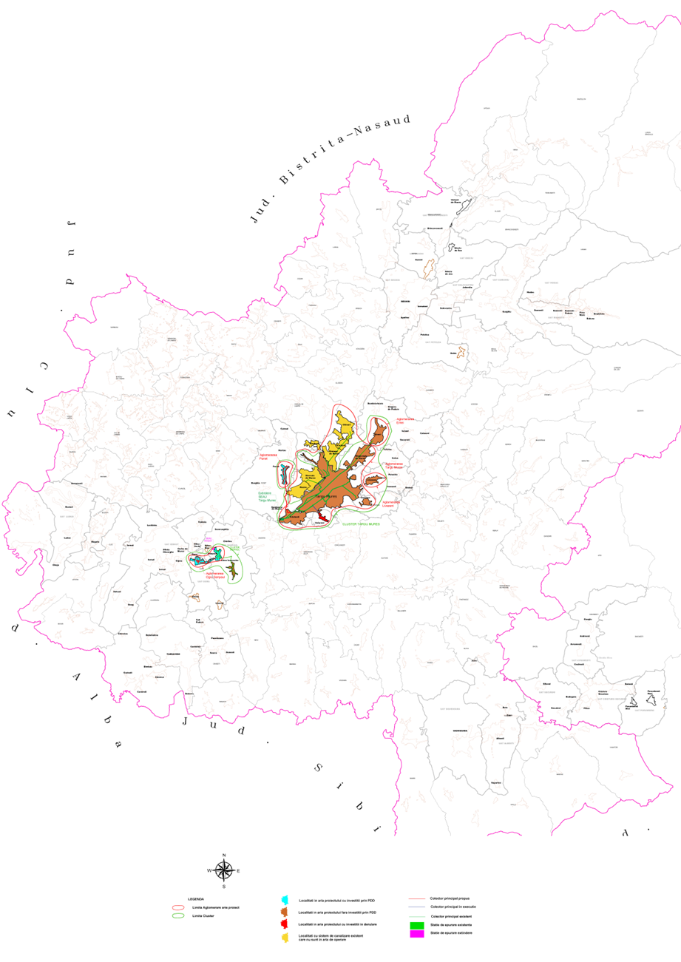
Clusterul Târgu Mures are in prezent (an 2023) o încărcare totala de 246.990 de LE, dupa proiect (an 2030) o încărcare de 243.979 LE, iar in perspectiva anului 2053 încărcarea totala estimata va fi de 226.377 LE.
Clusterul Sânpaul are in prezent (an 2023) o încărcare totala de 1.862 PE, dupa proiect (an 2030) o încărcare de 4.532 PE, iar in perspectiva anului 2053 încărcarea totala estimata va fi de 4.049 PE.

Indicatori tehnico-economici

Indicatorii tehnico-economici pentru investitiile prioritare, care se propun a fi finantate prin intermediul PDD, sunt prezentati centralizat, fiind analizati pe baza informatiilor tehnice si economice cuprinse in prezenta documentatie.
Principalii indicatori tehnico-economici ai Proiectului regional de dezvoltare a infrastructurii de apa si apa uzata in judetul Mures sunt:
Tabel 2-1 –Indicatori tehnico-economici
INDICATOR | Unitate măsură | Valoare totală  Prețuri curente, fără TVA
Valoarea totală a investiției | mii lei | 767,486,924
Valoarea totală a investiției | mii EURO | 154,194,343
Din care:
Construcții - montaj: | mii lei | 374,016,609
Construcții - montaj: | mii EURO | 75,142,968

Apa potabilă
S-a efectuat o analiza detaliata a fiecarui sistem de alimentare cu apa, rezultand necesitatea prevederii unor investitii cu efecte benefice si imediate in exploatarea sistemelor prezentate in tabelele urmatoare:
Tabel 2-2 – Centralizare investitii necesare in sectorul de apa potabila la nivel de judet
Indicatori | U.M. | Total
Aductiuni | m | 188,394
Extindere
-conducta aductiune apa potabila, De 90-450 mm | m | 188,394
Statii de pompare pe conducta de aductiune apa tratata | buc | 16
Extindere |  | 14
Extindere statii de pompare conducta de aductiune | buc | 14
Tratare | buc | 16
Extindere | buc | 15
Statii de clorinare noi | buc | 13
Extindere statie de tratare Ludus | buc | 1
Extindere statie de tratare Bezid | buc | 1
Reabilitare | buc | 1
Reabilitare statie de tratare Reghin | buc | 1
Rezervoare | buc | 12
Rezervoare noi | buc | 12
Statii de pompare noi pe retelele de distributie | buc | 11
Extindere statii de pompare | buc | 11
Retea de distributie | m | 222,301
Extindere | m | 222,301
- conducte PEID De 63-250 | m | 222,301

Apa uzata
S-a efectuat o analiza detaliata a fiecarui sistem de canalizare, rezultand necesitatea prevederii unor investitii cu efecte benefice si imediate in exploatarea sistemelor, prezentate in tabelele urmatoare:
Tabel 2-3 – Centralizare investitii sector de canalizare la nivel de județ
Indicatori | U.M. | Total
Statie de epurare | buc | 1
Extindere statie de epurare Sânpaul | buc | 1
Statii de pompare apa uzata | buc
Statii de pompare noi | buc | 17
Conducte refulare | m
Extindere
-conducte refulare PEID De 90-180 mm | m | 7,949
Retea de canalizare | m
Extindere
-conducta Dn 250÷315 mm | m | 24,099

Indicatori de performanță

Indicatorii de performanță ai proiectului sunt prezentați în tabelul următor:
Tabel 2-4 – Indicatori de performanță ai proiectului
ID | Indicatori de rezultat | Unitate de masură | Descriere indicator
ID | Indicatori de rezultat | Unitate de masură | Pentru actiunile de tip A
RCR 41 | 27.053 | persoane | Populatia suplimentara conectata la retele publice imbunatatite de alimentare cu apa ca urmare a proiectului implementat
RCR 42 | 3.848 | populatie echivalenta (populatie) | Populatie suplimentara racordata cel putin la o instalatie publica secundara de tratare a apelor uzate ca urmare a proiectelor finantate

Populația care va beneficia de conectări la rețeaua de apă în urma investițiilor din programul PDD este prezentată în cele ce urmează, grupată pe sisteme zonale de alimentare cu apă:
Tabel 2-5 – Populație beneficiară PDD
Sistem zonal de alimentare cu apă (SZAA) | Populatie beneficiara PDD rezultata din
Sistem zonal de alimentare cu apă (SZAA) | Conectari ca urmare a extinderilor | Conformare cu Directiva 2184/2020/CEE
 | (loc) | (loc)
Ludus | 0 | 10.105
Tarnaveni | 5.356 | 5.356
Sangeorgiu de Padure | 6.839 | 17.700
Valea Nirajului | 12.416 | 12.416
Targu Mures | 2.443 | 19.851
Reghin |  | 40.995
Cristuru Secuiesc | 0 | 10.966
Total apa | 27.054 | 117.390
Aglomerări și clustere | Populatie beneficiara PDD rezultata din
Aglomerări și clustere | conectări ca urmare a extinderilor |  | conformare cu Directiva 2184/2020/CEE
 | (loc) |  | LE
Panet | 2.129 |  | 2.475
Ogra - Sânpaul | 1.719 |  | 1.787
Cluster TG Mures | - |  | -
Cluster Reghin | - |  | -
Cluster Ludus | - |  | -
Aglomerarea M Nirajului | - |  | -
Cluster Târnăveni | - |  | -
Cluster Sângeorgiu de Padure | - |  | -
Cluster Cristuru Secuiesc | - |  | -
Aglomerarea Sighisoara | - |  | -
Cluster Iernut | - |  | -
Total canal | 3.848 |  | 4.262

Fezabilitatea tehnică și sustenabilitatea mediului
În dezvoltarea Analizei Cost-Beneficiu am utilizat principalele concluzii și elemente din studiul tehnic de fezabilitate precum:
- Date privind cererea referitoare la cantitățile de apă și apă uzată care au fost luate în considerare la dimensionarea infrastructurii;
- Analiza opțiunilor în vederea identificării celor mai fezabile opțiuni în vederea implementării acestora;
- Considerații privind schimbările climatice și de mediu referitoare la proiectele de investiții propuse în vederea evaluării impactului nu numai asupra performanțelor companiei, dar și asupra regiunii în care proiectul este implementat (externalități economice);
- Abordare operațională privind proiectul de investiții propus, costurile proiectului de investiții, programul de implementare.
Scopul acestui proiect este acela de a prezenta în mod succint aceste elemente și de a evidenția modul în care acestea au fost luate în considerare în analiza financiară și economică.

Analiza cererii
Proiectia cererii a fost elaborata avand in vedere urmatoarele elemente si ipoteze privind populatia:
- Nivelul actual al populatiei separat pe zone urbane si zone rurale, luand in considerare rezultatele Recensamantului populatiei din 2021;
- Evolutia populatiei, luand in considerare prognoza emisa de Institutul National de Statistica.
Pentru evolutia viitoare a populatiei s-a avut in vedere prognoza emise de catre Institutul National de Statistica in cadrul raportului “Proiectarea populatiei Romaniei, in profil teritorial, la orizontul anului 2070” emisa in 2020. Prognoza populatie a fost realizata considerand urmatoarele elemente metodologice:
- S-a pornit de la populația rezidentă înregistrată în localități la recensământul din anul 2021;
- Pentru perioada 2022 - 2023 s-au folosit datele istorice emise de INS referitoare la evoluția populației urbane și a celei rurale din județul Mureș;
- Pentru perioada 2024 - 2070 s-a considerat trendul conform prognozei emise de INS (varianta medie) si s-a aplicat acel factor de ajustare localităților urbane și rurale din județ.
Evolutia gradului de conectare atat la servicii de apa cat si la servicii de apa uzata porneste de la gradul actual de conectare (2023) si este crescuta ca urmare a implementarii proiectului de investitie incepand cu anul 2029.
Evoluția cererii pentru scenariul “Cu proiect” este prezentată în tabelul următor:
Tabel 3-1 - Proiecția cererii - scenariul “Cu proiect”
Proiecția cererii | 2023 | 2028 | 2029 | 2030 | 2040 | 2054
Populatie totala - apa | 404,283 | 395,977 | 393,533 | 391,034 | 364,488 | 326,154
Populatie totala - apa uzata | 294,817 | 310,406 | 308,483 | 306,525 | 285,692 | 255,726
Populatie conectata la sistemul de alimentare cu apa-zona urbana | 228,702 | 231,519 | 230,088 | 228,628 | 213,095 | 190,312
Grad de conectare la sistemul de apa-zona urbana | 94.4% | 98.4% | 98.4% | 98.4% | 98.3% | 98.2%
Populatie conectata la sistemul de alimentare cu apa - zona rurala | 78,237 | 111,383 | 139,167 | 138,286 | 128,896 | 115,355
Grad de conectare la sistemul de apa - zona rurala | 48.3% | 69.4% | 87.2% | 87.2% | 87.2% | 87.2%
Populatie conectata la sistemul de canalizare - zona urbana | 203,455 | 216,201 | 214,866 | 213,503 | 198,999 | 178,033
Grad de conectare la sistemul de canalizare - zona urbana | 90.7% | 99.2% | 99.2% | 99.2% | 99.1% | 99.1%
Populatie conectata la sistemul de canalizare - zona rurala | 34,748 | 78,288 | 85,938 | 85,390 | 79,567 | 71,270
Grad de conectare la sistemul de canalizare - zona rurala | 49.4% | 84.8% | 93.6% | 93.6% | 93.6% | 93.6%
Consum individual de apa (l/pers/zi) - zona urbana | 99.8 | 97.4 | 97.2 | 97.8 | 106.7 | 119.6
Consum individual de apa (l/pers/zi) - zona rurala | 82.4 | 81.9 | 82.1 | 83.3 | 90.9 | 101.9
Consum de apa casnic (m3/an) | 10,685,018 | 11,559,745 | 12,331,654 | 12,369,267 | 12,580,805 | 12,594,357
Consum de apa al restului consumatorilor (m3/an) | 5,078,638 | 5,119,175 | 5,231,687 | 5,281,324 | 5,815,345 | 6,645,635
Cantitatea de apa facturata (m3/an) | 15,763,656 | 16,678,920 | 17,563,341 | 17,650,591 | 18,396,150 | 19,239,992
Consum de apa uzata casnic (m3/an) | 8,441,680 | 10,036,002 | 10,213,665 | 10,227,784 | 10,402,337 | 10,359,534
Consum de apa uzata al restului consumatorilor (m3/an) | 4,038,372 | 4,278,382 | 4,366,333 | 4,403,260 | 4,794,433 | 5,402,604
Cantitatea de apa uzata facturata (m3/an) | 12,480,052 | 14,314,384 | 14,579,998 | 14,631,045 | 15,196,770 | 15,762,138
NRW (apa care nu aduce venituri) (m3/an) | 12,080,307 | 12,277,816 | 12,467,076 | 12,181,127 | 12,718,086 | 13,418,313
Nivelul NRW (m3/km/zi) | 19.0 | 16.0 | 16.3 | 13.3 | 13.9 | 14.6
Datorită faptului că populația din zona proiectului va scădea în perioada următoare, același lucru se va întâmpla și la nivelul populației conectate, însă gradul de conectare a populației la servicii în zona urbană se va păstra constant pe durata perioadei de implementare a proiectului, începând cu anul 2024. Aceeași tendință se păstrează și la nivelul populației conectate la serviciile de canalizare. Consumul va spori pe perioada analizată iar acest lucru va avea impact asupra cantității de apă și apă uzată facturate.
Evolutia gradului de conectare atat la servicii de apa cat si la servicii de apa uzata porneste de la gradul actual de conectare si este crescuta în 2 etape, ca urmare a implementarii proiectelor de investiție POIM 1 și 2 în 2025 și în 2030 ca urmare a finalizării implementării proiectului PDD.
In anul 2025 a fost considerat ca toti locuitorii care au in prezent acces la serviciu (au retea pe strada dar nu sunt conectati) se vor conecta la serviciu. In general, aceste investitii sunt aferente proiectelor POIM 1 și 2 (in cea mai mare masura) dar si altor proiecte promovate de catre autoritatile locale. Conectarea acestor noi locuitori a fost luată in calcul la prognoza costurilor de operare si intretinere mai ales pe partea de costuri variabile (materiale, energie, etc.) deoarece s-a considerat ca costurile fixe nu vor fi afectate.
Evolutia gradului de conectare la apa si apa uzata este prezentat in tabelul urmator:

Tabel 3-2 – Evolutia gradului de conectare la apa
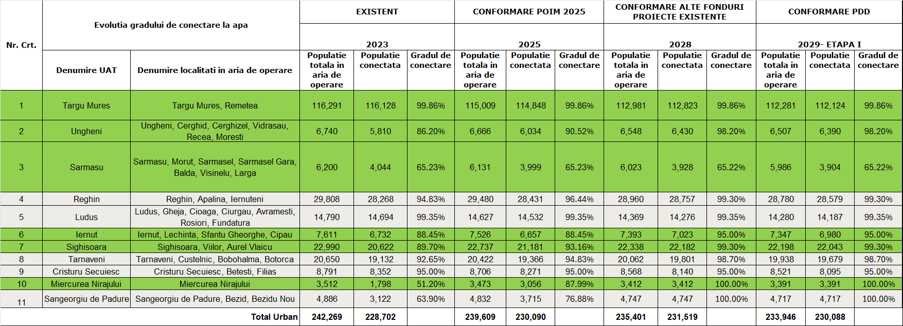

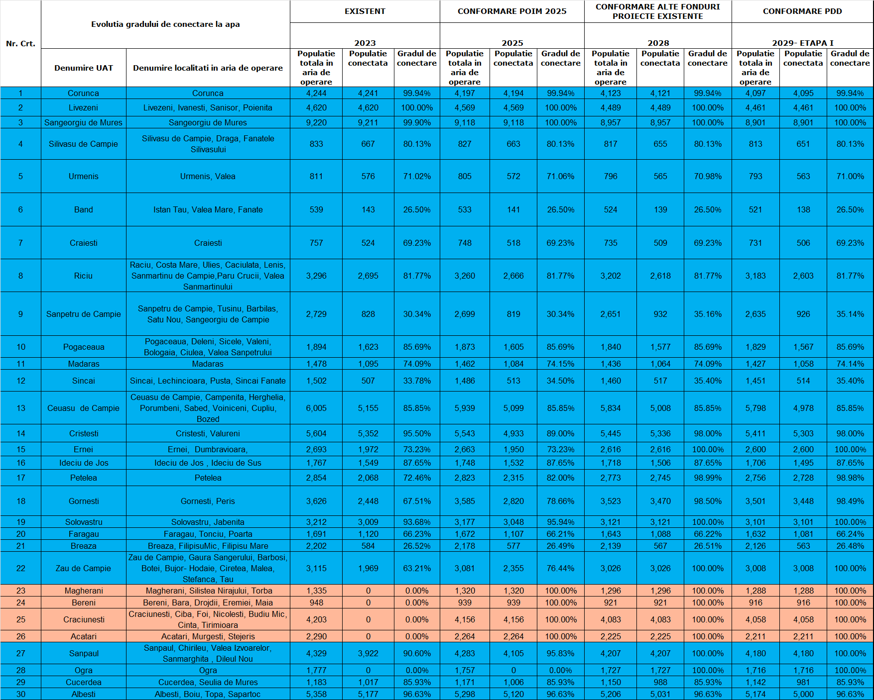
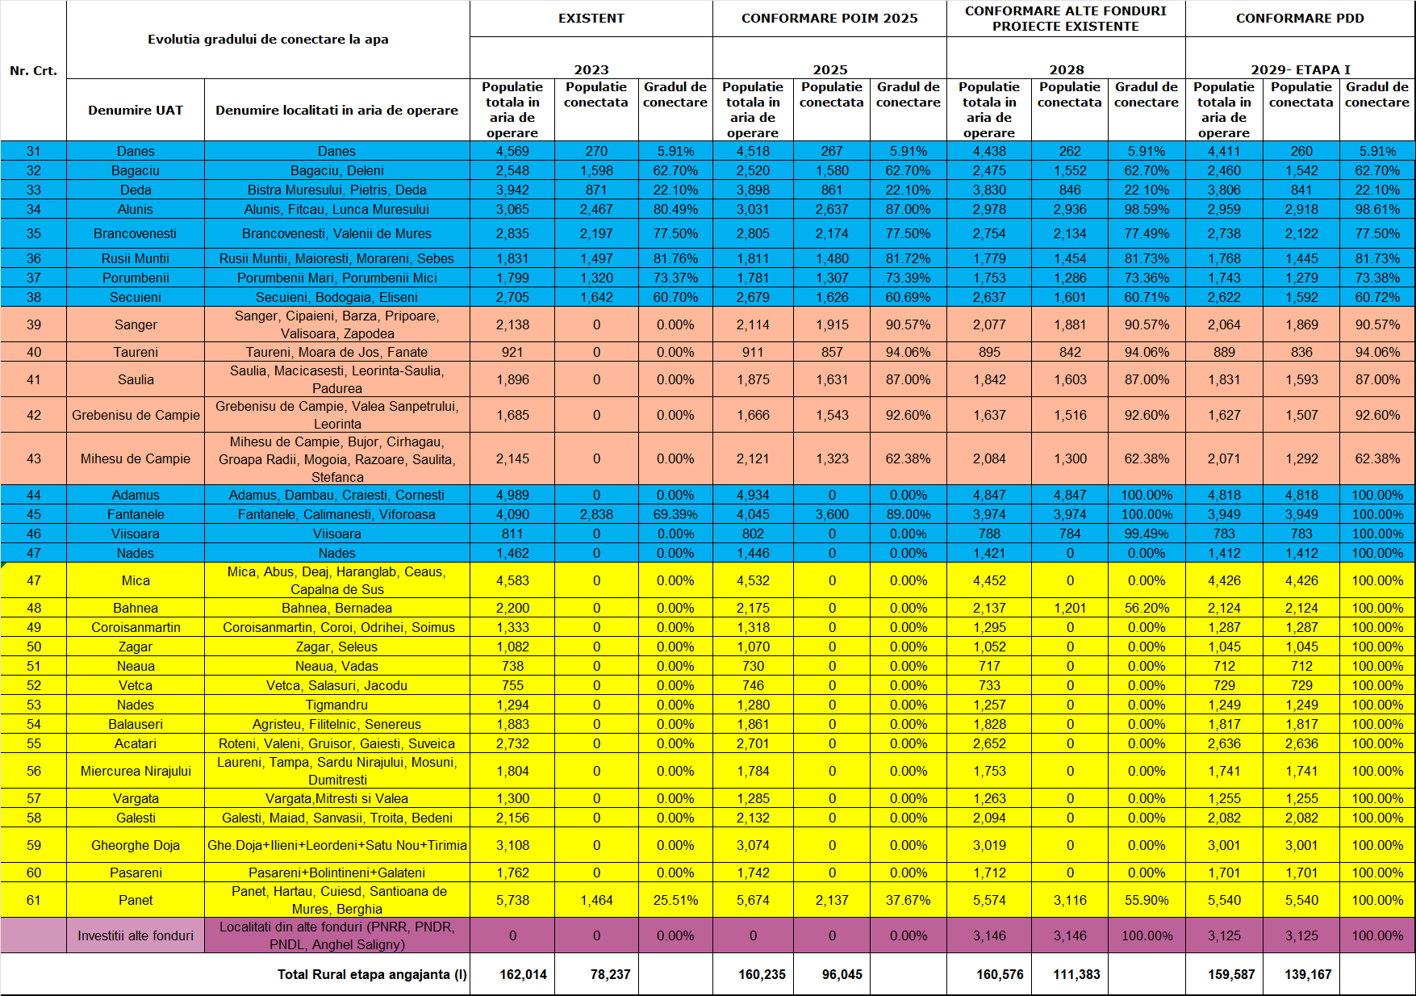

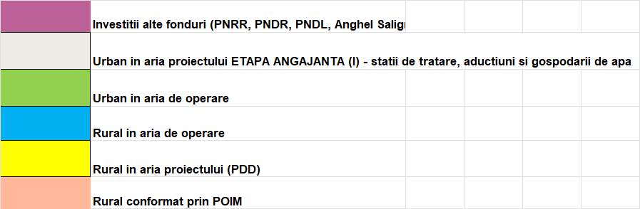

Tabel 3-3 – Evolutia gradului de conectare la canalizare
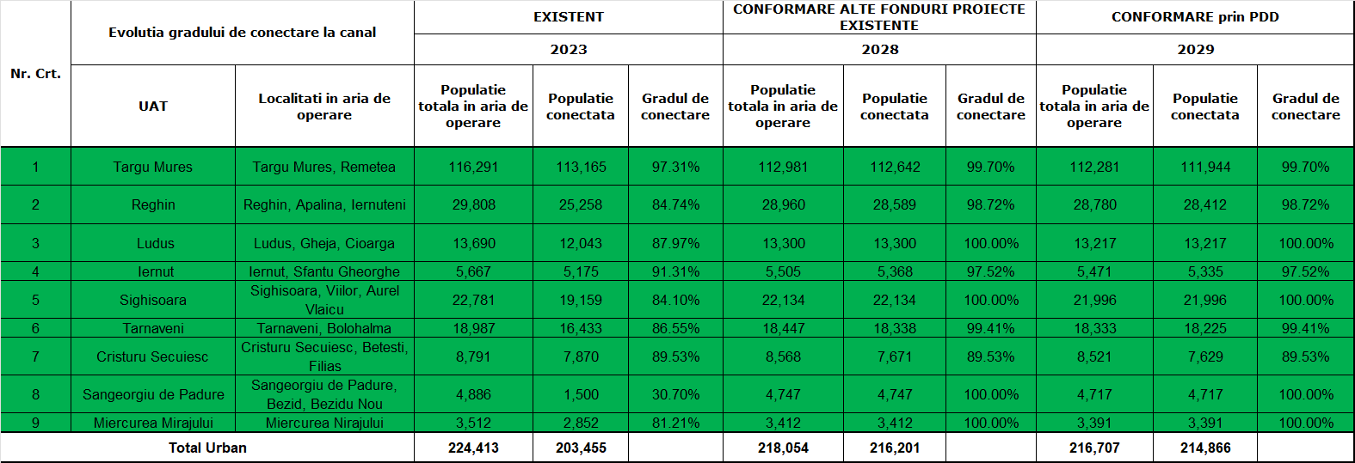

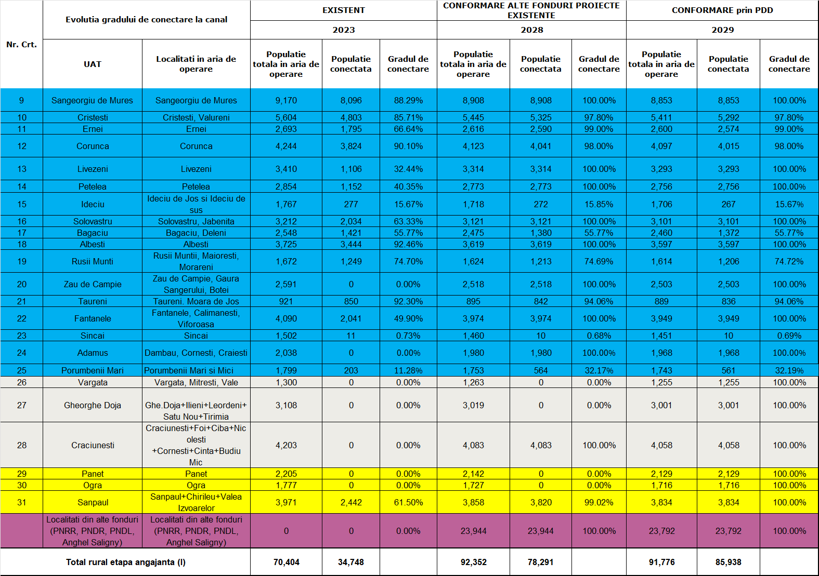
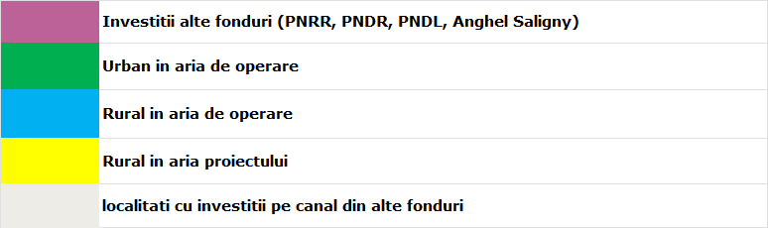

In proiectarea evolutiei cererii individuale au fost luate in considerare urmatoarele elemente:
- Elasticitatea cantitatii determinata de tarife. In ultimii ani, consumul individual de apa a avut o evolutie relativ constanta, care este prevazuta sa continue pe o panta ascendenta pe termen scurt, in ciuda modificarilor tarifare din aceasta perioada, ca urmare a valorii relativ scazute inregistrate. Aceasta reprezinta evolutia fireasca pentru un consum actual destul de ridicat ca urmare a rationalizarii consumului in urma finalizarii investitiilor din POS Mediu fiind, de asemenea, influentata de imbunatatirea eficientei aparatelor de uz casnic (ex.: imbunatatirea tehnologiilor masinilor de spalat a determinat o scadere a consumului de apa etc.). Totusi, din cauza faptului ca in Romania nu s-au facut studii clare cu privire la nivelul factorului de elasticitate a pretului mai ales in cazul operatorilor regionali mici care vor creste semnificativ gradul de conectare la servicii in anii urmatori, nu am utilizat un factor specific de elasticitate, dar am prognozat un trend usor crescator pentru perioada pana in 2028, luand in considerare experienta si asteptarile companiei.
- Elasticitatea cantitatii determinata de bunastarea individuala (cresterea veniturilor gospodariilor pe termen lung va determina o crestere in cantitate). Pentru factorul de elasticitate a avutiei, am utilizat ipoteze asemanatoare celor utilizate in analiza cost-beneficiu POIM. Pentru judetul Mureș, am considerat un factor mediu de elasticitate a avutiei de 0.25 (aplicat cresterii PIB) in conformitate cu prevederile Ghidului ACB.
Evolutia cererii individuale a fost pregatita avand in vedere situatia particulara a fiecarei localitati si in baza discutiilor cu Operatorul. Prognoza a pornit de la cererea de apa curenta atat in zona operata cat si in cea ne operata pentru anul 2020, 2021, 2022 si 2023. Informatiile colectate de la Operatorul Regional pentru aceasta perioada se refera la populatia totala inregistrata in zona proiectului, populatia conectata la servicii precum si cantitatile facturate anual de apa si apa uzata vandute catre consumatori. Gradul de conectare la servicii pe perioada istorica a fost calculat prin raportarea populatiei conectate la populatia totala din zona, iar consumul s-a calculat prin impartirea cantitatii facturate de apa sau apa uzata la populatia conectata la sisteme.
Prognoza consumului casnic pe tipuri de localitati este sintetizata in anexele care cuprind breviarele de calcule – Volumul II-Anexa 2.2 – Breviar de calcul alimentare cu apa si Anexa 3.2 – Breviar de calcul sisteme de canalizare.
La nivelul intregii arii de operare consumul specific a fost considerat asfel:
- in zona urbana se estimeaza o crestere de la 99,8/om zi la nivelul anului 2023 pana la 120 l/om zi in perspectiva 2054,
- in zona rurala se estimeaza o crestere de la 82,4/ om zi la nivelul anului 2023 pana la 102 l/om zi in perspectiva 2054; pentru localitatile cu consum mic, consumul specific a scazut pana in 2030 la 80l/om,zi iar din 2031 s-a aplicat o crestere de 0,996% pe an. Pentru celelalte localitati al carui consum specific la nivelul anului 2023 este mai mare de 80l/om,zi s-a aplicat o descrestere de 0,5% pe an pana in 2030, iar din 2031 o crestere de 0,965%pe an.

Evolutia prognozata a consumului non-casnic
Pentru consumul non-casnic de apa/ apa uzata in zona urbana s-a considerat, in perioada 2023-2029, o descrestere a activitatilor comerciale si a micii industrii corelat cu PIB, iar din 2030 s-a apreciat ca va exista o dezvoltare institutionala odata cu dezvoltarea localitatii, si o crestere a activitatilor comerciale si a micii industrii corelat cu cresterea veniturilor populatiei respectiv a PIB. Pentru zona rurala a fost luata in considerare o sporire a consumului de apa al consumatorilor comerciali pe toata perioada prognozata.

Evolutia prognozata a pierderilor de apa
Balanta apei la sursa pentru anii de referinta s-a estimat prin insumarea componentelor de acelasi tip din cadrul fiecarei balante estimate in cadrul zonelor de alimentare cu apa la care s-au adaugat pierderile tehnologice si cele de pe conductele de aductiune.
Evolutia prognozata a volumului de apa exportat/preluat
Asa cum rezulta si din datele istorice ale Beneficiarului consumul de apa exportat/preluat a crescut de la an la an, ca urmare in prognoze s-a apreciat ca va exista o crestere corelata cu cresterea veniturilor populatie respectiv a PIB.
Evolutia prognozata a volumului de apa meteoric
Asa cum rezulta din datele istorice ale Beneficiarului, volumul de apa meteorica a înregistrat o usoara crestere din anul 2021 pana in anul 2023, ca urmare in prognoze s-a apreciat ca acesta va ramane constant pana in anul 2054.
Tendinta consumului mediu individual este prezentata in graficul urmator:

Figura 3-1 – Consum de apă individual (litri/cap de locuitor/zi)

Cantitatea produsa de apa uzata a fost estimata pornind de la consumurile actuale, avand in vedere nivelurile de consum de apa uzata pentru fiecare categorie de consumatori si impactul proiectului de investitii. In ceea ce priveste consumul casnic de apa si apa uzata, se presupune ca producerea specifica de apa uzata pe cap de locuitor reprezinta aproximativ 100% din apa facturata, iar diferentele intre cantitatile facturate de apa si uzata pentru populatie provin de la diferentele de componenta ale aglomerarilor si a populatiei initiale conectate, precum si a celei suplimentare conectate in urma investitiei proiectelor POIM.
Referitor la diferentele care apar la populatia conectată suplimentar la canalizare în zona rurală, comparativ cu cea conectată suplimentar la apă în anii 2024 și 2025, acest lucru se datorează faptului că în anul 2023 s-a preluat in operare Taureni (pentru executie POIM apă), iar acesta furniza deja servicii de canalizare. In 2024 s-a preluat in operare Sanpaul, care avea retea de canalizare intinsa aproape integral, dar care nu avea racordare 100% urmând să se racordeze până în 2029 prin grija Beneficiarului, o mică parte din aceste racorduri ramânând să fie finanțate prin PDD (2029). In 2029 s-a considerat ca va fi preluat în operare si Adamusul care furnizează servicii de canalizare, dar care, in prezent, descarca la limita.
De asemenea, o parte din diferența la 2025 se explică prin existența a 2 contracte realizate pe canalizare de primăriile localităților Crăciunești și Vărgata, aceste zone fiind cuprinse în proiectele POIM.
In ceea ce priveste consumul de apa uzată non-casnic (vanzari de apa uzata facturate), a fost prognozata o usoara descrestere pe termen mediu (2024-2027) in linie cu evolutia din ultimii ani. Ca urmare a implementarii proiectului, a fost prognozat ca va creste cantitatea facturata la consumatorii non-casnici cu aproximativ 8,1% în anul 2029 comparativ cu 2023, ca urmare a extinderii retelei de canalizare.
Prognoza cererii dupa anul 2030 s-a considerat ca va evolua in linie cu cresterea economica (PIB). Avand in vedere faptul ca nu va fi reflectata intreaga crestere economica in sporirea consumului de apa si ca nu este recomandat niciun factor de elasticitate aferent cresterii economice pentru consumatorii non-domestici in Ghidul ACB, am decis sa utilizam un factor de elasticitate de 0.25.
In prognozarea cererii pentru scenariul “Fara proiect” am utilizat aceleasi ipoteze generale si abordare ca in cazul scenariului “Cu proiect”. Evolutia cererii pentru scenariul “Fara proiect” este prezentata in tabelul urmator:
Tabel 3-4 – Proiecția cererii - scenariul “Fără proiect”
Proiecția cererii | 2023 | 2028 | 2029 | 2030 | 2040 | 2054
Populatie totala – apa | 404,283 | 395,977 | 393,533 | 391,034 | 364,488 | 326,154
Populatie totala – apa uzata | 294,817 | 310,406 | 308,483 | 306,525 | 285,692 | 255,726
Populatie conectata la sistemul de alimentare cu apa-zona urbana | 228,702 | 231,519 | 230,088 | 228,628 | 213,095 | 190,312
Grad de conectare la sistemul de apa-zona urbana | 94.4% | 98.4% | 98.4% | 98.4% | 98.3% | 98.2%
Populatie conectata la sistemul de alimentare cu apa - zona rurala | 78,237 | 111,383 | 112,112 | 111,404 | 102,741 | 91,962
Grad de conectare la sistemul de apa - zona rurala | 48.3% | 69.4% | 70.3% | 70.3% | 69.5% | 69.5%
Populatie conectata la sistemul de canalizare - zona urbana | 203,455 | 216,201 | 214,866 | 213,503 | 198,999 | 178,033
Grad de conectare la sistemul de canalizare - zona urbana | 90.7% | 99.2% | 99.2% | 99.2% | 99.1% | 99.1%
Populatie conectata la sistemul de canalizare - zona rurala | 34,748 | 78,288 | 82,056 | 81,532 | 75,973 | 68,056
Grad de conectare la sistemul de canalizare - zona rurala | 49.4% | 84.8% | 89.4% | 89.4% | 89.4% | 89.4%
Consum individual de apa (l/pers/zi) - zona urbana | 99.8 | 97.4 | 97.2 | 97.8 | 106.7 | 119.6
Consum individual de apa (l/pers/zi) - zona rurala | 82.4 | 81.9 | 82.8 | 84.1 | 92.8 | 104.0
Consum de apa casnic (m3/an) | 10,685,018 | 11,559,745 | 11,547,743 | 11,584,303 | 11,782,780 | 11,794,993
Consum de apa al restului consumatorilor (m3/an) | 5,078,638 | 5,119,175 | 5,109,039 | 5,158,676 | 5,681,533 | 6,433,017
Cantitatea de apa facturata (m3/an) | 15,763,656 | 16,678,920 | 16,656,782 | 16,742,979 | 17,464,313 | 18,228,009
Consum de apa uzata casnic (m3/an) | 8,441,680 | 10,036,002 | 10,100,506 | 10,115,155 | 10,287,925 | 10,244,855
Consum de apa uzata al restului consumatorilor (m3/an) | 4,038,372 | 4,278,382 | 4,336,886 | 4,373,765 | 4,762,253 | 5,320,627
Cantitatea de apa uzata facturata (m3/an) | 12,480,052 | 14,314,384 | 14,437,393 | 14,488,921 | 15,050,178 | 15,565,482
NRW (apa care nu aduce venituri) (m3/an) | 12,080,307 | 12,277,816 | 12,467,076 | 12,181,127 | 12,718,086 | 13,418,313
Nivelul NRW (m3/km/zi) | 19.0 | 16.0 | 16.3 | 15.9 | 16.6 | 17.5

Proiectia detaliata a cererii poate fi gasita in Modelul Financiar ACB, foaia de calcul “Demand”.

Analiza de optiuni

Activitatea de apa

In cadrul Master Plan Mures au fost stabilite aglomerarile si sistemele de alimentare cu apa pentru localitatile din cadrul ariei de proiect. In cadrul Studiului de fezabilitate s-a reluat metoda de stabilire a acestora revizuindu-se astfel lista stabilita prin Master Plan.
Limitele aglomerarilor au fost revizuite pe baza hartilor detaliate si a verificarilor din teren, conducand la modificarea aglomerarilor (prezentata in capitolul 3 al prezentului SF).
Consultantul a revizuit evaluarea optiunilor strategice (optiuni centralizate in raport cu cele descentralizate) bazate pe informatii mai detaliate si actualizate asupra infrastructurii existente, cerinta de apa si debitul apei uzate si calculele incarcarii.
In continuare, au fost recalculate costurile de investitie si de operare & intretinere pe baza rezultatelor evaluarilor tehnice.
Optiunile strategice au fost in prima faza selectate pe baza practicabilitatii lor si a avantajelor si dezavantajelor generale. In al doilea rand, optiunile retinute au fost verificate pe baza criteriului tehnic, de mediu, schimbari climatice si rezilienta la dezastre, financiar si economic (Calcul valoare neta actuala).
Dezvoltarea sau infiintarea sistemelor din aria proiectului s-a realizat plecand de la conditia conformarii la cerintele Directivei Europene 98/83/CE dar si corelat cu stabilirea aglomerarilor pentru conformarea la cerintele DE 91/271/CE.
Directiva europeana privind calitatea apei potabile impune tarilor membre conformarea tuturor sistemelor de alimentare cu apa centralizate la un nivel egal sau mai mare de 50 de locuitori cu cerintele prezentei, transpuse la nivel national prin legea 458/2002 cu actualizarile ulterioare. Aici sunt stabilite concentratiile limita admisibile pe care trebuie sa le prezinte apa potabila la diversi indicatori de calitate si este prevazuta obligativitatea furnizarii apei 24/24 de ore pentru sistemele centralizate.
Rezultatele optiunilor strategice prezentate in Master Plan sunt rezumate in acest capitol pentru a oferi introducerea optiunilor mai detaliate analizate in Studiul de Fezabilitate in capitolele de mai jos.
Rezultatele analizei optiunilor pentru alimentarea cu apa si apa uzata sunt rezumate dupa cum urmeaza:

Optiuni sistemul de alimentare cu apa Targu Mures, localitatile Cuiesd-Hartau

Optiunile identificate sunt urmatoarele:
- Optiune 1: Centralizata – Conectarea sistemului local al zonei Cuiesd - Hartau la sistemul zonal Targu Mures, prin realizarea unei aductiuni din Panet catre cele doua localitati, a unei statii de pompare pe conducta de aductiune si realizarea unei gospodarii de apa proprii in Cuiesd pentru localitatile Cuiesd si Hartau.
- Optiune 2: Descentralizata - Infiintarea unui sistem de alimentare cu apa local pentru localitatile Cuiesd si Hartau prin realizarea de foraje si a unei gospodarii de apa in localitatea Cuiesd, (rezervor, statie de tratare si statie de pompare).
- Optiune 3: Centralizata – Conectarea sistemului local al zonei Cuiesd - Hartau la sistemul zonal Targu Mures, prin realizarea unei aductiuni din Remetea catre cele doua localitati, a unei statii de pompare pe conducta de aductiune si realizarea unei gospodarii de apa proprii in Cuiesd pentru localitatile Cuiesd si Hartau.
- Optiune 4: Centralizata - Conectarea sistemului local al zonei Cuiesd - Hartau la sistemul zonal Targu Mures, prin realizarea unei aductiuni din Panet catre cele doua localitati si extinderea gospodariei de apa Panet existente pentru acoperirea necesarului din localitatile Cuiesd si Hartau
Costurile de investitie si operare pentru cele trei optiuni sunt prezentate în tabelul urmator:
Tabel 3-5 – Prezentarea costurilor de investitii si operare – analiza de optiuni
Nr. Optiune | COST INVESTITIE (Euro) |  |  | COST OPERARE
Nr. Optiune | C+I | U+M | Total | COST OPERARE
Optiunea 1 | 1.212.622 | 79.267 | 1.291.889 | 30.414
Optiunea 2 | 887.600 | 577.582 | 1.465.182 | 157.832
Optiunea 3 | 1.051.336 | 79.267 | 1.130.603 | 27.116
Optiunea 4 | 735.751 | 41.890 | 777.641 | 22.974

Evaluarea financiara si economica a optiunilor mentionate mai sus este realizata in tabelul de mai jos:
Tabel 3-6 – Valoarea actualizata neta – analiza de optiuni
Analiza financiară a opțiunii | Optiunea 1 | Optiunea 2 | Optiunea 3 | Optiunea 4
Valoare Actualizata Neta (VAN) la 0% | 1.299.512 | 5.343.159 | 1.252.907 | 932.606
Valoare Actualizata Neta (VAN) la 4% | 1.076.630 | 2.783.616 | 979.614 | 711.308
Valoare Actualizata Neta (VAN) la 8% | 795.456 | 1.604.904 | 709.496 | 507.978
Dupa cum se poate observa din tabelul anterior, pentru Optiunea 4 se inregistreaza cele mai reduse valori, ceea ce recomanda aceasta optiune ca fiind cea propusa.

Optiuni sistemul de alimentare cu apa zonal Miercurea Nirajului, zona Vargata

Optiunile identificate sunt urmatoarele:
- Optiune 1: Centralizat - Conectarea zonei de alimentare cu apa Miercurea Nirajului - Vargata la conducta de aductiune ce vine de la ST Miercurea Niraj si realizarea unei gospodarii de apa in Mosuni
- Optiune 2: Descentralizat - Realizarea unui front de captare si a unei statii de tratare in Mosuni pentru zona de alimentare cu apa Miercurea Nirajului - Vargata.
Costurile de investitie si operare pentru cele doua optiuni sunt prezentate în tabelul urmator:

Tabel 3-7 – Prezentarea costurilor de investitii si operare – analiza de optiuni
Nr. Optiune | COST INVESTITIE (Euro) |  |  | COST OPERARE
Nr. Optiune | C+I | U+M | Total | COST OPERARE
Optiunea 1 | 805.072 | 101.501 | 906.573 | 72.826
Optiunea 2 | 2.407.146 | 777.630 | 3.184.775 | 242.159
Evaluarea financiara si economica a optiunilor mentionate mai sus este realizata in tabelul de mai jos:
Tabel 3-8 – Valoarea actualizata neta – analiza de optiuni
Analiza financiara a optiunii | Optiunea 1 | Optiunea 2
Valoare Actualizata Neta (VAN) la 0% | 2.295.209 | 8.961.700
Valoare Actualizata Neta (VAN) la 4% | 1.434.284 | 5.006.802
Valoare Actualizata Neta (VAN) la 8% | 924.190 | 3.046.424
Dupa cum se poate observa din tabelul anterior, pentru Optiunea 1 se inregistreaza cele mai reduse valori, ceea ce recomanda aceasta optiune ca fiind cea propusa.

Optiuni sistemul de alimentare cu apa zonal Miercurea Nirajului, zona Galesti - Pasareni

Optiunile identificate sunt urmatoarele:
- Optiune 1: Centralizata - Conectarea zonei de alimentare cu apa Galesti - Pasareni la conducta de aductiune ce vine de la ST Miercurea Niraj si realizarea unei gospodarii de apa in Maiad
- Optiune 2: Centralizata - Conectarea zonei de alimentare cu apa Galesti - Pasareni la reteaua de distributie a localitatii Livezeni (sistem Targu Mures) si realizarea unei gospodarii de apa in Maiad
- Optiune 3: Descentralizata - Realizarea unui front de captare si a unei statii de tratare in Maiad pentru zona de alimentare cu apa Galesti - Pasareni
Costurile de investitie si operare pentru cele sase optiuni sunt prezentate în tabelul urmator:
Tabel 3-9 - Prezentarea costurilor de investitii si operare – analiza de optiuni
Nr. Optiune | COST INVESTITIE (Euro) |  |  | COST OPERARE
Nr. Optiune | C+I | U+M | Total | COST OPERARE
Optiunea 1 | 986.218 | 109.801 | 1.096.019 | 116.240
Optiunea 2 | 1.203.806 | 109.801 | 1.313.607 | 118.112
Optiunea 3 | 3.814.532 | 861.820 | 4.676.352 | 269.581

Evaluarea financiara si economica a optiunilor mentionate mai sus este realizata in tabelul de mai jos:
Tabel 3-10 - Valoarea actualizata neta – analiza de optiuni
Analiza financiara a optiunii | Optiunea 1 | Optiunea 2 | Optiunea 3
Valoare Actualizata Neta (VAN) la 0% | 3.395.978 | 3.508.506 | 10.193.812
Valoare Actualizata Neta (VAN) la 4% | 1.936.560 | 2.033.888 | 6.170.137
Valoare Actualizata Neta (VAN) la 8% | 1.178.132 | 1.253.000 | 3.939.062
Dupa cum se poate observa din tabelul anterior, pentru Optiunea 1 se inregistreaza cele mai reduse valori, ceea ce recomanda aceasta optiune ca fiind cea propusa.

Optiuni sistemul de alimentare cu apa zonal Miercurea Nirajului, zona Acatari

Optiunile identificate sunt urmatoarele:
- Optiune 1: Centralizata – Conectarea zonei de alimentare cu apa Acatari la conducta de aductiune ce vine de la ST Miercurea Niraj si realizarea unei gospodarii de apa in Roteni, pentru alimentare sate Roteni, Gruisor, Valenii, Gaiesti si Suveica
- Optiune 2: Centralizata - Conectarea zonei de alimentare cu apa Acatari partial la conducta de aductiune ce vine de la ST Miercurea Niraj si realizarea unei gospodarii de apa in Roteni, pentru alimentare sate Gruisor, Valenii, Roteni si conectarea localitatilor Gaiesti si Suveica la STA Fantanele cu realizarea unei gospodarii in Suveica
Costurile de investitie si operare pentru cele trei optiuni sunt prezentate în tabelul urmator:
Tabel 3-11 - Prezentarea costurilor de investitii si operare – analiza de optiuni
Nr. Optiune | COST INVESTITIE (Euro) |  |  | COST OPERARE
Nr. Optiune | C+I | U+M | Total | COST OPERARE
Optiunea 1 | 2.083.450 | 128.216 | 2.211.666 | 75.238
Optiunea 2 | 1.990.007 | 166.521 | 2.156.528 | 135.858

Evaluarea financiara si economica a optiunilor mentionate mai sus este realizata in tabelul de mai jos:
Tabel 3-12 - Valoarea actualizata neta – analiza de optiuni
Analiza financiara a optiunii | Optiunea 1 | Optiunea 2
Valoare Actualizata Neta (VAN) la 0% | 2.801.537 | 9.942.222
Valoare Actualizata Neta (VAN) la 4% | 2.125.278 | 4.133.747
Valoare Actualizata Neta (VAN) la 8% | 1.510.361 | 2.135.370
Dupa cum se poate observa din tabelul anterior, pentru Optiunea 1 se inregistreaza cele mai reduse valori, ceea ce recomanda aceasta optiune ca fiind cea propusa.

Optiuni sistemul de alimentare cu apa zonal Miercurea Nirajului, zona Gheorghe Doja

Optiunile identificate sunt urmatoarele:
- Optiune 1: Centralizata - Conectarea zonei de alimentare cu apa Gheorghe Doja la conducta de aductiune ce vine de la ST Miercurea Niraj si realizarea unei gospodarii de apa in Gheorghe Doja
- Optiune 2: Centralizata - Conectarea zonei Gheorghe Doja la Statia de pompare Ungheni (sistem de alimentare Targu Mures) cu realizarea unei gospodarii de apa in localitatea Leordeni
- Optiune 3: Descentralizata - Realizarea unui front de captare si a unei statii de tratare intre localitatea Leordeni pentru zona de alimentare cu apa Gheorghe Doja
Costurile de investitie si operare pentru cele doua optiuni sunt prezentate în tabelul urmator:
Tabel 3-13 – Prezentarea costurilor de investitii si operare – analiza de optiuni
Nr. Optiune | COST INVESTITIE (Euro) |  |  | COST OPERARE
Nr. Optiune | C+I | U+M | Total | COST OPERARE
Optiunea 1 | 912.218 | 89.544 | 1.001.762 | 70.634
Optiunea 2 | 934.739 | 108.853 | 1.043.592 | 81.168
Optiunea 3 | 1.363.649 | 1.048.156 | 2.411.805 | 233.349
Evaluarea financiara si economica a optiunilor mentionate mai sus este realizata in tabelul de mai jos:
Tabel 3-14 – Valoarea actualizata neta – analiza de optiuni
Analiza financiara a optiunii | Optiunea 1 | Optiunea 2 | Optiunea 3
Valoare Actualizata Neta (VAN) la 0% | 2.454.278 | 2.850.815 | 20.992.727
Valoare Actualizata Neta (VAN) la 4% | 1.405.098 | 1.574.759 | 7.564.400
Valoare Actualizata Neta (VAN) la 8% | 871.101 | 955.154 | 3.382.634
Dupa cum se poate observa din tabelul anterior, pentru Optiunea 1 se inregistreaza cele mai reduse valori, ceea ce recomanda aceasta optiune ca fiind cea propusa.

Optiuni pentru sistemele de alimentare cu apa zonale Tarnaveni si Sangeorgiu de Padure

Optiunile identificate sunt urmatoarele:
- Optiune 1: Centralizata - Asigurarea debitului necesar pentru alimentarea cu apa a tuturor UAT-urilor amplasate in lungul raului Tarnava Mica de la Tarnaveni pana la Sangeorgiu de Padure si anume: Sangeorgiu de Padure, Neaua, Fantanele, Vetca, Nades, Coroisanmartin, Balauseri, Zagar, Viisoara, Mica, Bahnea din sursa de suprafata Lacul Bezid cu executie STAP noua Bezid si conducta de aductiune STAP Bezid – Mica
- Optiune 2: Centralizata - Asigurarea debitului necesar pentru alimentarea cu apa a tuturor UAT-urilor amplasate in lungul raului Tarnava Mica de la Tarnaveni pana la Sangeorgiu de Padure si anume: Sangeorgiu de Padure, Neaua, Fantanele, Vetca, Nades, Coroisanmartin, Balauseri, Zagar, Viisoara, Mica, Bahnea din STAP existenta Tarnaveni cu extinderea acesteia si conducta de aductiune Tarnaveni – STAP Sangeorgiu de Padure.
- Optiune 3: Centralizata - Asigurarea debitului necesar pentru alimentarea cu apa a UAT-urilor amplasate in lungul raului Tarnava Mica de la Sangeorgiu de Padure pana la GA Coroi si anume: Sangeorgiu de Padure, Neaua, Fantanele, Vetca, Nades, Coroisanmartin, Balauseri, Zagar, Viisoara, din lacul Bezid cu executie STAP noua Bezid si conducta de aductiune Bezid - Coroisanmartin si a UAT-urilor Mica si Bahnea din statia de tratare existenta STAP Tarnaveni si realizare conducta de aductiune Tarnaveni – Mica.
- Optiune 4: Partial Centralizata - Asigurarea debitului necesar pentru alimentarea cu apa a UAT-urilor: Sangeorgiu de Padure, Neaua, Fantanele, Vetca, Balauseri, Zagar - Seleus, Nades – Tigmandru, Coroisanmartin din lacul Bezid cu ST noua Bezid si a UAT-urilor Mica si Bahnea din statia de tratare existenta STAP Tarnaveni, asigurarea debitului necesar sistemului de alimentare cu apa Zagar si Viisoara din sursa subterana existenta din localitatea Viisoara cu reabilitarea si extinderea STAP Viisoara si asigurarea debitului necesar sistemului de alimentare cu apa Nades din sursa subterana existenta in localitatea Nades cu STAP noua la Nades.
Costurile de investitie si operare pentru cele doua optiuni sunt prezentate în tabelul urmator:

Tabel 3-15 – Prezentarea costurilor de investitii si operare – analiza de optiuni
Nr. Optiune | COST INVESTITIE (Euro) |  |  | COST OPERARE
Nr. Optiune | C+I | U+M | Total | COST OPERARE
Optiunea 1 | 15.823.402 | 7.306.326 | 23.129.728 | 1.152.437
Optiunea 2 | 17.027.656 | 6.568.643 | 23.596.298 | 841.527
Optiunea 3 | 11.773.990 | 5.074.340 | 16.848.331 | 1.053.079
Optiunea 4 | 11.287.188 | 6.360.242 | 17.647.429 | 1.998.076
Evaluarea financiara si economica a optiunilor mentionate mai sus este realizata in tabelul de mai jos:
Tabel 3-16 – Valoarea actualizata neta – analiza de optiuni
Analiza financiara a optiunii | Optiunea 1 | Optiunea 2 | Optiunea 3 | Optiunea 4
Valoare Actualizata Neta (VAN) la 0% | 48.231.233 | 41.252.827 | 40.981.770 | 61.598.763
Valoare Actualizata Neta (VAN) la 4% | 29.314.660 | 25.998.543 | 23.448.300 | 32.969.404
Valoare Actualizata Neta (VAN) la 8% | 18.776.826 | 17.085.425 | 14.487.375 | 19.285.476
Dupa cum se poate observa din tabelul anterior, pentru Optiunea 3 se inregistreaza cele mai reduse valori, ceea ce recomanda aceasta optiune ca fiind cea propusa.

Activitatea de apa uzata

Strategia generala a judetului Mures presupune cresterea ratei de conectare la 100% in sistemele de canalizare pentru toate aglomerarile cu mai mult de 2000 de locuitori echivalenti. Prin urmare, retelele de canalizare trebuie extinse la nivelul intregii trame stradale astfel incat consumatorii sa poata fi racordati. Implicit, epurarea apei uzate colectate se va face prin conectarea aglomerarilor la o statie de epurare zonala care practic deserveste un cluster. Acest caz poate fi realizat prin: conectarea la clusterele Targu Mures si Reghin sau prin reabilitarea si extinderea/realizarea propriilor statii de epurare.
Analiza de optiuni se face la nivelul tuturor componentelor sistemului de canalizare propriu fiecarei aglomerari/cluster din cadrul ariei de proiect Mures. Optiunile care trebuie luate in discutie la nivel general au in vedere urmatoarele:
- Modul de configurare a sistemelor de canalizare din cadrul aglomerarilor
- Descentralizat – fiecare aglomerare are propriul sistem de canalizare (retea/retele de canalizare + statie/statii de epurare)
- Centralizat – aglomerarile sunt grupate in cluster pentru a epura apa uzata intr-o statie comuna. Pentru aria proiectului acest lucru se poate face prin atasarea aglomerarilor la un cluster existent sau prin reabilitarea si extiderea statiei de epurare aferenta aglomerarii.
- Reteaua de colectare ape uzate
Materiale utilizate
- Solutia constructiva a statiei de epurare
- Solutii clasice (extinse)
- Solutii compacte
- Schema tehnologica de epurarea apei uzate
Opțiuni tehnice specifice:
Cu exceptia aglomerarilor Targu Mures, Reghin, Ludus, Sighisoara, Tarnaveni si Cristuru Secuiesc restul aglomerarilor din aria proiectului se incadreaza in categoria sub 10.000 de locuitori. Conform cerintelor din avizele ANAR statiile de epurare vor avea filiera de proces mecano-biologica si linie de prelucrare namol care sa reduca compusii de carbon.
Trebuie retinut ca orice tehnologie diferita de cele care deja sunt asimilate la nivelul personalului de operare poate pune probleme in functionare si necesita o perioada de acomodare importanta. In principal tehnologiile locale de epurare, existente la nivelul ariei de operare, sunt cele bazate pe epurarea biologica a apei cu namol activat in suspensie. Sunt tehnologii cu schema de reducere compusi de carbon, azot si fosfor cu dispunere separata a obiectelor tehnologice sau compacta in cazul statiilor de capacitate medie spre mica.
Schemele tehnologice analizate pentru statiile de epurare vor include urmatoarele trepte de proces:
- Treapta degrosisare (gratare rare, gratare dese, deznisipator, separator de grasimi);
- Decantor primar (la variantele tehnologice analizate care necesita existenta acestui obiect);
- Reactor biologic pentru retinerea compusilor de carbon, azot si fosfor;
- Decantor secundar;
- Unitate dezinfectie apa epurata;
- Stabilizare aeroba a namolului;
- Ingrosare / concentrare gravitationala;
- Deshidratare mecanica (presa elicoidala/ filtru presa banda / decantor centrifugal);
Daca treapta de degrosisare si cea de ingrosare - deshidratare a namolului sunt aceleasi in toate schemele tehnologice, treapta de epurare biologica si procesul de stabilizare aeroba namol poate avea mai multe variante. Procesele biologice posibile pot fi cu namol activat fixat sau in suspensie.

Optiuni Panet

Optiunile identificate sunt urmatoarele:
- Optiunea 1: Descentralizata: Descarcarea apelor uzate menajere provenite din retelele de canalizare proiectate in aglomerarea Panet in SEAU Santioana de Mures propusa:
- Realizarea unei SEAU noi in apropierea localitatii Santioana de Mures pentru tratarea apelor uzate menajere provenite din aglomerarea Panet;
- Colectarea si transportul apelor uzate menajere din aglomerarea Panet in SEAU nou construita.
- Optiunea 2: Centralizata: Colectarea si transportul apei uzate menajere provenita din aglomerarea Panet in reteaua de canalizarea a localitatii Cristesti pentru deversare ulterioara si tratare in SEAU existenta Targu Mures;

Tabel 3-17 –Costuri de investitie si operare – analiza de optiuni
Nr. Optiune | COST INVESTITIE (Euro) |  |  | COST OPERARE
Nr. Optiune | C+I | U+M | Total | COST OPERARE
Optiunea 1 | 900.822 | 1.061.785 | 1.962.607 | 77.640
Optiunea 2 | 291.990 | 29.358 | 321.348 | 33.485

Tabel 3-18 – Valoarea actualizata neta – analiza de optiuni
Analiza financiara a optiunii | Optiunea 1 | Optiunea 2
Valoare Actualizata Neta (VAN) la 0% | 4.740.144 | 1.018.472
Valoare Actualizata Neta (VAN) la 4% | 2.695.371 | 597.477
Valoare Actualizata Neta (VAN) la 8% | 1.654.105 | 374.705
Dupa cum se poate observa din tabelul anterior, pentru Optiunea 2 se inregistreaza cele mai reduse valori, ceea ce recomanda aceasta optiune ca fiind cea propusa.

Optiuni Ogra - Sanpaul

Optiunile identificate sunt urmatoarele:
- Optiunea 1 - Descentralizata: Descarcarea apei uzate menajere provenite din reteaua de canalizare proiectata in localitatea Ogra in SEAU noua Ogra (SEAU Sanpaul existenta avand capacitate suficienta pentru preluare Sanpaul si Valea Izvoarelor) cu prelucrarea locala a namolului
- Optiunea 2 - Descentralizata: Descarcarea apelor uzate menajere provenite din reteaua de canalizare proiectata in localitatea Ogra in SEAU noua Ogra (SEAU Sanpaul existenta avand capacitate suficienta pentru preluare Sanpaul si Valea Izvoarelor) cu transportul si prelucrarea namolului ingrosat rezultat la SEAU Sanpaul existenta
- Optiunea 3 - Centralizata: Descarcarea apelor uzate menajere provenite din reteaua de canalizare proiectata in aglomerarea Sanpaul in SEAU extinsa Sanpaul
Tabel 3-19 –Costuri de investitie si operare – analiza de optiuni
Nr. Optiune | COST INVESTITIE (Euro) |  |  | COST OPERARE
Nr. Optiune | C+I | U+M | Total | COST OPERARE
Optiunea 1 | 2.792.843 | 973.996 | 3.766.839 | 92.506
Optiunea 2 | 2.793.008 | 896.079 | 3.689.086 | 107.253
Optiunea 3 | 2.924.928 | 870.531 | 3.795.459 | 60.884

Tabel 3-20 – Valoarea actualizata neta – analiza de optiuni
Analiza financiara a optiunii | Optiunea 1 | Optiunea 2 | Optiunea 3
Valoare Actualizata Neta (VAN) la 0% | 5.199.666 | 5.647.880 | 4.370.956
Valoare Actualizata Neta (VAN) la 4% | 3.603.635 | 3.743.185 | 3.269.586
Valoare Actualizata Neta (VAN) la 8% | 2.474.341 | 2.516.172 | 2.326.772
Dupa cum se poate observa din tabelul anterior, pentru Optiunea 3 se inregistreaza cele mai reduse valori, ceea ce recomanda aceasta optiune ca fiind cea propusa.

Considerații privind schimbările climatice și de mediu

Context

In cadrul studiului de fezabilitate s-a realizat analiza privind riscurile climatice si identificarea masurilor de adaptare.
Metodologia de evaluare utilizata are la baza principiile enuntate in Ghidul CE “Non-paper Guidelines for Project Managers: Making vulnerable investments climate resilient”.
De asemenea, la evaluarea riscurilor si identificarea masurilor de adapatare la schimbarile climatice s-a avut in vedere:
- Ghidul DG Clima: Climate Change and Major Projects, Outline of the climate change related requirements and guidance for major projects in the 2014-2020 programming period, publicat in anul 2016
- JASPERS Working Paper “The Basics of Climate Change Adaptation, Vulnerability and Risk Assessment”, 2017
- Comunicare a Comisiei catre Parlamentul European, Consiliu, Comitetul economic si social european si Comitetul regiunilor - Construirea unei Europe reziliente la schimbarile climatice - Noua Strategie a UE privind adaptarea la schimbarile climatice -2021

Evaluarea riscurilor se realizeaza in scopul:
- Cuantificarea riscurilor, in masura in care este rezonabil posibil;
- Evaluarea calitativa a riscurilor
- Evaluarea masurilor pentru a reduce si controla riscurile.
Evaluarea riscurilor privind schimbarile climatice, nevoile de adaptare si diminuare a efectelor acestora si de rezistenta in fata dezastrelor, conform prevederilor Regulamentului 1303/2013 al Parlamentului European, cuprinde urmatoarele componente:
- Analiza senzitivitatii proiectului la schimbarile climatice
- Analiza expunerii proiectului la schimbarile climatice
- Identificarea si evaluarea vulnerabilitatii proiectului la schimbarile climatice;
- Identificarea si evaluarea riscurilor actuale si viitoare datorate schimbarilor climatice;
- Identificarea si evaluarea masurilor de adaptare la schimbarile climatice, diminuarea efectelor schimbarilor climatice si rezistenta in fata dezastrelor.
- Integrarea planului de masuri de adaptare in proiect
Evaluarea impactului schimbarilor climatice asupra proiectului se s-a realizat in diverse faze ale proiectului, respectiv faza de strategie si faza de planificare.
Analiza vulnerabilitatii si analiza riscurilor climatice si masurile de adaptare investitionale, operationale si strategice planificare prin proiect trebuie sa reduca riscurile climatice reziduale la un nivel acceptabil.
Analiza riscurilor s-a realizat pentru urmatoarele Componente:
- Input
- Constructii
- Operare
- Interdependenta
- Output

Urmare a analizei senzitivitatii si expunerii proiectului avand in vedere amplasarea investitiilor s-a identificat ca proiectul este vulnerabil la urmatoarele hazarde climatice:

Sisteme de alimentare cu apa
Vulnerabilitate curenta
- Cresterea temperaturi medii ale aerului - Vulnerabilitate medie;
- Cresterea temperaturilor extreme pozitive - Vulnerabilitate medie;
- Cresterea lungimii sezoanelor - Vulnerabilitate medie;
- Insula de caldura urbana - Vulnerabilitate medie;
- Precipitatii extreme - Vulnerabilitate ridicata;
- Furtuni - Vulnerabilitate ridicata;
- Inundatii - Vulnerabilitate ridicata
- Instabilitataea solului/alunecari de teren - Vulnerabilitate ridicata;
Vulnerabilitate viitoare a zonei proiectului
- Cresterea temperaturi medii ale aerului - Vulnerabilitate ridicata;
- Cresterea temperaturilor extreme pozitive - Vulnerabilitate ridicata;
- Cresterea lungimii sezoanelor - Vulnerabilitate ridicata;
- Insula de caldura urbana - Vulnerabilitate ridicata;
- Precipitatii extreme - Vulnerabilitate ridicata;
- Furtuni - Vulnerabilitate ridicata;
- Inundatii - Vulnerabilitate ridicata;
- Instabilitataea solului/alunecari de teren - Vulnerabilitate ridicata.

Sisteme de canalizare
Vulnerabilitate curenta
- Cresterea temperaturii extreme a aerului – Vulnerabilitate medie;
- Cresterea temperaturii medii a aerului - Vulnerabilitate medie;
- Cresterea lungimii sezoanelor - Vulnerabilitate medie;
- Insula de caldura urbana - Vulnerabilitate medie;
- Precipitatii extreme – Vulnerabilitate ridicata;
- Furtuni – Vulnerabilitate medie
- Inundatii – Vulnerabilitate ridicata;
- Instabilitate sol /alunecari teren - Vulnerabiliate ridicata;
Vulnerabilitate viitoare :
- Cresterea temperaturii extreme a aerului – Vulnerabilitate ridicata;
- Cresterea temperaturii medii a aerului - Vulnerabilitate ridicata;
- Cresterea lungimii sezoanelor - Vulnerabilitate ridicata;
- Insula de caldura urbana - Vulnerabilitate ridicata;
- Precipitatii extreme – Vulnerabilitate ridicata;
- Furtuni – Vulnerabilitate medie;
- Inundatii – Vulnerabilitate ridicata;
- Instabilitate sol /alunecari teren - Vulnerabiliate ridicata;
Analiza riscurilor este modalitatea prin care se determina incidenta posibilelor efecte negative la care proiectul este vulnerabil (scor mediu si ridicat) si magnitudinea acestora.
In scopul dezvoltarii unui proiect cat mai rezilient la schimbarile climarice pentru fiecare risc identificat s-au analizat urmatoarele tipuri de decizii:
- ACCEPTAREA RISCULUI: nu este necesara nici o actiune fie pentru ca procesele / sistemele existente sunt suficiente pentru a gestiona riscul sau activele care nu merita sustinute avand în vedere impactul potential
- IMPARTIREA RISCULUI: compensarea riscurilor prin impartirea de ex. prin asigurare sau in parteneriat cu altii
- EVITAREA RISCULUI: deplasarea fizica a proiectului pentru a evita sau a reduce probabilitatea de risc
- REDUCEREA RISCULUI: introducerea unor masuri de reducere a consecintelor riscurilor aparute, din faza de proiectare
- EXPLOATAREA OPORTUNITATILOR POZITIVE: introducerea de noi activitati, practici sau comportamente pentru a profita de un climat in schimbare
Avand in vedere hazardele climatice care reprezinta un risc pentru sistemele de alimentare cu apa si canalizare si fac subiectul evaluarii riscurilor, pentru toate riscurile identificate atat pentru sistemul de alimentare cu apa cat si pentru sistemul de canalizarea s-a decis REDUCEREA RISCULUI IN FAZA DE PROIECTARE si s-au identificat si integrat in proiect masuri de adaptare investitionale, operationale si strategice.
In vederea implementarii unui proiect rezilient la schimbarile climatice, in cadrul studiului de fezabilitate s-a realizat analiza fiecarei optiuni din punct de vedere a riscurilor climatice si s-au identificat urmatoarele tipuri de masuri, pentru sistemele de alimentare cu apa si canalizare , care reduc riscurile la un nivel acceptabil :

- masuri investitionale: masuri ce sunt integrate in proiect;
- masuri operationale: masuri ce sunt puse in sarcina operatorului investitiilor;
- masuri strategice: masuri ce sunt puse in sarcina operatorului investitiilor;

Dupa implementarea masurilor de adaptare de natura investitionala si aplicarea masurilor operationale si strategice Riscul rezidual la schimbarile climatice este scazut.

Costul masurilor de adaptare sunt incluse in costul total al proiectului prezentat in Anexa 5 Devize la Studiul de fezabilitate.

Pentru toate riscurile identificate, entitatile responsabile cu implementarea masurilor de adaptare sunt Proiectantul, Constructorii si Operatorul Regional.

In faza de operare, Operatorul investitiei are obligatia aplicarii masurilor operationale si strategice identificate care asigura rezilienta la schimbarile climatice.

Astfel, pentru ca proiectul sa fie cat mai rezilient la schimbarile climatice in faza de proiectare au fost identificate si integrate in proiect urmatoarele masuri de adaptare la schimbarile climatice pentru sistemul de alimentare cu apa:

Tabel 3-21 – Plan de actiuni in vederea reducerii riscurilor climatice
Hazard climatic | Masuri de adaptare
Cresterea temperaturii medii anuale  Cresterea temperaturii extreme  Efect de insula urbana | Masuri de adaptare identificate:  - Asigurarea debitului necesar din punct de vedere calitativ si cantitativ, care sa satisfaca cerinta de apa (conform analizei de optiuni din Cap 8): Captare noua suplimentara din lacul de acumulare Bezid ce va deservi SZA Sangiorzul de Padure.  - Constructia de aductiuni pentru asigurarea alimentarii cu apa din sursele existente care au debit suficient  - Asigurarea cantitatii si calitatii apei tratate : extindere ST Ludus, extindere ST Reghin, ST Sangiorzul de Padure, extindere GA Ernei, extindere GA Panet, GA Logig, GA Frunzeni, GA Cuci, GA Mosuni, GA Maiad, GA Roteni, GA Gheorghe Doja, GA Mica, GA Coroisanmartin, extindere GA Sangiorzul de Padure, GA Agristeu, GA Tigmandru, GA Vetca, GA Neaua, GA Danes, GA Cris  - Asigurarea de rezervoare de stocare apa potabila dimensionate pentru asigurarea cerintei : Ernei V=500 mc, panet V=210 mc,Logig 2x100mc, Frunzeni 2x150mc, Cuci 2x100 mc, Mosuni 2x300 mc, Maiad 2x400 mc, Roteni 2x250 mc, Gheorghe Doja 2x250 mc, Mica 2x400 mc, Coroisanmartin 2x400 mc, Agristeu 2x250 mc, Tigmandu 2x100 mc, Vetca 2x100 mc, Neaua 2x100 mc, Danes 2x300 mc, Cris 2x100 mc, Cristuru Secuiesc 1x2500 mc.  - Dotarea rezervoarelor cu senzori de nivel si vane cu actionare electrica, care va opera in functie de nivelul masurat in rezervor  - Depozit pentru stocarea namolului deshidratat pentru o perioada de 3 zile la ST Reghin, depozit pentru stocarea namolului deshidratat pentru o perioada de 5 zile, depozit pentru stocarea naolului deshidratat pentru o perioada de 15 zile  - reducerea pierderilor in aductiuni si retele  - achizitionarea de contoare masurare consum apa la utilizatori  - prevederea de sisteme de izolatie si ventilare adecvata pentru a asigura functionarea corespunzatoare a echipamentelor electrice, supraincalzirii motoarelor echipamentelor si electronice  - asigurarea de masuri de control si avertizare (senzori, alarme, PLC)achizitie echipamente SCADA  - asigurarea de statii de clorinare pentru a asigura calitatea apei potabile furnizate la consumator  - materialele pentru conducte adecvate din punct de vedere al rezistentei la solicitarile dinamice si amplasarea conductelor sub adancimea de inghet  - asigurarea de spatii de stocare temporara a namolului la statiile de tratare dimensionate corspunzator  - achizitia de generatoare electrice  - achizitia de pompe eficiente energetic  Masuri de adaptare operationale:  - Masuri pentru utilizarea eficienta a resurselor (implementarea principiului utilizatorul plateste, montare contoare, detectare pierderi, monitorizare SCADA)  - Monitorizarea conditiilor meteorologice  Masuri strategice:  - elaborarea si aplicarea unei strategii speciale de gestionare a volumelor de avarie si consum in rezervoarele de inmagazinare in caz de deficit de apa  - implementarea unor programe de curatare si spalare a conductelor
Modificarea regimului precipitatiilor medii anuale/sezoniere  Disponibilitate apei | Masuri investitionale:  - Asigurarea debitului necesar din punct de vedere calitativ si cantitativ, care sa satisfaca cerinta de apa (conform analizei de optiuni din Cap 8) ; Captare noua suplimentara din lacul de acumulare Bezid ce va deservi SZA Sangiorzul de Padure.  - reabilitarea aductiunii de la Punctul de legatura la Aductiunea Reghin-Faragau pana la GA Lunca  - asigurarea tratarii corespunzatoare a apei brute in perioadele in care apa bruta inregistreaza turbiditate ridicata la ST Ludus, e ST Reghin, ST Sangiorzul de Padure  - asigurarea de rezervoare de stoacare apa potabila dimensionate corespunzator si cu senzori de nivel  - Respectarea solutiilor de fundare adaptate categoriei geotehnice specifice zonei de amplasare a obiectivelor proiectului;  - achizitie echipamente SCADA  Masuri operationale:  - restrictionarea consumului de apa la anumite categorii de consumatori, pentru protejarea consumului casnic  - verificarea periodica a posibilitatii de aplicare a masurilor pentru functionare in cazuri de seceta si identificarea periodica a altor masuri suplimentare fata de cele deja identificate.  - utilizarea eficienta a resurselor, implementarea principiului utilizatorul plateste ; asigurarea contorizarii consumului de apa pentru fiecare consumator cu care se incheie contracte de furnizare;  - monitorizare cantitativa: nivelul hidrodinamic si hidrostatic din forajele existente, debitul instantaneu si cantitatea de apa pompata  - intretinerea captarilor de apa existente  - instituirea zonelor de protectie sanitara a surselor existente, marcarea lor in planurile zonale de urbanism si asigurarea respectarii restrictiilor si interdictiilor referitoare la desfasurarea activitatilor in zonele de protectie sanitara cu regim sever si de restrictie  - intretinerea retelelor de distributie si a conductelor de aductiune  Masuri strategice:  - elaborarea si aplicarea unei strategii speciale de gestionare a volumelor de avarie si consum in rezervoarele de inmagazinare in caz de seceta sezoniera  - implementarea unor programe de curatare si spalare periodica a conductelor  - analizarea rezultatelor studiilor de specialitate privind influenta regimului de precipitatii sau a apelor de suprafata asupra nivelului apelor subterane, in vederea stabilirii nivelului minim pe timp de seceta indelungata  - Monitorizarea conditiilor meteorologice
Precipitatii extreme | Masuri investitionale:  - Asigurarea debitului necesar din punct de vedere calitativ si cantitativ, care sa satisfaca cerinta de apa (conform analizei de optiuni din Cap 8) : Captare noua suplimentara din lacul de acumulare Bezid ce va deservi SZA Sangiorzul de Padure.  - pe amplasamentul statiilor de tratare/GA se vor realiza sisteme adecvate de colectare a apelor pluviale  - dotarea statiilor de tratare/GA cu instrumente analitice on-line care controleaza si inregistreaza parametrii apei brute si apei tratare  - reabilitarea aductiunii de la Punctul de legatura la Aductiunea Reghin-Faragau pana la GA Lunca  - asigurarea de pompe de rezerva in toate statiile de pompare  - achizitia de grupuri electrogene pentru a asigura mentinerea in functiune a sistemului in cazul intreruperii alimentarii cu energie electrica: GA Ernei, GA Panet, GA Logig, GA Frunzeni, GA Cuci, GA Mosuni, GA Maiad, GA Roteni, GA Gheorghe Doja, GA Mica, GA Coroisanmartin, GA Agristeu, GA Tigmandru, GA Vetca, GA Neaua, GA Danes, GA Cris  - utilizarea de materialele adecvate a conductelor din punct de vedere al rezistentei la solicitarile dinamice  - dotarea cu echipamente cu functionare automata care asigura continuitatea functionarii obiectivelor proiectului in situatii de urgenta care fac ca transportul sa fie intrerupt pentru o perioada scurta de timp;  - asigurarea de masuri de control si avertizare (senzori, alarme, PLC) -achizitie echipamente SCADA  Masuri operationale:  - Monitorizarea conditiilor meteorologice  - monitorizarea calitatii apei brute si a apei furnizate  - verificarea traseului conductelor dupa evenimente importante si verificarea terenului  - remediere conducte in cel mai scurt timp, spalare si dezinfectare conducta  - se verifica, dupa ploi abundente modul de lucru al nivelul apei din forajele existente si debitul pompat;  - Stabilirea unor rute alternative de acces  Masuri strategice:  Plan de raspuns la urgente.
Inundatii | Masuri investitionale de proiectare:  - Alegerea amplasamentelor obiectelor proiectului care nu sunt amplasate in zone inundabile  - dotarea cu echipamente cu functionare automata care asigura continuitatea functionarii obiectivelor proiectului in situatii de urgenta care fac ca transportul sa fie intrerupt pentru o perioada scurta de timp;  - Asigurarea de pompe de rezerva in toate statiile de pompare  - asigurarea de rezervoare de stoacare apa potabila dimensionate corespunzator si cu senzori de nivel  - pe amplasamentul statiilor de tratare se vor realiza sisteme adecvate de colectare a apelor pluviale  - achizitia de grupuri electrogene pentru a asigura mentinerea in functiune a sistemului in cazul intreruperii alimentarii cu energie electrica  - utilizarea de materialele adecvate a conductelor din punct de vedere al rezistentei la solicitarile dinamice si rezistentei la coroziune  - Dotarea cu echipamente cu functionare automata (anclansarea automata a rezervei) care asigura continuitatea functionarii obiectivelor proiectului in situatii de urgenta care fac ca transportul sa fie intrerupt pentru o perioada scurta de timp;  - achizitie echipamente SCADA  Masuri operationale:  - Monitorizarea conditiilor meteorologice  - mentinerea retelelor etanse pentru a preveni infiltrarea apelor subterane freatice si pluviale in conductele de alimentare cu apa  - monitorizarea calitatii apei brute si a apei furnizate  - verificarea periodica a masurilor pentru functionarea in cazuri de inundatii;  - asigurarea mijloacelor de interventie in caz de inundatii  - verificarea traseului conductelor dupa inundatii si verificarea terenului  - remediere conductelor in cel mai scurt timp, spalare si dezinfectare conducta  - Stabilirea unor rute alternative de acces  Masuri strategice:  - intocmirea planului de interventii in caz de inundatii;
Viteza maxima a vantului  Furtuni | Masuri investitionale:  - Asigurarea de generatoare electrice si materiale necesare conectarii si comutatoare de transfer  - Asigurarea de pompe de rezerva in toate statiile de pompare  - Dotarea cu echipamente cu functionare automata (anclansarea automata a rezervei) care asigura continuitatea functionarii obiectivelor proiectului in situatii de urgenta care fac ca transportul sa fie intrerupt pentru o perioada scurta de timp;  - Echipamente de control al functionarii infrastructurii de alimentare cu apa, masuri de avertizare (senzori, alarme, PLC)  Masuri operationale:  - Echipamentele mecanice si sistemele de urgenta de rezerva trebuie testate pe parcursul activitatilor de intretinere, pentru a verifica acuratetea sistemului de operare si alarma;  - Stabilire proceduri de functionare manuala, deconectarea computerelor afectate, sistem de comunicare si notificare a populatiei si altor entitati, recuperarea datelor  - Restaurarea sistemului IT, a fisierelor compromise din sistemul back -up,  Masuri strategice:  - Intocmirea planului de raspuns in caz de fenomene meteorologice extreme si de continuare a activitatii pentru intreruperi de scurta durata si de lunga durata a alimentarii cu energie electrica: stabilire sistem de alerta, programului de masuri si lucrari necesare, responsabilitati  - Proceduri de operare si de gestionare a intreruperilor de curent, reducerea nivelului serviciilor, actiuni pentru restaurarea functionarii normale, operarea manuala a unor componente, actiuni dupa restabilirea alimentatii cu energie electrica (intretinere generatoare, asigurare materiale, combustibil)  - Stabilirea proioritatilor de restabilire a alimentarii cu energie electrica
Incendii spontane | Masuri investitionale:  - Imprejmuirea obiectivelor proiectului (GA, statii de tratare);  - Achizitia de generatoare electrice  - Pompe amplasate in incinte/acoperis rezistente la incendii  - Imbunatatirea schemei tehnologice a statiei de tratare STAP Tarlung, prin introducerea unei trepte de decantare cu capacitatea de 500  - Se va asigura dotarea amplasamentelor cu echipamente de stingere a incendiilor;  - Dotarea cu echipamente cu functionare automata care asigura continuitatea functionarii obiectivelor proiectului in situatii de urgenta care fac ca transportul sa fie intrerupt pentru o perioada scurta de timp;  - Asigurarea de masuri de avertizare (senzori, alarme, PLC)  Masuri operationale:  - Identificarea infrastructurii critice si elaborarea de planuri de urgenta in cazul blocarii acesului sau afectarii operarii  - Verificarea dotarilor pentru interventie in caz de incendiu  - Contacte de urgenta actualizate  - Stabilire etape de operare manuala  - Curatarea de vegetatie uscata a amplasamntelor, controlul buruienilor  - Asigurea zonelor de protectie sanitara ale infrastructurii  - Identificare cai de acces de urgenta  - Identificare cai de comunicatii cu populatia, plan de comunicare cu partile implicate in rezolvarea urgentelor  - Colaborarea cu unitatile de raspuns la situatiile de urgenta  - Identificarea substantelor chimice periculoase sau cu caracter exploziv pe amplasamente  Masuri strategice:  - Intocmirea Planului de interventie in caz de incendii;

SISTEME DE CANALIZARE
Variabile climatice | Masuri de adaptare integrate in proiect
Cresterea Temperaturii Medii Anuale/Temperaturi Extreme ; Efect De Insula Urbana De Caldura ; Cresterea Lungimii Sezoanelor | Masuri investitionale:  - Prevederea de sisteme de izolatie si ventilare adecvata pentru a asigura functionarea corespunzatoare a echipamentelor electrice si electronice din statiile de epurare;  - Statiile de pompare apa uzata aferente retelelor de canalizare sunt prevazute cu instalatii de ventilatie  - Stabilirea capacitatii suflantelor din cadrul statiilor de epurare se va face pentru temperatura de minim 25°C;  - Proces de epurare biologica la statia de epurare Ogra Sanpaul, retinerea azotului si fosforuui  - Echipamente si instalatii de deshidratare namol la 25% SU la SEAU Reghin, SEAU Ludus, SEAU Tarnaveni si SEAU Cristuru Secuiesc  - Conform Strategiei namolului, vor fi construite 3 uscatoare solare si o instalatie de Piroliza  - Conductele vor fi amplasate sub adancimea de inghet, conform studiilor geotehnice  Masuri operationale:  - Respectarea indicatorilor de calitatea prevazuti in NTPA001 si Autorizatia de gospodarirea apelor, inclusiv temperatura apei descarcate in emisar, monitorizarea continua a temperaturii apei epurate  - Monitorizarea calitatii si cantitatii apelor uzate descarcate in retelele de canalizare de catre operatorii economici si de catre OR;  - Curatarea si spalarea retelelor, mai ales in zonele cu potential de depunere, respectiv supradimensionate sau cu pante mici  - La stabilirea graficului de lucrari se au in vedere zilele cu vreme nefavorabila pentru realizarea lucrarilor, avand in vedere conditiile pentru protectia muncii si cerintele tehnice de realizare a lucrarilor ;  - Efectuarea de inspectii zilnice in perioadele critice  Masuri strategice:  - Stabilirea unor programe de curatare si spalare a retelelor  - Masuri strategice Intocmirea planului de actiune in caz de fenomene meteorologice extreme
Modificarea Regimului Precipitatiilor Medii Anuale/Sezoniere Disponibilitatea Apei | Masuri investitionale:  - Conducte rezistente la coroziune  - Dotarea statiei de epurare Ogra Sanpaul cu trepta de epurare biologica dimensionata corespunzator  - Dimensionarea corespunzatoare a SEAU Ogra Sanpaul dotata cu reactor biologic de tip SBR  Masuri operationale:  - controlul si curatarea periodica a echipamentelor electromecanice;  - implementarea unor programe de curatare si spalare a conductelor, mai ales in zonele cu potential de depunere a solidelor;  - curatarea periodica a bazinelor de aspiratie a statiilor de pompare ;  - adaptarea cantitatii de oxigen dizolvat in bazinul cu namol activat si a ratei de recirculare a namolului , in perioada de incarcare extrema cu poluanti a apei uzate (reglarea automata a procesului) ;  - monitorizarea continua a calitatii apei influente in statiile de epurare si a apei epurate descarcate in emisari in vedere respectarii indicatorilor de calitate prevazuti de NTPA 001/2005 si ale Acordului de gospodarirea apelor; coordonarea evacuarii efluentilor in cursuri de apa cu debit diminuat drastic pe timp de seceta, in functie de conditiile impuse de ANAR, avand in vedere calitatea emisarului si asigurarea autoepurarii  - echipamentele mecanice si sistemele de urgenta de rezerva trebuie testate pe parcursul activitatilor de intretinere, pentru a verifica acuratetea sistemului de operare si alarma;  Masuri strategice:  - intocmirea manualului de operare si intretinere a sistemului de canalizare trebuie sa contina programe de inspectii, intretinere, curatare si reparatii ale sistemului. Tipul si nivelul operatiilor de intretinere este variabil in functie de marimea si caracteristile sistemului de colectare (materialul conductelor, punctele sensibile ale sistemului – zone cu potential de depuneri, blocaje, etc).
Ploi extreme | Masurile de adaptare investitionale care au fost prevazute in faza de proiectare:  - extinderea sistemului de canalizare de tip divizor  - pe amplasamentul SEAU Ogra Sanpaul, instalatiei de piroliza Targu Mures si uscatoarelor solare Reghin, Tarnaveni si Ludus se vor realiza sisteme adecvate de colectare a apelor pluviale  - debitul de efluent evacuat de la SEAU Ogra Sanpaul va fi masurat continuu  - Pentru cazul avariilor, prin caderea energiei electrice pentru fiecare aglomerare, operatorul va fi dotat cu un generator electric mobil remorcabil, de capacitatea celei mai mari statii de pompare din sistemul de canalizare al aglomerari respective  - Achizitie uscatoare solare Reghin, Tarnaveni si Ludus si Instalatie de Piroliza Targu Mures  - Achizitie generatoare electrice  Masuri operationale  - mentinerea retelelor de canalizare etanse pentru a preveni infiltrarea apelor uzate in sol si pentru a preveni infiltrarea apelor subterane si pluviale in conductele de canalizare  - asigurarea respectarii conditiilor cantitative si calitative de descarcare a apelor uzate in retelele de canalizare, la sursa, dupa caz; monitorizarea calitativa si cantitativa a apelor uzate industriale descarcate in retelele de canalizare;  - efectuarea lucrarilor de curatare periodica a gurilor de scurgere si a sistemului de colectare in caz de avertizare meteorologica de ploi abundente/extreme in cazul sistemelor de colectare de tip unitar din aria de operare; efectuarea periodica de lucrari de curatare a conductelor de canalizare si a geigerelor  - mentinerea sistemului de canalizare la capacitatea hidraulica maxima pentru a preveni depunerea sedimentelor, prin implementarea programelor de curatare si spalare a retelelor, mai ales in zonele cu potential de depunere, respectiv supradimensionate sau cu pante mici ;  - controlul si curatarea periodica a echipamentelor electromecanice; realizare periodica a lucrarilor de intretinere a echipamenelor si a partii electrice a statiilor de pompare  - monitorizarea apelor uzate influente in SEAU si in diverse faze ale procesului de epurare;  - monitorizarea procesului de tratare biologica, asigurarea de namol activ  - identificarea punctelor critice la precipitatii extreme  Masuri strategice  - stabilirea unei bune comunicari intre OR si Administratia Bazinala a emisarului , entitatea responsabila in caz de inundatii, institututul de prognoza meteo si alte institutii responsabile  - stabilirea unor programe de curatare si spalare ale sistemului de canalizare  intocmirea planului de repunere in functiune a sistemului de canalizare dupa ploi prelungite sau extreme care au afectat sistemul de canalizare
Inundatii | Masurile de adaptare investitionale care au fost prevazute in faza de proiectare :  - extinderea sistemului de canalizare de tip divizor  - debitul de efluent evacuat va fi monitorizat continuu  - dimensionarea adecvata a supratraversarilor cursurilor de apa avand in vedere cotele marite ale cursurilor de apa, in caz de precipitatii extreme  - dotarea cu echipamente cu functionare automata care asigura continuitatea functionarii obiectivelor proiectului in situatii de urgenta, in care transportul este intrerupt pentru o perioada de timp;  - dotarea cu generatoare electrice de urgenta in cazul intreruperii alimentarii cu energie  Masuri operationale  - monitorizarea de catre OR a calitatii si cantitatii apelor uzate descarcate in retelele de canalizare  - monitorizarea apelor uzate influente in SEAU si in diverse faze ale procesului de epurare; monitorizarea procesului de tratare biologica, asigurarea de namol activ;  - implementarea de noi proceduri de operare in scopul asigurarii respectarii conditiilor calitative de descarcare in emisar  - verificarea masurilor pentru functionare in cazuri de inundatii;  - mentinerea sistemul de canalizare in operare cat mai mult timp posibil  Masuri strategice  - intocmirea planului de urgenta in caz de inundatii si asigurarea mijloacelor de interventie in caz de inundatii  - Stabilirea unei bune comunicari intre OR si Administratia Bazinala a emisarului, entitatea responsabila in caz de inundatii, institututul de prognoza meteo si alte institutii
Viteza maxima a vantului; furtuni | Masurile de adaptare investitionale care au fost prevazute in faza de proiectare :  - Achizitia de generatoare electrice  - Asigurarea de echipamente electrice de rezerva (statii de pompare de rezerva)  - Echipamente SCADA  Masuri operationale:  - Echipamentele mecanice si sistemele de urgenta de rezerva trebuie testate pe parcursul activitatilor de intretinere, pentru a verifica acuratetea sistemului de operare si alarma;  Masuri strategice:  - Intocmirea planului de interventie in caz de fenomene meteorologice extreme
Incendii spontane | Masuri investitionale:  - achizitia de generatoare mobile pentru interventia in caz de avarie  Masuri operationale:  - Identificarea altor trasee de access  Masuri strategice:  - Intocmirea Planului de interventie in caz de incendii;

Proiectare tehnică, estimări de cost și program de implementare

Estimarea costurilor de investitie este descrisa si prezentata in detaliu in capitolele respective ale Studiului de Fezabilitate. Costurile de investitie sunt estimate separat si detaliate pentru fiecare aglomerare, dar in scopul Analizei Cost-Beneficiu vom utiliza costurile de investitii globale pentru intregul proiect.
Costurile de investitie sunt estimate separat pentru extinderea, inlocuirea, reabilitarea infrastructurii de alimentare cu apa (productie, transmisie, depozitare, distributie) si pentru constructii noi, inlocuire, reabilitare a infrastructurii de canalizare (colectare, transmisie, tratament). In scopul realizarii ACB, costul de ansamblu este impartit pe urmatoarele categorii, necesare pentru ca Planul de Finantare sa fie incorporat in formularul Aplicatiei:
- Taxe de planificare, design
- Achizitionarea terenului
- Constructii
- Echipamente
- Diverse si neprevazute
- Supervizare in timpul constructiei
- Asistenta tehnica
- Publicitate
Defalcarea costului de investitie este prezentata in urmatorul tabel:
Tabel 3-22 – Defalcarea costurilor de investiții ale proiectului (în prețuri constante)
Costuri de investiții | u.m. | TOTAL
Planificare / design | EUR | 1,347,880
Achizitionare teren | EUR | 271,875
Constructii | EUR | 76,202,133
Echipamente | EUR | 27,445,351
Diverse si neprevazute | EUR | 10,747,342
Ajustari de pret (daca este cazul) | EUR | -
Asistenta tehnica | EUR | 3,605,852
Publicitate | EUR | 406,169
Supervizare in timpul constructiei | EUR | 5,631,354
Sub-TOTAL | EUR | 125,657,955
Alte taxe si onorarii | EUR | -
TOTAL | EUR | 125,657,955

Toate costurile cu investitiile de proiect, dupa cum a fost determinat in Studiul de Fezabilitate, sunt considerate eligibile pentru Fondurile de Coeziune.
Avand in vedere experienta de implementare a proiectelor anterioare de investitii POIM 1 și 2, precum si tipul si natura investitiei actuale, in cadrul ACB am luat in considerare urmatorul program de implementare (ca procent din valoarea totala a investitiei):
- 2025: 6,58%;
- 2026: 50,83%;
- 2027: 38,49%;
- 2028: 2,43%;
- 2029: 1,67%;
In perioada anterioara de programare, costurile cu investitiile au fost calculate atat in preturi constante, cat si in preturi actuale, avand in vedere programul de implementare si inflatia prognozata (cresterea preturilor). Avand in vedere acest aspect, in urmatorul tabel prezentam costurile cu investitiile si in preturi actuale:
Tabel 3-23 - Defalcarea costurilor de investiții ale proiectului (în prețuri curente)
Costuri de investiții | u.m. | TOTAL
Planificare / design | EUR | 1,347,880
Achizitionare teren | EUR | 271,875
Constructii | EUR | 76,202,133
Echipamente | EUR | 27,445,351
Diverse si neprevazute | EUR | 10,747,342
Ajustari de pret (daca este cazul) | EUR | 28,536,388
Asistenta tehnica | EUR | 3,605,852
Publicitate | EUR | 406,169
Supervizare in timpul constructiei | EUR | 5,631,354
Sub-TOTAL | EUR | 154,194,343
Alte taxe si onorarii | EUR | -
TOTAL | EUR | 154,194,343

Anul de referinta pentru toate preturile utilizate este trimestrul I al anului 2024. Calculul inflatiei s-a facut pe baza proiectiei principalilor indicatori macroeconomici 2024 – 2027 publicate in 30 aprilie 2024 de CNP. Devizele generale s-au actualizat in preturi curente pe baza acestor cresteri emise de CNP. De asemenea, a fost luată în considerare și creșterea costului în construcții conform CNP.
Mai multe detalii cu privire la defalcarea costurilor cu investitiile si componentele de cost pot fi gasite in Studiul tehnic de fezabilitate.

Analiza financiară

Metodologie

Analiza financiara care va fi realizata in cadrul procesului pentru aplicatie ia in considerare urmatoarele:
- Cerintele continute in Termenii de Referinta pentru proiectul curent (pregatirea Aplicatiei din Fonduri de Coeziune);
- “Ghid pentru realizarea Analizei Cost-Beneficiu a proiectelor de investitii. Instrument de evaluare economica pentru Politica de Coeziune 2021-2027”, emis de catre Comisia Europeana in Decembrie 2014;
- “Regulamentul de Implementare a Comisiei (UE) 2015/207” care stabileste reguli detaliate pentru implementarea Regulamentului (UE) nr 1303/2013 al Parlamentului si Consiliului European in ceea ce priveste modelele de raportare a progresului, transmiterea informatiilor privind proiectele majore, planul integrat de actiuni, rapoartele de implementare privind obiectivele investitiilor de crestere economica si a numarului de joburi, declaratia de management, strategia de audit, raportul de audit si raportul annual de control si metodologia pentru realizarea analizei cost-beneficiu si in conformitate cu Regulamentul (UE) nr 1299/2013 al Parlamentului European si al Consiliului in ceea ce priveste modelul pentru rapoartele de implementare privind obiectivul de cooperare teritoriala europeana”, Anexa III.
- “Regulamentul delegat de catre Comisie (EU) nr. 480/2014 care suplimenteaza regulamentul UE Nr. 1303/2013 al Parlamentului si Consiliului European ce contine prevederi comune privind Fondul European de Dezvoltare Regionala, Fondul Social European, Fondul de Coeziune, Fondul European Agricol pentru Dezvoltare Rurala si Fondul European Maritim si pentru Pescuit si care cuprinde prevederile generale ale Fondului European de Dezvoltare Regionala, Fondului Social European, Fondului de Coeziune si ale Fondului European Maritim si pentru Pescuit, sectiunea III;
- “Ghidul pentru Analiza Cost-Beneficiu a proiectelor de apa si apa uzata care vor fi finantate din Fondul de Coeziune si din Fondul European de Dezvoltare Regionala in 2014-2020” pregatit de catre Ministerul Fondurilor Europene si JASPERS pentru proiectele din sectorul de apa si apa uzata din Romania (varianta 2017);
Obiectivul Analizei Financiare (FA) este acela de a evalua viabilitatea financiara si sustenabilitatea Proiectului pe intreaga durata de viata a acestuia.
In termeni generali analiza financiara ia in considerare toate datele relevante si informatiile disponibile din diverse surse si in special rapoartele, situatiile financiare si datele privind productia / serviciul furnizate de catre operator pentru anii 2020 – 2023. De asemenea, FA ia în considerare date socio-economice si informatiile cadru prezentate in Raportul de Master Plan, concepte tehnice, proiectii privind cererea si estimari de costuri, asa cum sunt detaliate in capitolele respective ale Studiului de Fezabilitate.
Conform standardelor UE privind Analiza de Cost-Beneficiu, aceasta si analiza financiara trebuie sa utilizeze “metoda incrementala”, ceea ce inseamna ca proiectul este evaluat pe baza diferentelor dintre scenariul “cu proiect” si un scenariu alternativ “fara proiect”. Pentru scenariul “cu proiect”, veniturile si costurile luate in considerare trebuie sa fie cele ale unui scenariu de activitate eficienta. Pentru scenariul “fara proiect” veniturile si costurile luate in considerare sunt cele ale “activitatii curente” fara investitii majore sau inlocuiri.
Analiza financiara contine urmatoarele componente:
- Proiectarea evolutiei datelor de baza relevante pentru proiect: (i) populatia, (ii) nivelul serviciilor, (iii) productia de apa, (iv) vanzarile de apa, (v) volumul de apa uzata generata, colectata si epurata, asa cum au fost estimate in Studiul de Fezabilitate pentru perioada 2024 – 2054; estimarea si proiectia datelor de dezvoltare corespunzatoare pentru scenariul “fara proiect”;
- Proiectarea si alocarea investitiei totale si a costurilor de reinvestire pentru proiectul de apa si apa uzata propus si a costurilor suplimentare cerute de investitie, asa cum a fost estimat in Studiul de Fezabilitate pentru perioada 2024 – 2054;
- Strategia de contractare si achizitii conform reglementarilor legislatiei Romane;
- Proiectia costurilor de exploatare pentru o operare si intretinere adecvata a sistemelor de apa si apa uzata reabilitate si extinse ale OR, pentru a asigura standardele de servicii dorite si intreaga durata de viata tehnica a investitiei in conditiile existente in zona studiata, asa cum este estimat in Studiul de Fezabilitate pentru perioada 2024 – 2054; estimarea si proiectia unor costuri anuale de exploatare adecvate pentru scenariul “fara proiect”;
- Strategia de tarifare pentru proiectarea unor tarife corespunzatoare pentru activitatile de apa si apa uzata, luand in considerare atat acoperirea completa a costurilor cat si suportabilitatea populatiei; ipoteze adecvate pentru stabilirea tarifului la scenariul “fara proiect”;
- Proiectia veniturilor din vanzarea serviciilor de apa si apa uzata catre consumatorii casnici si industriali conectati in zona proiectului atat pentru scenariul “cu proiect” cat si pentru scenariul “fara proiect”;
- Proiectia performantelor financiare ale operatorului regional pe perioada evaluata din 2024 pana in 2054;
- Determinarea nivelului necesar de interventie a UE (in conformitate cu “Ghidul CE privind metodologia de realizare a Analizei Cost Beneficiu pentru proiectele de investitii. Instrument de evaluare economica pentru politica de coeziune 2014-2020.”);
- Elaborarea unui Plan de Finantare corespunzator
FA se bazeaza pe datele anului de baza 2023 si este realizata pentru perioada 2024 – 2054 care cuprinde perioada de implementare a proiectului din 2025 pana in 2029 si o perioada de exploatare de circa 25 de ani din 2030 pana in 2054.

Costuri de investiție

Costurile de investitie estimate contin in primul rand costurile de investitie ale proiectului ce va fi implementat in perioada 2025 – 2029 (parte din Planul de Investitii pe termen lung) si in plus costuri de inlocuire si costuri de investitie suplimentare necesare pana la orizontul anului 2054. Costurile de investitie sunt estimate separat pentru extindere, inlocuire, reabilitare a infrastructurii de alimentare cu apa (productie, transport, stocare, distributie) cat si pentru constructii noi, inlocuire, reabilitare a infrastructurii de apa uzata (colectare, transport, epurare).

Costuri de investiție

Costul de investitie este esalonat pe o baza anuala conform programului de implementare. Luand in considerare experienta implementarii proiectelor de investitii anterioare din POIM si tipul si natura investitiilor curente, am luat in considerare in cadrul ACB curente urmatoarea schema de implementare (ca procent din valoarea totala a investitiilor):
- 2025: 6,58%;
- 2026: 50,83%;
- 2027: 38,49%;
- 2028: 2,43%;
- 2029: 1,67%;
Defalcarea costurilor de investiții este prezentată în tabelul de mai jos:
Tabel 4-1 – Defalcarea costurilor de investiții ale proiectului
Costuri de investiție | u.m. | TOTAL | APĂ | APĂ UZATĂ
Proiectare | EUR | 1,347,880 | 1,228,088 | 119,791
Achizitie teren | EUR | 271,875 | 247,712 | 24,163
Constructii | EUR | 76,202,133 | 68,245,548 | 7,956,586
Instalatii si echipamente | EUR | 27,445,351 | 26,190,397 | 1,254,954
Diverse si neprevazute | EUR | 10,747,342 | 9,792,185 | 955,156
Ajustarea preturilor (daca e cazul) | EUR | -
Asistenta tehnica | EUR | 3,605,852 | 3,285,386 | 320,466
Publicitate | EUR | 406,169 | 370,071 | 36,098
Supervizare | EUR | 5,631,354 | 5,130,875 | 500,479
Sub-TOTAL | EUR | 125,657,955 | 114,490,263 | 11,167,692
(TVA si alte taxe si avize) | EUR | - | - | -
TOTAL | EUR | 125,657,955 | 114,490,263 | 11,167,692

Toate costurile de investitie ale proiectului asa cum au fost determinate in cadrul Studiului de Fezabilitate sunt considerate costuri eligibile pentru a fi finantate din Fondul de Coeziune.

Costuri de înlocuire

Costurile de inlocuire includ costurile care au aparut in perioada de referinta pentru a inlocui utilajele si /sau echipamentele cu durata scurta de viata. Costurile de inlocuire au fost calculate luand in considerare urmatoarea categorie de investitii:
- Costuri de inlocuire aferente proiectului propus;
- Costuri de inlocuire aferente proiectului de investitii POS Mediu;
Costurile de inlocuire au fost calculate luand in considerare durata de viata utila a activelor pe categorii de active:
- Activitatea de apa :
  - Lucrari principale:
    - Surse de apa: 25 de ani;
    - Aductiuni apa: 60 ani;
    - Statie de tratare a apei: 30 ani;
    - Rezervoare: 50 ani;
    - Statii de pompare: 30 ani;
    - Retea de distributie a apei: 60 ani;
    - Altele: 40 ani;
  - Statii si echipamente:
    - Surse de apa : 15 ani;
    - Aductiuni apa: 15 ani;
    - Statie tratare apa: 15 ani;
    - Rezervoare: 15 ani;
    - Statii de pompare: 10 ani;
    - Retea de distributie a apei: 15 ani;
    - Altele: 15 ani;
- Activitatea de apa uzata:
  - Lucrari principale:
    - Retea de apa uzata: 50 ani;
    - Statii de pompare: 30 ani;
    - Statie de Epurare Apa Uzata: 30 ani;
  - Statie si echipamente:
  - Retea de apa uzata: 15 ani;
    - Statii de pompare: 10 ani;
    - Statie de Epurare Apa Uzata: 15 ani;
- Echipamente: 10 ani.
Costurile totale de reinvestire aferente proiectului luate in considerare pentru analiza reprezinta 35,0 milioane Euro. Calculul detaliat si programarea costurilor de investitii sunt prezentate in modelul financiar ACB, foaia de calcul “Investitii”.

Valoarea reziduală

Valoarea reziduala reflecta capacitatea potentiala de utilizare ramasa a activelor imobilizate a caror durata de viata economica nu a fost complet epuizata. Conform Articolului 18 (valoarea reziduala a investitiilor) din Regulamentul Delegat al Comisiei (UE) nr.480/2014, pentru activele din proiect cu o durata de viata economica in exces fata de perioada de referinta, valoarea reziduala va fi stabilita prin “calcularea valorii actualizate nete a fluxului de numerar generat din operare in anii de viata ramasi” considerand durata medie ponderata de amortizare a investitiei. Conform recomandarii din ghidul ACB, la categoria flux de numerar generat am considerat amortizarea anuala corectata cu valoarea reinvestitiilor.
Pentru analiza curenta am calculat valoarea reziduala prin luarea in considerare a fluxului de numerar ajustat pentru durata de viata ramasa a activelor considerand durata medie ponderata de amortizare a investitiei, avand in vedere fluxul de numerar din perioada 2054 pana in 2072 (18 ani). Valoarea reziduala rezultata din analiza este de 31,9 milioane Euro (neactualizata, la nivelul anului 2054).
Calculul detaliat al valorii reziduale este prezentat in modelul financiar al ACB, foaia de calcul “Investment”.

Venituri și costuri de exploatare

Costuri de exploatare

Costurile de exploatare sunt estimate in mod agregat pentru zona de furnizare a serviciilor acoperita de OR. Costurile de exploatare au la baza valoarea inregistrata si furnizata de OR pentru anul 2023 (in RON si apoi transformata in EUR la un curs mediu de schimb) si sunt apoi proiectate anual conform calendarului de implementare pentru perioada 2025 pana in 2054 in Euro (preturi constante).
In cadrul analizei s-a luat in considerare impactul celor 2 proiecte POIM incepand cu anul 2025, acest lucru fiind semnalat la nivelul costurilor de exploatare si a numarului de persoane conectate la servicii. Incepand cu 2030 (primul an de exploatare al echipamentelor din proiect), costurile de exploatare iau in considerare impactul investitiilor noului proiect.
Dupa cum a fost mentionat in abordarea generala, categoriile specifice de costuri de exploatare vor spori in termeni reali cu ratele de crestere anuala prezentate in modelul financiar al ACB, foaia de calcul “Input”. Utilizand aceste rate anuale de crestere, diferitele categorii de costuri de exploatare vor spori in termeni reali in perioada 2024 pana la 2054 dupa cum urmeaza:
Tabel 4-2 – Factori de creștere în termeni reali pentru diferite categorii de costuri de exploatare
Nr. | Categorii de costuri | Creștere % (în termeni reali)  2024-2054
(1) | Crestere in termeni reali a costurilor materiale | 42.9%
(2) | Crestere in termeni reali a costurilor cu energia electrica | 68.3%
(3) | Crestere in termeni reali a costurilor cu intretinerea | 42.9%
(4) | Crestere in termeni reali a altor costuri | 42.9%
(5) | Crestere in termeni reali a salariilor medii | 99.4%

Activitatea de apa – Scenariul “Cu Proiect”

Estimarea costurilor de exploatare se realizeaza separat pe fiecare categorie de cost prin prezentarea principalelor ipoteze utilizate si a rezultatelor obtinute. Proiectarea costurilor de exploatare pentru activitatea de apa in scenariul “cu proiect” este prezentata in tabelul urmator:
Tabel 4-3 – Costuri de exploatare – Activitatea de apă – Scenariul ”Cu proiect” (sume în EUR)
Costuri exploatare – activitatea de apă | 2023 | 2028 | 2029 | 2030 | 2040 | 2054
Apă brută | 433,998 | 474,278 | 496,849 | 498,468 | 574,275 | 692,805
Apa tratata | - | - | - | - | - | -
Materiale | 2,799,059 | 3,075,396 | 3,166,171 | 3,176,486 | 3,659,571 | 4,414,901
Electricitate | 2,714,509 | 4,855,248 | 7,596,263 | 7,658,739 | 9,270,159 | 11,984,043
Salarii brute | 5,976,462 | 7,728,927 | 8,720,162 | 8,872,765 | 10,553,661 | 13,455,040
Taxe aferente salariilor | 592,484 | 599,779 | 676,701 | 688,543 | 818,984 | 1,044,137
Întreținere și reparații | 850,217 | 1,794,036 | 1,811,976 | 3,297,048 | 3,641,992 | 4,186,376
Servicii prestate de terți | 1,606,834 | 1,688,799 | 1,705,687 | 1,722,743 | 1,902,981 | 2,165,769
Alte cheltuieli de exploatare | 780,845 | 820,675 | 828,882 | 837,171 | 924,758 | 1,052,460
Total | 15,754,408 | 21,037,138 | 25,002,691 | 26,751,963 | 31,346,381 | 38,995,531

In scenariul “Cu Proiect” costurile de exploatare pentru activitatea de apa se anticipeaza ca vor spori de la 15,7 milioane EUR in 2023 la 26,5 milioane in 2029 si apoi vor atinge un nivel de 39,0 milioane EUR pana in anul 2054.
Costurile cu apa bruta au fost calculate luand in considerare urmatoarele doua elemente principale:
- Cantitatea de apa bruta: calculata luand in considerare evolutia ponderii acestei surse in cantitatea de apa produsa, rezultata din evolutia consumului si a nivelului de pierderi;
- Tariful apei brute: pornind de la tariful actual al apei brute si luand in considerare cresterea in termeni reali pentru costurile materiale prezentata in scenariul macroeconomic;
Proiectarea costurilor cu apa bruta este prezentata in tabelul urmator:
Tabel 4-4 – Costurile cu apa brută – Activitatea de apă – Scenariul ”Cu proiect” (sume în EUR)
Costuri cu apa brută | 2023 | 2028 | 2029 | 2030 | 2040 | 2054
Cantitate | 27,779,028 | 28,889,221 | 29,962,651 | 29,763,550 | 31,041,938 | 32,579,720
Preț mediu | 0.016 | 0.016 | 0.017 | 0.017 | 0.019 | 0.021
Costurile materiale au fost calculate pe baza urmatoarelor ipoteze:
- Proportional cu evolutia cantitatii de apa produse, avand in vedere nivelul pierderilor si nivelul consumului de apa (costuri variabile);
- Pornind de la nivelul actual si luand in considerare cresterea in termeni reali pentru costurile materiale asa cum a fost prezentata in scenariul macroeconomic;
Tabel 4-5 – Costurile cu materialele – Activitatea de apă – Scenariul ”Cu proiect” (sume în EUR)
Costuri cu materialele | 2023 | 2028 | 2029 | 2030 | 2040 | 2054
Costuri | 2,799,059 | 3,075,961 | 3,166,742 | 3,177,156 | 3,660,297 | 4,415,848
Impactul activelor din proiect asupra costurilor de exploatare este prezentat in tabelul urmator:
Tabel 4-6 – Impactul investitiilor din proiect pe costurile cu materialele – apă
UAT | Materiale (EUR/an) - incremental
UAT | 2030
UAT Acatari | 2,507
UAT Gheorghe Doja | 2,652
UAT Nades | 72
UAT Neaua | 39
UAT Panet | 1,630
UAT Vetca | 43
UAT Zagar | -
UAT Fantanele | 190
*zona CJ | 52,888
TOTAL | 60,021
Costurile cu materialele înregistrate în cele 2 proiecte POIM, al căror impact a fost luat în considerare în prezentul proiect începând cu anul 2025, sunt defalcate mai jos:
Tabel 4-7 – Impactul investitiilor din proiectele POIM pe costurile cu materialele – apă
VALEA NIRAJULUI
UAT | Materiale (EUR/an) - incremental
UAT | 2025
UAT Bereni | 0
UAT Magherani | 0
UAT Acatari | 0
UAT Craciunesti | 0
UAT Bereni - ST Valea Nirajului PIF 2024 | 357
UAT Magherani - ST Valea Nirajului PIF 2024 | 523
UAT Acatari - ST Valea Nirajului PIF 2024 | 1,464
UAT Craciunesti - ST Valea Nirajului PIF 2024 | 1,416
UAT Bereni - CJ | 33
UAT Magherani - CJ | 49
UAT Acatari - CJ | 137
UAT Craciunesti - CJ | 133
TOTAL | 4,112
LUDUS
UAT | Materiale (EUR/an) - incremental
UAT | 2025
UAT Zau de Campie | 2,556
UAT Sanger | 1,360
UAT Saulia | 2,757
UAT Mihesu de Campie | 2,093
UAT Taureni | 1,235
UAT Grebenisu | 1,689
CJ Sistem Ludus
TOTAL | 11,689

Costurile cu energia electrica au fost calculate luand in considerare urmatoarele ipoteze:
- Proportional cu evolutia cantitatii de apa produse, avand in vedere nivelul pierderilor si nivelul consumului de apa (costuri variabile);
- Pornind de la nivelul actual si luand in considerare cresterea in termeni reali pentru costurile cu energia electrica asa cum a fost prezentata in scenariul macroeconomic;
- Impartita pe 4 categorii:
  - Cantitatea aferenta sistemului actual de operare;
  - Cantitatea aferenta componentelor de investitii din POIM;
  - Cantitatea aferenta componentelor de investitii din PDD;
  - Cantitatea produsă de panouri fotovoltaice.
Proiectia costurilor cu energia electrica este prezentata in urmatorul tabel:
Tabel 4-8 – Costuri cu energia electrică – Activitatea de apă – Scenariul ”Cu proiect”
Energia electrică | 2023 | 2028 | 2029 | 2030 | 2040 | 2054
Cantitate aferentă sistemului de operare actual | 15,114,532 | 15,718,586 | 15,718,586 | 15,614,136 | 16,284,786 | 17,091,516
Cantitate aferenta componentelor investitiei POIM | - | 730,083 | 730,083 | 725,232 | 756,382 | 793,852
Cantitate aferenta componentelor investitiei PDD | - | - | 8,904,101 | 8,844,934 | 9,224,837 | 9,681,825
Consum total de energie electrică | 15,114,532 | 16,448,669 | 25,352,770 | 25,184,302 | 26,266,004 | 27,567,192
Preț mediu | 0.180 | 0.295 | 0.300 | 0.304 | 0.353 | 0.435

Impactul activelor din proiect asupra costurilor de exploatare este prezentat in tabelul urmator:
Tabel 4-9 – Impactul investițiilor din proiect pe consumurile energetice – apă
UAT | Cantitati energie (kwh/an) - incremental
UAT | Statii de pompare | Statii de tratare
UAT | 2029 | 2029
UAT Acatari | 77,520 | 34,219
UAT Cristuru | 246,413 | -
UAT Gheorghe Doja | 63,099 | 36,063
UAT Nades | 41,972 | 1,830
UAT Neaua | 34,200 | 1,659
UAT Panet | 6,297 | 8,403
UAT Vetca | 85,506 | 1,696
UAT Zagar | 83,429 | -
UAT Viisoara | 22,675 | -
*zona CJ | 826,194 | 7,332,927
TOTAL | 1,487,306 | 7,416,795

Costurile cu energia electrică înregistrate în cele 2 proiecte POIM, al căror impact a fost luat în considerare în prezentul proiect începând cu anul 2025, sunt defalcate mai jos:
Tabel 4-10 – Impactul investițiilor din proiectele POIM pe consumurile energetice – apă
VALEA NIRAJULUI
UAT | Cantitati energie (kwh/an) - incremental
UAT | Statii de pompare |  |  | Statii de tratare
UAT | 2025 |  |  | 2025
UAT Bereni | 6,041 |  |  | 0
UAT Magherani | 17,353 |  |  | 0
UAT Acatari | 0 |  |  | 0
UAT Craciunesti | 6,497 |  |  | 0
UAT Bereni - ST Valea Nirajului PIF 2024 |  |  |  | 12,670
UAT Magherani - ST Valea Nirajului PIF 2024 |  |  |  | 18,541
UAT Acatari - ST Valea Nirajului PIF 2024 |  |  |  | 51,922
UAT Craciunesti - ST Valea Nirajului PIF 2024 |  |  |  | 50,234
UAT Bereni - CJ | 9,246 |  |  | 1,818
UAT Magherani - CJ | 13,530 |  |  | 2,660
UAT Acatari - CJ | 51,157 |  |  | 3,181
UAT Craciunesti - CJ | 49,494 |  |  | 3,077
TOTAL | 153,318 |  |  | 144,103
LUDUS
UAT | Cantitati energie (kwh/an) - incremental
UAT | Statii de pompare |  |  | Statii de tratare
UAT | 2025 |  |  | 2025
UAT Zau de Campie | -34,316 |  |  | 34,657
UAT Sanger | 1,219 |  |  | 22,052
UAT Saulia | -28,158 |  |  | 44,374
UAT Mihesu de Campie | 5,469 |  |  | 37,434
UAT Taureni | -4,429 |  |  | 21,987
UAT Grebenisu | 11,734 |  |  | 35,135
CJ Sistem Ludus | 273,551
TOTAL | 225,071 |  |  | 195,639

Costurile cu personalul au fost calculate avand in vedere urmatoarele ipoteze:
- Pornind de la numarul actual de angajati si luand in considerare impactul implementarii proiectului de investitii asupra numarului de angajati (crestere sau scadere);
- Salariul mediu a fost estimat pornind de la salariile actuale si luand in considerare cresterea in termeni reali pentru costurile cu personalul prezentata in scenariul macroeconomic.
Proiectia costului cu personalul este prezentata in tabelul urmator:
Tabel 4-11 – Costurile cu personalul – Activitatea de apă – Scenariul ”Cu proiect” (sume în EUR)
Personal | 2023 | 2028 | 2029 | 2030 | 2040 | 2054
Numar | 353 | 367 | 407 | 407 | 407 | 407
Salariu mediu brut | 1,449.2 | 1,752.6 | 1,783.3 | 1,814.5 | 2,158.2 | 2,751.6
Taxe aferente salariilor | 139.7 | 136.0 | 138.4 | 140.8 | 167.5 | 213.5
Procentul taxelor in salariile brute | 7.8% | 7.8% | 7.8% | 7.8% | 7.8% | 7.8%
Ca urmare a implementarii proiectului, numarul de angajati va creste cu 40 persoane conform tabelului urmator:
Tabel 4-12 – Impactul implementarii proiectului pe numarul de personal – activitatea de apa
UAT | Personal (nr angajati) incremental
UAT | 2029
UAT Acatari | 2
UAT Gheorghe Doja | 2
UAT Nades | 2
UAT Neaua | 2
UAT Panet | 5
UAT Vetca | 2
UAT Zagar | 2
*zona CJ | 23
TOTAL | 40

Costurile cu personalul înregistrate în cele 2 proiecte POIM, al căror impact a fost luat în considerare în prezentul proiect începând cu anul 2025, sunt defalcate mai jos:
Tabel 4-13 – Impactul implementarii proiectului pe numarul de personal – activitatea de apa
VALEA NIRAJULUI
UAT | Personal (nr angajati) incremental
UAT | 2025
UAT Bereni
UAT Magherani
UAT Acatari
UAT Craciunesti
UAT Bereni - ST Valea Nirajului PIF 2024
UAT Magherani - ST Valea Nirajului PIF 2024
UAT Acatari - ST Valea Nirajului PIF 2024
UAT Craciunesti - ST Valea Nirajului PIF 2024
UAT Bereni - CJ
UAT Magherani - CJ
UAT Acatari - CJ
UAT Craciunesti - CJ
TOTAL | 9
LUDUS
UAT | Personal (nr angajati) incremental
UAT | 2025
UAT Zau de Campie | 0
UAT Sanger | 1
UAT Saulia | 1
UAT Mihesu de Campie | 1
UAT Taureni | 1
UAT Grebenisu | 1
CJ Sistem Ludus | 0
TOTAL | 5

Costul mediu cu un angajat la nivelul companiei din Mureș în anul 2023, conform informațiilor colectate într-un studiu anual realizat de BDO, înregistra o valoare peste media sectorului, de circa 8.000 RON/luna/angajat, ceea ce indica faptul ca este necesara o monitorizare atenta pe termen scurt a acestui indicator si aplicarea masurilor atunci cand se impun, pentru evitarea unor probleme care sa afecteze stabilitatea financiara a companiei pe viitor.

Figura 4-1 – Costul mediu cu un angajat (inclusiv taxe)
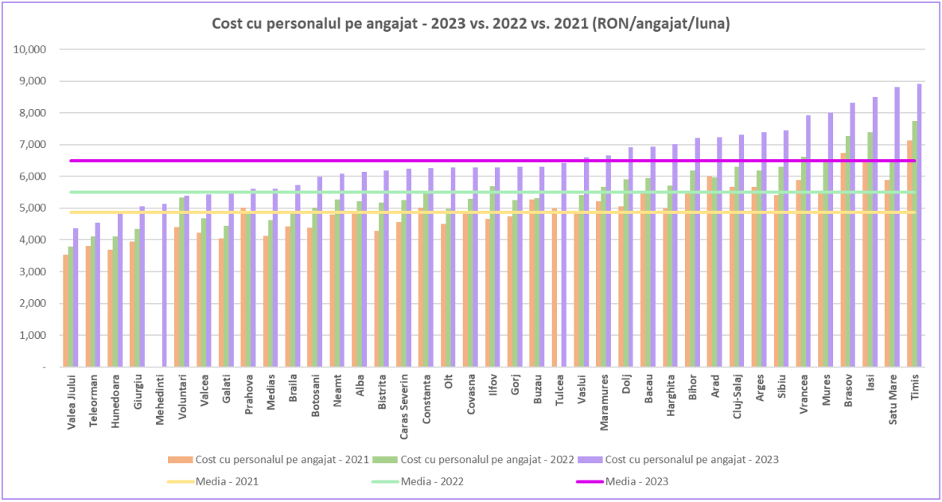
Compania din Mureș raporteaza un numar total de angajati care se situeaza la nivelul mediei sectorului in anul 2023, indicand un efectiv optim, cel putin in prezent, al numarului de angajati.
Figura 4-2 – Numarul total de angajati (persoane)
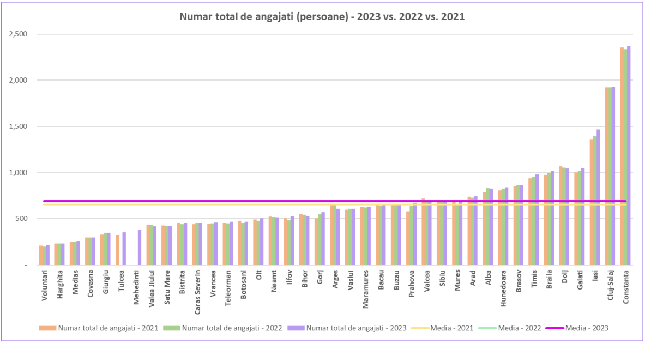
Costurile cu intretinerea au fost calculate luand in considerare urmatoarele ipoteze:
- Pornesc de la nivelul actual si iau in considerare cresterea in termeni reali pentru costurile materiale prezentata in scenariul macroeconomic;
- Costurile de intretinere aferente investitiilor:
  - 2,00% din valoarea statiei si utilajelor;
  - 1,00% din valoarea lucrarilor principale;
- Costurile de intretinere pentru activele realizate prin POIM au fost incluse incepand cu anul 2025 pentru ca operatorul are nevoie de cresteri de tarife pentru a avea resurse financiare care sa acopere cresterea de costuri necesara intretinerii.
Costuri generale si administrative: pornind de la nivelul actual, care este ajustat astfel incat sa ia in considerare impactul proiectului de investitii, precum si cresterea in termeni reali pentru costurile materiale prezentata in scenariul macroeconomic.

Activitatea de apă – Scenariul “Fără proiect”

Proiectarea costurilor de exploatare este prezentata separat pentru fiecare categorie de cost prin evidentierea principalelor ipoteze utilizate si a rezultatelor obtinute. Estimarea costurilor de exploatare pentru activitatea de apa in scenariul “fara proiect” este prezentata in tabelul urmator:
Tabel 4-14 – Costuri de exploatare – Activitatea de apă – Scenariul ”Fără Proiect” (sume în EUR)
Costuri de exploatare – activitatea de apă | 2023 | 2028 | 2029 | 2030 | 2040 | 2054
Apă brută | 433,998 | 474,365 | 481,876 | 483,343 | 557,116 | 671,392
Apa tratata | - | - | - | - | - | -
Materiale | 2,799,059 | 3,075,961 | 3,124,666 | 3,134,173 | 3,612,549 | 4,353,557
Energie electrică | 2,714,509 | 4,856,135 | 4,957,448 | 4,997,380 | 6,051,733 | 7,815,119
Salarii brute | 5,976,462 | 7,728,927 | 7,864,183 | 8,001,806 | 9,517,704 | 12,134,281
Taxe aferente salariilor | 592,484 | 599,779 | 610,276 | 620,955 | 738,592 | 941,643
Operare și întreținere | 850,217 | 1,794,036 | 1,811,976 | 1,830,096 | 2,021,564 | 2,323,736
Servicii prestate de terți | 1,606,834 | 1,688,799 | 1,705,687 | 1,722,743 | 1,902,981 | 2,187,427
Alte cheltuieli de exploatare | 780,845 | 820,675 | 828,882 | 837,171 | 924,758 | 1,062,985
Total | 15,754,408 | 21,038,678 | 21,384,994 | 21,627,667 | 25,326,997 | 31,490,141
In scenariul “Fara proiect” costurile de exploatare pentru activitatea de apa se anticipeaza ca vor creste de la 15,8 milioane EUR in 2023 la un nivel de 21,4 milioane EUR in 2029 si apoi pana la un nivel de 31,5 milioane EUR pana in anul 2054.
Costurile cu apa bruta au fost calculate luand in considerare urmatoarele 2 elemente principale:
- Cantitatea de apa bruta: calculata luand in considerare evolutia ponderii acestei surse in cantitatea de apa produsa rezultata din evolutia consumului si a nivelului de pierderi;
- Tariful apei brute: pornind de la tariful actual al apei brute si luand in considerare cresterea in termeni reali pentru costurile materiale prezentata in scenariul macroeconomic;
Proiectarea costurilor cu apa bruta este prezentata in tabelul urmator:
Tabel 4-15 – Costuri cu apa brută – Activitatea de apă – Scenariul ”fără proiect” (sume în EUR)
Costuri cu apa brută | 2023 | 2028 | 2029 | 2030 | 2040 | 2054
Cantitate | 27,779,028 | 28,889,221 | 29,056,093 | 28,855,938 | 30,110,101 | 31,567,737
Preț mediu | 0.016 | 0.016 | 0.017 | 0.017 | 0.019 | 0.021

Costurile materiale au fost calculate pe baza urmatoarelor ipoteze:
- Proportional cu evolutia cantitatii de apa produse, avand in vedere nivelul pierderilor si nivelul consumului de apa (costuri variabile);
- Pornind de la nivelul actual si luand in considerare cresterea in termeni reali pentru costurile materiale asa cum a fost prezentata in scenariul macroeconomic;
Tabel 4-16 – Costuri cu materialele – Activitatea de apă – Scenariul ”fără proiect” (sume în EUR)
Costuri cu materialele | 2023 | 2028 | 2029 | 2030 | 2040 | 2054
Cantitate | 2,799,059 | 3,075,961 | 3,124,666 | 3,134,173 | 3,612,549 | 4,353,557

Costurile cu energia electrica au fost calculate luand in considerare urmatoarele ipoteze:
- Proportional cu evolutia cantitatii de apa produse, avand in vedere nivelul pierderilor si nivelul consumului de apa (costuri variabile);
- Pornind de la nivelul actual si luand in considerare cresterea in termeni reali pentru costurile cu energia electrica asa cum a fost prezentata in scenariul macroeconomic;
- Impartita pe 4 categorii:
  - Cantitatea aferenta sistemului actual de operare;
  - Cantitatea aferenta componentelor de investitii din POIM;
  - Cantitatea aferenta componentelor de investitii din PDD;
  - Cantitatea produsa de panouri fotovoltaice.
Proiectia costurilor cu energia electrica este prezentata in urmatorul tabel:
Tabel 4-17 – Costuri cu energia electrică – Activitatea de apă – Scenariul ”fără proiect” (sume în EUR)
Costuri cu energia electrică | 2023 | 2028 | 2029 | 2030 | 2040 | 2054
Cantitate aferenta sistemului actual | 15,114,532 | 15,718,586 | 15,809,381 | 15,700,477 | 16,382,865 | 17,175,963
Cantitate aferenta componentelor investitiei POIM | - | 730,083 | 734,301 | 730,003 | 761,731 | 798,607
Cantitate aferenta componentelor investitiei PDD | - | - | - | - | - | -
Total consum energie | 15,114,532 | 16,448,669 | 16,543,681 | 16,430,480 | 17,144,596 | 17,974,570
Pret mediu | 0.180 | 0.295 | 0.300 | 0.304 | 0.353 | 0.435
Costurile cu personalul au fost calculate avand in vedere urmatoarele ipoteze:
- Pornind de la numarul actual de angajati si luand in considerare impactul implementarii proiectului de investitii asupra numarului de angajati (crestere sau scadere);
- Salariul mediu a fost estimat pornind de la salariile actuale si luand in considerare cresterea in termeni reali pentru costurile cu personalul prezentata in scenariul macroeconomic.
Proiectia costului cu personalul este prezentata in tabelul urmator:
Tabel 4-18 – Costuri cu personalul – Activitatea de apă – Scenariul ”fără proiect” (sume în EUR)
Personal | 2023 | 2028 | 2029 | 2030 | 2040 | 2054
Număr | 353 | 367 | 367 | 367 | 367 | 367
Salariu mediu brut | 1,449.2 | 1,752.6 | 1,783.3 | 1,814.5 | 2,158.2 | 2,751.6
Taxe aferente salariilor | 139.7 | 136.0 | 138.4 | 140.8 | 167.5 | 213.5
Procentul taxelor în salariile brute | 7.8% | 7.8% | 7.8% | 7.8% | 7.8% | 7.8%
Costurile cu intretinerea au fost calculate luand in considerare urmatoarele ipoteze:
- Pornesc de la nivelul actual si iau in considerare cresterea in termeni reali pentru costurile materiale prezentata in scenariul macroeconomic;
- Costurile de intretinere aferente investitiilor:
  - 2,00% din valoarea statiei si utilajelor;
  - 1,00% din valoarea lucrarilor principale;
Alte cheltuieli de exploatare: pornind de la nivelul actual, care este ajustat astfel incat sa ia in considerare impactul proiectului de investitii, precum si cresterea in termeni reali pentru costurile materiale prezentata in scenariul macroeconomic.

Activitatea de apă uzată – Scenariul “Cu proiect”

Proiectarea costurilor de exploatare este prezentata separat pentru fiecare categorie de cost prin evidentierea principalelor ipoteze utilizate si a rezultatelor obtinute. Estimarea costurilor de exploatare pentru activitatea de apa uzata in scenariul “cu proiect” este prezentata in tabelul urmator:
Tabel 4-19 – Costuri de exploatare – Activitatea de apă uzată – Scenariul ”Cu Proiect” (sume în EUR)
Costuri de exploatare – activitatea de apă uzată | 2023 | 2028 | 2029 | 2030 | 2040 | 2054
Materiale | 1,526,355 | 1,833,240 | 1,854,531 | 1,894,936 | 2,197,935 | 2,665,496
Energie electrică | 1,754,401 | 3,385,667 | 3,455,095 | 3,547,849 | 4,323,467 | 5,618,504
Salarii brute | 5,126,701 | 6,283,614 | 6,563,545 | 6,678,407 | 7,943,595 | 10,127,423
Taxe aferente salariilor | 548,932 | 672,807 | 702,780 | 715,078 | 850,546 | 1,084,375
Întreținere și reparații | 462,724 | 1,071,565 | 1,209,172 | 1,221,264 | 1,349,035 | 1,550,681
Servicii prestate de terți | 950,383 | 998,862 | 1,008,851 | 1,018,939 | 1,125,543 | 1,293,783
Costuri cu valorificarea nămolului | 284,824 | 360,786 | 378,568 | 382,354 | 404,867 | 439,472
Alte cheltuieli de exploatare | 815,763 | 857,375 | 865,948 | 874,608 | 966,111 | 1,110,520
Total | 11,470,083 | 15,463,915 | 16,038,490 | 16,333,435 | 19,161,099 | 23,890,254

In scenariul “cu proiect” costurile de exploatare pentru activitatea de apa uzata se anticipeaza ca vor creste de la 11,5 milioane EUR in 2023 la un nivel de 15,5 milioane EUR in 2029 si apoi pana la un nivel de 23,9 milioane EUR pana in anul 2054.
Costurile materiale au fost calculate pe baza urmatoarelor ipoteze:
- Proportional cu evolutia cantitatii de apa produse, avand in vedere nivelul pierderilor si nivelul consumului de apa (costuri variabile);
- Pornind de la nivelul actual si luand in considerare cresterea in termeni reali pentru costurile materiale asa cum a fost prezentata in scenariul macroeconomic;
Tabel 4-20 – Costuri cu materialele – Activitatea de apă uzată – Scenariul ”Cu Proiect” (sume în EUR)
Costuri cu materialele | 2023 | 2028 | 2029 | 2030 | 2040 | 2054
Costuri | 1,526,355 | 1,833,240 | 1,854,531 | 1,894,936 | 2,197,935 | 2,665,496
Activele realizate in proiect vor avea urmatorul impact pe costurile de operare ale operatorului regional:
Tabel 4-21 – Impactul asupra costurilor de exploatare (sume în EUR)
UAT | Materiale (EUR/an) - incremental
UAT | 2030
UAT Panet | 2,496
UAT Ogra | -
CJ | 462
TOTAL | 2,958
Începând cu anul 2025 a fost luat în considerare impactul costurilor materiale aferent localităților preluate în operare asupra costurilor de exploatare, după cum este prezentat în tabelul următor:
Tabel 4-22 – Impactul asupra costurilor de exploatare al costurilor materiale aferente localităților preluate în exploatare (sume în EUR)
ZONE PRELUATE IN OPERARE
UAT | Materiale (EUR/an) - incremental
UAT | 2025
UAT Zau de Campie | 478
UAT Sanger
UAT Saulia
UAT Mihesu de Campie
UAT Taureni | 390
UAT Grebenisu
CJ Sistem Ludus
TOTAL | 869
Costurile cu energia electrica au fost calculate luand in considerare urmatoarele ipoteze:
- Proportional cu evolutia cantitatii de apa produse, avand in vedere nivelul pierderilor si nivelul consumului de apa (costuri variabile);
- Pornind de la nivelul actual si luand in considerare cresterea in termeni reali pentru costurile cu energia electrica asa cum a fost prezentata in scenariul macroeconomic;
- Impartita pe 4 categorii:
  - Cantitatea aferenta sistemului actual de operare;
  - Cantitatea aferenta componentelor de investitii din POIM;
  - Cantitatea aferenta componentelor de investitii din PDD;
  - Cantitate produsa de panouri fotovoltaice.
Proiectia costurilor cu energia electrica este prezentata in urmatorul tabel:
Tabel 4-23 – Costuri cu energia electrică – Activitatea de apă uzată – Scenariul ”cu proiect” (sume în EUR)
Costuri cu energia electrică | 2023 | 2028 | 2029 | 2030 | 2040 | 2054
Cantitate aferenta sistemului actual | 9,768,602 | 11,157,267 | 11,157,267 | 11,287,479 | 11,852,325 | 12,504,533
Cantitate aferenta componentelor investitiei POIM | - | 310,642 | 310,642 | 314,267 | 329,994 | 348,152
Cantitate aferenta componentelor investitiei PDD | - | - | 62,214 | 62,940 | 66,090 | 69,727
Total consum energie | 9,768,602 | 11,467,909 | 11,530,123 | 11,664,687 | 12,248,409 | 12,922,413
Pret mediu | 0.180 | 0.295 | 0.300 | 0.304 | 0.353 | 0.435

Impactul investitiei asupra consumurilor cu energia pentru activitatea de apa uzata este prezentat in urmatorul tabel:
Tabel 4-24 – Impactul investiției asupra consumurilor cu energia – apă uzată
UAT | Cantitati energie (kwh/an) - incremental
UAT | Statii de pompare | Statii de epurare
UAT | 2029 | 2029
UAT Panet | 13,570 | 4,586
UAT Ogra | 29,756 | -
CJ | 18,888 | 17,617
TOTAL | 62,214 | 22,204

Începând cu anul 2025 a fost luat în considerare impactul costurilor cu energia electrică aferent localităților preluate în operare asupra costurilor de exploatare, după cum este prezentat în tabelul următor:

Tabel 4-25 – Impactul asupra costurilor de exploatare totale al costurilor cu energia aferente localităților preluate în exploatare – apă uzată
ZONE PRELUATE IN OPERARE
UAT | Cantitati energie (kwh/an) - incremental
UAT | Statii de pompare | Statii de epurare
UAT | 2025 | 2025
UAT Zau de Campie | 14,378 | 180,675
UAT Sanger
UAT Saulia
UAT Mihesu de Campie
UAT Taureni | 9,161 | 80,154
UAT Grebenisu
CJ Sistem Ludus
TOTAL | 23,539 | 260,829

Costurile cu personalul au fost calculate avand in vedere urmatoarele ipoteze:
- Pornind de la numarul actual de angajati si luand in considerare impactul implementarii proiectului de investitii asupra numarului de angajati (crestere sau scadere);
- Salariul mediu a fost estimat pornind de la salariile actuale si luand in considerare cresterea in termeni reali pentru costurile cu personalul, prezentata in scenariul macroeconomic.
Proiectia costului cu personalul este prezentata in tabelul urmator:
Tabel 4-26 – Costuri cu personalul – Activitatea de apă uzată – Scenariul ”cu proiect” (sume în EUR)
Personal | 2023 | 2028 | 2029 | 2030 | 2040 | 2054
Număr | 297 | 301 | 309 | 309 | 309 | 309
Salariu mediu brut | 1,439 | 1,740 | 1,771 | 1,801 | 2,143 | 2,732
Taxe aferente salariilor | 154 | 186 | 190 | 193 | 229 | 293
Procentul taxelor în salariile brute | 10.7% | 10.7% | 10.7% | 10.7% | 10.7% | 10.7%
Ca urmare a implementarii proiectului, numarul de angajati va creste cu 8 persoane conform tabelului urmator:
Tabel 4-27 – Impactul implementarii proiectului pe numarul de personal – activitatea de apa uzata
UAT | Personal (nr angajati) incremental
UAT | 2029
UAT Panet | 4
UAT Ogra | 4
TOTAL | 8
Începând cu anul 2025 a fost luat în considerare impactul costurilor cu energia electrică aferent localităților preluate în operare asupra costurilor de exploatare, după cum este prezentat în tabelul următor:
Tabel 4-28 – Impactul asupra costurilor de exploatare totale al costurilor cu personalul aferente localităților preluate în exploatare – activitatea de apa uzata
ZONE PRELUATE IN OPERARE
UAT | Personal (nr angajati) incremental
UAT | 2025
UAT Zau de Campie | 2
UAT Sanger
UAT Saulia
UAT Mihesu de Campie
UAT Taureni | 2
UAT Grebenisu
CJ Sistem Ludus
TOTAL | 4

Costurile cu intretinerea au fost calculate luand in considerare urmatoarele ipoteze:
- Pornesc de la nivelul actual si iau in considerare cresterea in termeni reali pentru costurile materiale prezentata in scenariul macroeconomic;
- Costurile de intretinere aferente investitiilor:
  - 2,00% din valoarea statiei si utilajelor;
  - 1,00% din valoarea lucrarilor principale;
Costurile cu valorificarea namolului au fost calculate luand in considerare urmatoarele ipoteze:
- Proportional cu evolutia cantitatii de namol luand in considerare nivelul cantitatii de apa uzata generata (cost variabil);
- Au fost luate in considerare costurile individuale cu valorificarea namolului calculate pe baza strategiei de valorificare a namolului si avand in vedere cresterea in termeni reali pentru costurile materiale care este prezentata in scenariul macroeconomic;
Proiectia costului cu valorificarea namolului este prezentata in tabelul urmator (sume in Euro):
Tabel 4-29 – Costuri cu valorificarea nămolului – Activitatea de apă uzată – Scenariul ”Cu proiect” (sume în EUR)
Costuri cu valorificarea nămolului | 2023 | 2028 | 2029 | 2030 | 2040 | 2054
Uscare si valorificare la Fabrica de ciment Alesd | - | 4,133 | 4,215 | 4,215 | 4,091 | 3,933
Eliminare namol la depozit de deseuri Sanpaul | - | 5,616 | 5,933 | 5,933 | 5,642 | 5,266
Valorificare in agricultura | - | 699 | 692 | 692 | 660 | 615
Cost unitar - Fabrica de ciment Alesd | - | 34 | 35 | 35 | 39 | 45
Cost unitar - epurare - depozit de deseuri Sanpaul | - | 36 | 36 | 37 | 40 | 46
Cost unitar - agricultura | - | 25 | 25 | 25 | 28 | 32
Total costuri | - | 360,786 | 378,568 | 382,354 | 404,867 | 439,472

Alte costuri de exploatare : pornind de la nivelul actual, care este ajustat astfel incat sa ia in considerare impactul proiectului de investitii, precum si cresterea in termeni reali pentru costurile materiale prezentata in scenariul macroeconomic.

Activitatea de apa uzata – Scenariul “Fara proiect”

Proiectarea costurilor de exploatare este prezentata separat pentru fiecare categorie de cost prin evidentierea principalelor ipoteze utilizate si a rezultatelor obtinute. Estimarea costurilor de exploatare pentru activitatea de apa uzata in scenariul “fara proiect” este prezentata in tabelul urmator:
Tabel 4-30 – Costuri de exploatare – Activitatea de apă uzată – Scenariul ”Fără proiect” (sume în EUR)
Costuri de exploatare – activitatea de apă uzată | 2023 | 2028 | 2029 | 2030 | 2040 | 2054
Materiale | 1,526,355 | 1,833,240 | 1,875,212 | 1,893,964 | 2,196,531 | 2,672,636
Energie electrică | 1,754,401 | 3,385,667 | 3,480,325 | 3,573,961 | 4,354,740 | 5,677,930
Salarii brute | 5,126,701 | 6,283,614 | 6,393,577 | 6,505,464 | 7,737,889 | 9,865,165
Taxe aferente salariilor | 548,932 | 672,807 | 684,581 | 696,561 | 828,520 | 1,056,295
Întreținere și reparații | 462,724 | 1,071,565 | 1,082,280 | 1,093,103 | 1,207,466 | 1,387,951
Servicii prestate de terți | 950,383 | 998,862 | 1,008,851 | 1,018,939 | 1,125,543 | 1,293,783
Costuri cu valorificarea nămolului | 284,824 | 360,786 | 363,176 | 366,032 | 387,032 | 419,561
Alte cheltuieli de exploatare | 815,763 | 857,375 | 865,948 | 874,608 | 966,111 | 1,110,520
Total | 11,470,083 | 15,463,915 | 15,753,950 | 16,022,633 | 18,803,832 | 23,483,840
In scenariul “Fara proiect” costurile de exploatare pentru activitatea de apa uzata se anticipeaza ca vor creste de la 11,5 milioane EUR in 2023 la un nivel de 15,8 milioane EUR in 2029 si apoi pana la un nivel de 23,5 milioane EUR pana in anul 2054.
Costurile materiale au fost calculate pe baza urmatoarelor ipoteze:
- Proportional cu evolutia cantitatii de apa produse, avand in vedere nivelul pierderilor si nivelul consumului de apa (costuri variabile);
- Pornind de la nivelul actual si luand in considerare cresterea in termeni reali pentru costurile materiale asa cum a fost prezentata in scenariul macroeconomic;

Costuri cu materialele | 2023 | 2028 | 2029 | 2030 | 2040 | 2054
Materiale | 1,526,355 | 1,833,240 | 1,875,212 | 1,893,964 | 2,196,531 | 2,672,636

Costurile cu energia electrica au fost calculate luand in considerare urmatoarele ipoteze:
- Proportional cu evolutia cantitatii de apa produsă, avand in vedere nivelul pierderilor si nivelul consumului de apa (costuri variabile);
- Pornind de la nivelul actual si luand in considerare cresterea in termeni reali pentru costurile cu energia electrica asa cum a fost prezentata in scenariul macroeconomic;
- Impartita pe 4 categorii:
  - Cantitatea aferenta sistemului actual de exploatare ;
  - Cantitatea aferenta componentelor de investitii din POIM;
  - Cantitatea aferenta componentelor de investitii din PDD;
  - Cantitatea produsa de panouri fotovoltaice.
Proiectia costurilor cu energia electrica este prezentata in urmatorul tabel:
Tabel 4-31 - Costuri cu energia electrică – Activitatea de apă uzată – Scenariul ”fără proiect” (sume în EUR)
Costuri cu energia electrică | 2023 | 2028 | 2029 | 2030 | 2040 | 2054
Cantitate aferentă sistemului de operare actual | 9,768,602 | 11,157,267 | 11,299,712 | 11,432,241 | 12,002,819 | 12,705,346
Cantitate aferentă componentelor de investiții din POIM | - | 310,642 | 314,608 | 318,298 | 334,184 | 353,743
Cantitate aferentă componentelor de investiții din PDD | - | - | - | - | - | -
Consum total de energie electrică | 9,768,602 | 11,467,909 | 11,614,320 | 11,750,538 | 12,337,003 | 13,059,090
Preț mediu | 0.180 | 0.295 | 0.300 | 0.304 | 0.353 | 0.435
Costurile cu personalul au fost calculate avand in vedere urmatoarele ipoteze:
- Pornind de la numarul actual de angajati si luand in considerare impactul implementarii proiectului de investitii asupra numarului de angajati (crestere sau scadere);
- Salariul mediu a fost estimat pornind de la salariile actuale si luand in considerare cresterea in termeni reali pentru costurile cu personalul, prezentata in scenariul macroeconomic.
Proiectia costului cu personalul este prezentata in tabelul urmator:
Tabel 4-32 – Costuri cu personalul – Activitatea de apă uzată – Scenariul ”fără proiect” (sume în EUR)
Personal | 2023 | 2028 | 2029 | 2030 | 2040 | 2054
Număr | 297 | 301 | 301 | 301 | 301 | 301
Salariu mediu brut | 1,438.8 | 1,740.1 | 1,770.5 | 1,801.5 | 2,142.8 | 2,731.9
Taxe aferente salariilor | 154.1 | 186.3 | 189.6 | 192.9 | 229.4 | 292.5
Procentul taxelor în salariile brute | 10.7% | 10.7% | 10.7% | 10.7% | 10.7% | 10.7%

Costurile cu intretinerea au fost calculate luand in considerare urmatoarele ipoteze:
- Pornesc de la nivelul actual si iau in considerare cresterea in termeni reali pentru costurile materiale prezentata in scenariul macroeconomic;
- Costurile de intretinere aferente investitiilor:
  - 2,00% din valoarea statiei si utilajelor;
  - 1,00% din valoarea lucrarilor principale;
Costurile cu valorificarea namolului au fost calculate luand in considerare urmatoarele ipoteze:
- Proportional cu evolutia cantitatii de namol luand in considerare nivelul cantitatii de apa uzata generata (cost variabil);
- Au fost luate in considerare costurile individuale cu valorificarea namolului calculate pe baza strategiei de valorificare a namolului si avand in vedere cresterea in termeni reali pentru costurile materiale care este prezentata in scenariul macroeconomic;
Proiectia costului cu valorificarea namolului este prezentata in tabelul urmator (sume in Euro):
Tabel 4-33 – Costuri cu valorificarea nămolului – Activitatea de apă uzată – Scenariul ”Fără proiect” (sume în EUR)
Costuri cu valorificarea nămolului | 2023 | 2028 | 2029 | 2030 | 2040 | 2054
Fabrica de ciment Alesd | - | 4,133 | 4,121 | 4,124 | 4,004 | 3,851
Eliminare namol la depozit de deseuri Sanpaul | - | 5,616 | 5,596 | 5,574 | 5,284 | 4,916
Agricultura | - | 699 | 695 | 692 | 660 | 615
Cost unitar - fabrica ciment Alesd | - | 34 | 35 | 35 | 39 | 45
Cost unitar - epurare - depozit de deseuri Sanpaul | - | 36 | 36 | 37 | 40 | 46
Cost unitar - agricultura | - | 25 | 25 | 25 | 28 | 32
Total costuri | - | 360,786 | 363,176 | 366,032 | 387,032 | 419,561

Alte costuri de exploatare : pornind de la nivelul actual, care este ajustat astfel incat sa ia in considerare impactul proiectului de investitii, precum si cresterea in termeni reali pentru costurile materiale prezentata in scenariul macroeconomic.

Venituri din exploatare

Principiile de stabilire a tarifelor
Conform principiului regionalizarii, sistemele regionale de apa aplica un tarif uniform pentru toti utilizatorii din aceeasi categorie. In vreme ce tarifele si structura acestora practicata de fiecare operator de apa este asociata caracteristicilor speciale ale propriului sistem de operare, obiectivul de ansamblu ar trebui sa fie acela al asigurarii unui nivel adecvat de recuperare a costurilor, precum si mentinerea sustenabilitatii financiare a operatorului, respectand in acelasi timp suportabilitatea si disponibilitatea de a plati ale consumatorului.
In mod normal, necesarul de flux de numerar pentru un sistem public de alimentare cu apa este dat de costurile de exploatare, investitiile de capital, costurile de inlocuire si cerintele privind serviciul datoriei. Nivelul proiectat al cheltuielilor se bazeaza pe o analiza a valorilor istorice inregistrate si pe modificarile anticipate ale acestora datorat schimbarilor la nivelul operarii si adaugarii noilor facilitati.
In acest scop, a fost luata in considerare urmatoarea abordare privind modul de calcul al contributiei veniturilor in proiectele de apa:
- pe termen scurt: contributia va fi stabilita la un anumit nivel de recuperare a costurilor de exploatare, prin satisfacerea relatiei:
MAX ([2,5% din venitul gospodariei medii]; OPEX + x% din amortizare)
Unde x%= un procent din amortizare(de la 0% la 100%), care se asteapta sa creasca de la un an la altul. De notat ca aceasta amortizare trebuie sa reflecte valoarea totala a activelor, indiferent de sursa de finantare si proprietatea asupra activului. Durata de viata a activelor in scopuri de amortizare poate fi ajustata astfel incat sa reflecte durata de viata utila estimata a activelor mai degraba decat strict principiile contabile.
- Pe termen lung: contributia va spori la un nivel care sa respecte urmatoarea relatie:
MAX ([2,5% din venitul gospodariei medii], OPEX + 100% din amortizare)
Din aceste relatii poate fi dedus faptul ca [2,5% din venitul gospodariei medii] reprezinta o minima contributie, dar tariful real ar putea depasi aceasta valoare pe termen scurt/mediu pentru a asigura mentinerea sustenabilitatii fluxului de numerar.
Se intelege faptul ca nivelul veniturilor medii vor fi acelea ale judetului in care este implementat proiectul.
Rezultatele aplicarii politicii de mai sus pot fi rezumate astfel:
- O contributie minima este stabilita la [2,5% din venitul gospodariei medii]
- Contributia reala va trebui sa fie mai mare, in vederea acoperirii atat a costurilor de exploatare, cat si a unui procent din amortizare. Acest scenariu este foarte posibil, cel putin pe termen scurt.
- Veniturile din tarif vor trebui sa acopere necesarul de flux de numerar, inclusiv costurile de inlocuire la nivelul perioadei investitiilor. Alternativ, costurile de inlocuire pot fi finantate partial prin noi datorii, in cazul in care serviciul datoriei poate fi acoperit din fluxul de numerar astfel generat.

Strategia de tarifare pentru scenariul “Cu proiect”
In proiectarea strategiei de tarifare care sa respecte principiile de mai sus, am utilizat urmatoarea abordare:
- Strategia de tarifare a fost proiectata pentru perioada 2025-2030;
- Tariful initial din strategia de tarifare este tariful in vigoare;
- Tarifele vor fi ajustate in termeni reali si cu inflatia anuala la 1 iulie.
Strategia de tarifare propusa este prezentata in urmatorul tabel:
Tabel 4-34 – Strategia de tarifare – Scenariul „Cu proiect”
Strategia de tarifare | Tarif inițial  (RON/m3)* | 2024 | 2025 | 2026 | 2027 | 2028 | 2029 | 2030
Tarif apă | 5,77 | 12,42% | 1,37% | 10,00% | 2,00% | 0,00% | 28,00% | 1,20%
Tarif apă uzată | 5,16 | 10,16% | 1,41% | 7,50% | 3,00% | 1,50% | 3,50% | 1,20%
Tarif apa potabile produsa si transportata in vederea redistribuirii | 2,35 | 0,00% | 0,00% | 4,00% | 4,00% | 4,00% | 10,00% | 4,00%
Tarif apă uzată transportată și epurată, preluată din alte sisteme | 2,21 | 0,00% | 0,00% | 1,50% | 1,50% | 1,00% | 2,00% | 2,00%
Tarif canalizare | 0,94 | 0,00% | 0,00% | 2,76% | 4,00% | 4,00% | 4,00% | 4,00%
*Tarif fără TVA.

Venituri din scenariul “Cu proiect”
Estimarea veniturilor din exploatare se realizeaza luand in considerare proiectia cererii si strategia de tarifare propusa prezentata in capitolele anterioare. Proiectia veniturilor din exploatare in EUR (preturi constant) poate fi rezumata astfel:
Tabel 4-35 – Proiecția veniturilor din exploatare – Scenariul „Cu proiect” - (EUR - prețuri constante)
Venituri din exploatare | 2023 | 2028 | 2029 | 2030 | 2040 | 2054
Venituri din apa potabilă produsă, transportată și distribuită | 18,451,366 | 24,857,946 | 33,505,370 | 34,075,879 | 40,014,728 | 48,970,107
Venituri din apa potabilă produsă și transportată în vederea redistribuirii în alte sisteme de operare | 1,129,774 | 1,322,114 | 1,459,733 | 1,527,141 | 2,003,638 | 2,419,920
Venituri din transport si epurare ape uzate | 12,906,191 | 18,734,562 | 19,750,071 | 20,057,050 | 23,471,894 | 28,399,784
Venituri din transportul și epurarea apelor uzate preluate din alte sisteme de operare | 354,424 | 480,112 | 493,398 | 507,034 | 652,017 | 785,184
Canalizare-epurare apa pluviala | 927,165 | 1,030,490 | 1,071,709 | 1,114,577 | 1,534,547 | 1,802,194
Alte venituri aferente activitatii de apa si apa uzata | 1,442,386 | 1,442,386 | 1,442,386 | 1,442,386 | 1,442,386 | 1,442,386
Alte venituri nerecurente | - | - | - | - | - | -
Venituri aferente altor activitati | 524,437 | 822,897 | 822,897 | 822,897 | 822,897 | 822,897
Total venituri | 35,735,743 | 48,690,507 | 58,545,565 | 59,546,965 | 69,942,107 | 84,642,471
In scenariul “Cu proiect” veniturile din exploatare se anticipeaza ca vor creste de la 35,7 milioane EUR in 2023 la 58,5 milioane EUR in 2029 si vor atinge un nivel de 84,6 milioane EUR pana in anul 2054.
Alte venituri aferente activitatii de apa si apa uzata consta din venituri normale inregistrate de un operator regional: venituri din bransamente -racorduri, venituri intretinere retele, venituri desfundari canal interioare, venituri din exploatarea statie de epurare industriala la Azomures SA, etc. Deoarecere costurile aferente acestor venituri nu pot fi identificate exact, acestea nu au fost separate de costurile normale de operare aferente activitatii de apa si apa uzata. Pentru a nu afecta calcularea deficitului de finantare s-a considerat ca aceste venituri sunt constante pe intreaga perioada de analiza si sunt egale atat la Scenariul „Cu Proiect” cat si la Scenariul „Fara Proiect”. De asemenea, la calcularea acoperirii amortizarii prin EBITDA, nu au fost luate in calcul aceste venituri, ci doar veniturile din tarife.

Strategia de tarifare pentru scenariul “Fara proiect”

Pentru scenariul “fara proiect”, evolutia tarifului este in linie cu strategia de tarifare existenta, ceea ce inseamna ca majorarile cuprinse pana in anul 2023 au fost aplicate, urmand ca apoi, pentru fiecare an al perioadei de analiza, tarifele sa fie stabilite la un anumit nivel astfel incat veniturile anuale corespondente ale OR sa acopere costurile de exploatare plus un procent din amortizare avand in vedere constrangerile de suportabilitate. Pe termen lung, strategia de tarifare pentru scenariul “fara proiect” ar trebui sa acopere intreaga amortizare aferenta activelor existente.

Veniturile pentru scenariul “Fara proiect”

Estimarea veniturilor din exploatare se realizeaza luand in considerare proiectia cererii si strategia de tarifare propusa prezentata in capitolele anterioare. Proiectia veniturilor din exploatare in EUR (preturi constante) poate fi rezumata astfel:
Tabel 4-36 – Proiecția veniturilor din exploatare – Scenariul „Fără proiect” - (EUR - prețuri constante)
Venituri din exploatare | 2023 | 2028 | 2029 | 2030 | 2040 | 2054
Venituri din apa potabilă produsă, transportată și distribuită | 18,451,366 | 26,044,681 | 25,143,656 | 25,598,236 | 30,333,930 | 37,549,122
Venituri din apa potabilă produsă și transportată în vederea redistribuirii în alte sisteme de operare | 1,129,774 | 1,597,563 | 1,459,733 | 1,527,141 | 2,003,638 | 2,419,920
Venituri din transport si epurare ape uzate | 12,906,191 | 19,711,334 | 19,114,742 | 19,405,487 | 22,621,341 | 27,661,964
Venituri din transportul și epurarea apelor uzate preluate din alte sisteme de operare | 354,424 | 521,046 | 493,398 | 507,034 | 652,017 | 785,184
Canalizare-epurare apa pluviala | 927,165 | 1,159,161 | 1,071,709 | 1,114,577 | 1,534,547 | 1,802,194
Alte venituri aferente activitatii de apa si apa uzata | 1,442,386 | 1,442,386 | 1,442,386 | 1,442,386 | 1,442,386 | 1,442,386
Alte venituri nerecurente | - | - | - | - | - | -
Venituri aferente altor activitati | 524,437 | 822,897 | 822,897 | 822,897 | 822,897 | 822,897
Total venituri | 35,735,743 | 51,299,068 | 49,548,521 | 50,417,758 | 59,410,756 | 72,483,667

In scenariul “Fara proiect” veniturile din exploatare se anticipeaza ca vor creste de la 35,7 milioane EUR in 2023 la 49,5 milioane EUR in 2029 si vor atinge un nivel de 72,5 milioane EUR pana in anul 2054.

Suportabilitatea este o functie atat de pret a serviciului, cat si de abilitatea gospodariilor de a plati pentru aceste servicii.
Strategia de tarifare ia in considerare o tinta a indicelui de suportabilitate pe termen lung de 2,5% pentru gospodaria medie. Avand in vedere aceasta politica, analiza de suportabilitate este realizata pe 2 nivele:
- Analiza de suportabilitate pentru gospodariile cu venituri scazute.
- Analiza de suportabilitate pentru gospodariile cu venituri medii.
Pentru calculul ratei de suportabilitate au fost luate in considerare urmatoarele aspecte:
- Evolutia venitului gospodariei medii conform scenariului macroeconomic;
- Consumurile individuale medii de apa si apa uzata;
- Dimensiunea medie a gospodariei;
- Strategia de tarifare folosita in analiza financiara.
Informatiile privind veniturile si cheltuielile gospodariilor, respectiv consumul la nivel local nu sunt disponibile pe judet, astfel incat analiza porneste de la nivel national. Am incercat sa identificam daca exista corelatii intre evolutia veniturilor la nivel national si principalii indicatori macroeconomici, iar aceasta este prezentata in urmatorul tabel:
Tabel 4-37 – Evoluția veniturilor gospodăriei medii
Corelație între veniturile gospodăriei și indicatorii macroeconomici | 2020 | 2021 | 2022 | 2023
Veniturile totale ale gospodăriei medii
valoare (RON/luna) | 3,748.4 | 4,062.9 | 4,664.7 | 5,200.6
% creștere în termeni nominali | n/a | 8.4% | 14.8% | 11.5%
% creștere în termeni reali | n/a | 1.1% | -2.2% | 5.1%
% de creștere în termeni reali a veniturilor în creșterea în termeni reali a PIB | n/a | 2.9% | 2.1% | 1.1%
Date macroeconomice
Inflație | 2.1% | 8.2% | 16.4% | 6.6%
Creștere PIB | -3.7% | 5.8% | 4.1% | 2.1%
Creștere în termeni reali a salariilor | 4.9% | 1.1% | -2.2% | 5.1%
Prima concluzie care se desprinde din analiza este aceea ca veniturile gospodariei au crescut mai repede decat cresterea PIB-ului in principal ca urmare a ajustarii accelerate a salariului minim la nivel national. In urmatorii ani este de asteptat ca cresterea salariului minim la nivel national sa incetineasca.
Avand in vedere acest lucru, este necesara o abordare mai prudenta care sa ia in considerare doar un procent din cresterea PIB ca factor de crestere pentru veniturile gospodariei (undeva intre 50-100%). Astfel, procentul din cresterea PIB care va fi luat in considerare incepand cu anul 2023 este de 50%.
În cazul județului Mureș va fi utilizat un factor de corecție de 90,56% pentru determinarea venitului familiei în cadrul analizei de suportabilitate. Acesta a fost calculat prin raportarea salariului mediu brut la nivelul județului Mureș la salariul mediu brut de la nivel național.
Marimea gospodariei a fost prognozata plecand de la nivelul actual mediu al marimii gospodariei de la nivel national si considerand un trend de scadere pana la finalul periodei de analiza. Chiar daca prognoza marimii gospodariei are un trend descrescator, scaderea acesteia este mai redusa decat scaderea populatiei deoarece s-a considerand ca scaderea populatiei va fi influentata de un cumul intre scaderea numarul de gospodarii si scaderea marimii gospodariei. Pentru ultimul an de prognoza a fost stabilit un nivel tinta de 2.5 persoane pe gospodarie (in medie, 2 adulti si un copil) care este considerat rezonabil si in line cu ipotezele folosite in alte proiecte deja aprobate in POIM.
Luand in considerare ipotezele mentionate mai sus, proiectia cererii si strategia de tarifare prezentate in capitolele anterioare, vom obtine urmatoarea evolutie a indicelui de suportabilitate pentru scenariul “cu proiect”:

Figure 4-3 – Indice de suportabilitate – Scenariul “Cu Proiect”
Figura indica faptul ca limita minima de suportabilitate este depasita pe un numar de ani pentru a putea acoperi costurile ridicate de exploatare. Indicele de suportabilitate se va situa în jurul valorii de 2,5% pe toata perioada analizata, ceea ce inseamna ca strategia de tarifare propusa poate fi considerata ca suportabila.
Indicele de suportabilitate pentru scenariul “fara proiect” indica valori mai scazute in principal datorita faptului ca amortizarea care trebuie acoperita pe termen lung (amortizarea aferenta activelor existente ale OR, proiectului finantat din POIM) este mai scazuta decat in scenariul “cu proiect”. In scenariul “fara proiect”, dupa ce tariful asigura acoperirea costurilor din exploatare si a amortizarii, acesta creste in termeni reali doar cu evolutia costurilor din exploatare. Evolutia indicelui de suportabilitate pentru scenariul “fara proiect” este prezentata in figura urmatoare:
Figura 4-4 – Indice de suportabilitate – Scenariul “Fără Proiect”
Si in acest caz indicele de suportabilitate va creste peste valoarea de 2,0%. Valoarea maxima atinsa de acest indicator va fi de 2,32% in anul 2027.
Cresterile de tarif sunt insemnate in special in primul an al strategiei de tarifare, urmand ca in anii ulteriori acestea sa nu puna mare presiune pe clientii companiei. Echipa de management a OR este increzatoare ca, datorita existentei unor bune mecanisme, pot asigura o rata de colectare ridicata.

Sursa de finanțare
Deficitul de finantare este calculat pe baza metodologiei furnizate de “Ghidul pentru analiza cost – beneficiu a proiectelor de investitii. Instrument de evaluare economica pentru politica de coeziune 2014-2020”, emis de Comisia Europeana in decembrie 2014.
In 2019, Ministerul Fondurilor Europene a realizat un studiu pentru posibilitatea aplicarii unei rate forfetare de 6% ceea ce corespunde unui echivalent de deficit de finantare de 94%. Acest studiu a fost verificat si validat de catre Autoritatea de Audit in luna Iunie 2019 si a fost aplicat la prezentul proiect.
Calculul deficitului de finantare este realizat in modelul ACB, in foaia de calcul “Deficit de finantare”:
Tabel 4-38 – Calculul deficitului de finanțare
Calculul Costurilor de Investiție Actualizate (DIC) |  | NPV@4.0%
Costuri de investiție (fără “diverse și neprevăzute” și ajustarea prețurilor) | EUR | 100,536,240
Costuri de investiție neeligibile (fără “diverse și neprevăzute” și ajustarea prețurilor) | EUR | -
COSTURI DE INVESTIȚIE ACTUALIZATE (DIC) | EUR | 100,536,240
Calcularea Veniturilor Nete Actualizate (DNR) |  | NPV@4.0%
Venituri | EUR | 133,727,054
Costuri de exploatare | EUR | (83,607,138)
Scădere/Creștere a capitalului de lucru | EUR | -
Reinvestiții | EUR | (15,390,919)
Valoarea reziduală a investiției | EUR | 9,468,804
Impozit pe profit | EUR | -
VENITURI NETE ACTUALIZATE (DNR) | EUR | 44,197,802
COSTURI ELIGIBILE (EC, din tabelul cu investiții) | EUR | 154,194,343
PRO-RATA CHELTUIELILOR ELIGIBILE | % | 100.0%
CHELTUIELI ELIGIBILE (EE=DIC-DNR) |  | 56,338,438
RATA DE DEFICIT DE FINANȚARE (R=EE/DIC) |  | 94.00000%
SUMA DE DECIZIE (DA=RxEC) |  | 144,942,683
GRANT UE (= DA x rata maximă de co-finanțare) |  | 123,201,280

Nivelul echivalentului deficitului de finantare este de 94% calculat ca 1 minus rata forfetara de 6%.
Conform Programului Operational Infrastructura Mare, mixul de finantare pentru acoperirea “deficitului de finantare” poate avea urmatoarea structura:
- Grant UE pentru axa prioritara: 85,00%;
- Contributie Buget de Stat: 13,00%;
- Contributie Buget Local: 2,00%.
Luand in considerare elementele prezentate mai sus, structura de finantare pentru proiectul de investitii este urmatoarea:
Tabel 4-39 - Structura de finanțare

Pentru stabilirea nivelului contributiei Bugetelor Locale, au fost avute in vedere urmatoarele aspecte:
- Situatia economica si dezvoltarea judetului Mureș se afla peste media inregistrata la nivel national;
- Majoritatea localitatilor din judetul Mureș au venituri proprii ridicate, majoritatea acestora fiind transferate de la bugetul central si cel judetean.
Impartirea co-finantarii locale pe unitati administrative-teritoriale s-a realizat proportional cu ponderea investitiei aferente acestora.
Tabel 4-40 – Co-finanțarea autorităților locale
UAT | Investitii in preturi constante | Co-finantare autoritati locale in preturi curente
UAT | Valoare fara TVA  (euro) | Total  (euro)
Consiliul Judetean Mures | 82,093,784 | 1,543,363
UAT MICA | 7,026,116 | 132,091
UAT GALESTI | 4,163,802 | 78,279
UAT GHEORGHE DOJA | 5,136,591 | 96,568
UAT PASARENI | 2,827,611 | 53,159
UAT VARGATA | 2,448,679 | 46,035
UAT FANTANELE | 533,405 | 10,028
UAT BAHNEA | 1,623,687 | 30,525
UAT BALAUSERI | 2,662,004 | 50,046
UAT COROISANMARTIN | 2,710,027 | 50,949
UAT NADES | 3,120,658 | 58,668
UAT NEAUA | 2,993,851 | 56,284
UAT VETCA | 4,127,440 | 77,596
UAT ZAGAR | 1,989,368 | 37,400
UAT OGRA | 4,499,958 | 84,599
UAT SANPAUL | 34,323 | 645
UAT CRISTURU | 3,549,988 | 66,740
UAT VIISOARA | 1,129,833 | 21,241
TOTAL | 154,194,343 | 2,898,854

Profitabilitatea financiară

Analiza profitabilitatii financiare a investitiei ia in considerare un set de indicatori:
- Valoarea Financiara Actualizata Neta (FNPV/C) si Rata Interna de Rentabilitate (FRR/C) calculate la costuri inainte de Asistenta Comunitara;
- Valoarea Financiara Actualizata Neta (FNPV/K) si Rata Interna de Rentabilitate (FRR/K) calculate la capital dupa Asistenta Comunitara.
Indicatorii financiari calculati la costuri sunt prezentati in urmatorul tabel:
Tabel 4-41 – Indicatori financiari calculați la cost
Indicatori financiari calculați la cost
Valoare actualizată netă (FNPV/C) | EUR | (56,338,438)
FRR/C | % | -0.86%
Rezultatele indica in mod clar faptul ca veniturile generate de infrastructura de apa si apa uzata a Beneficiarului nu pot finanta intregul proiect de investitii, grantul UE fiind necesar.
Indicatorii financiari calculati la capital sunt prezentati in tabelul urmator:
Tabel 4-42 – Indicatori financiari calculați la capital
Indicatori financiari calculați la capital
Valoare actualizată netă (FNPV/K) | EUR | 22,219,300
FRR/K | % | 11.99%
Rezultatele indica faptul ca rata de rentabilitate a capitalului national este mai ridicata decat valoarea ratei de actualizare, Beneficiarul va inregistra o profitabilitate rezonabila pentru capitalul investit, iar interventia prin grant UE este dimensionata corespunzator.

Sustenabilitatea financiară

Proiectul este sustenabil financiar atunci cand riscul de a ramane fara numerar in viitor, atat in etapa de implementare a investitiei, cat si in cea de operare, se asteapta sa fie 0. De asemenea, operarea este considerata a fi sustenabila intr-o perioada urmatoare dupa implementarea principiului de recuperare completa a costurilor (atat a celor din investitii cat si a celor din exploatare).
In vederea evaluarii sustenabilitatii Operatorului Regional privind Masurile proiectului, Consultantul a elaborat urmatoarele situatii financiare in Euro preturi constante:
- Bilant: Bilantul Operatorului Regional pentru perioada 2024 pana in 2054 este prezentat in preturi constante (Euro), avand urmatoarea structura simplificata:
  - Total active:
    - Active imobilizate nete
    - Active circulante
  - Total capital si datorii:
    - Capital
    - Datorii
- Contul de Profit si Pierdere: Contul de profit si pierdere al Operatorului Regional pentru perioada 2024 – 2054 este prezentat in preturi constante (Euro), avand urmatoarea structura simplificata:
  - Venituri;
  - Cheltuieli de exploatare;
  - EBITDA;
  - EBIT;
  - EBT;
  - Venit net.
- Situatia fluxului de numerar: Situatia fluxului de numerar a Operatorului Regional pentru perioada 2024 – 2054 este prezentata in preturi constante (Euro), avand urmatoarea structura simplificata:
  - Fonduri din operatiuni;
  - Numerar disponibil;
  - Numerar inainte de serviciul datoriei;
  - Surplus/deficit in an;
  - Numerar net;
Rezultatele detaliate ale analizei la nivel anual sunt prezentate in Modelul Financiar ACB, foaia de calcul “Situatii financiare”.
Soldul final al situatiei de numerar indica valori pozitive pentru toti anii analizati, indicand sustenabilitatea implementarii si operarii investitiei, acesta fiind o prima dovada evidenta in acest sens.
Figura 4-5 – Analiza recuperării complete a costului – Scenariul “Cu proiect”
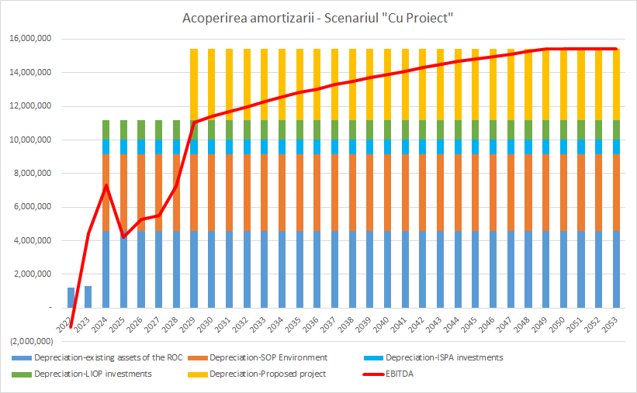
In figura de mai sus am analizat capacitatea EBITDA (Castiguri inainte de Dobanzi, Taxe, Amortizare) de a acoperi costurile de amortizare aferente intregii infrastructuri de apa si apa uzata. Analiza indica in mod clar faptul ca EBITDA ajunge sa acopere costul complet de amortizare al infrastructurii de apa si apa uzata pana la sfarsitul perioadei de analiza. Aceasta concluzie este dovada unei operari sustenabile si a recuperarii complete a costurilor.
Pentru a verifica sustenabilitatea financiara, am facut o proiectie financiara si a fluxului de numerar incremental aferent proiectului. In urmatoarele doua figuri este prezentata evolutia fluxului de numerar incremental considerand 2 scenarii:
- Scenariul 1: Fluxul de numerar incremental considerand ca reinvestitiile vor fi finantate din numerarul acumulat;
- Scenariul 2: Fluxul de numerar incremental considerand ca reinvestitiile vor fi finantate din imprumuturi care sunt rambursate pe perioada pe perioada de amortizare a reinvestitiilor;
Figura 4-6 - Fluxul de numerar incremental al proiectului – numerar acumulat
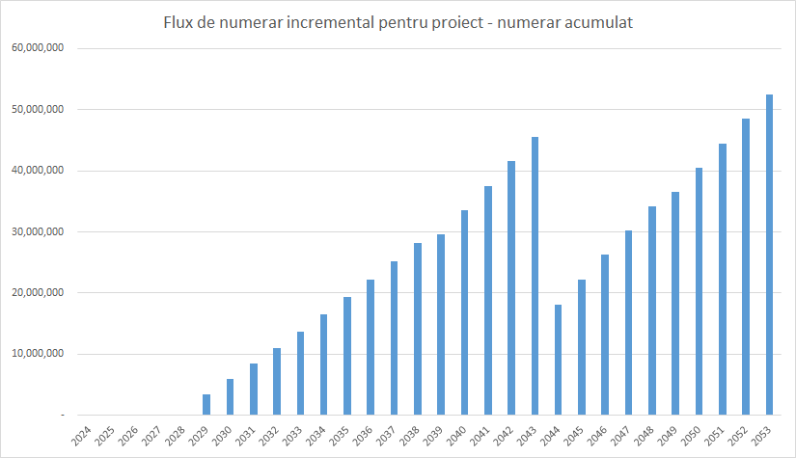
Figura 4-7 - Fluxul de numerar incremental al proiectului – împrumuturi
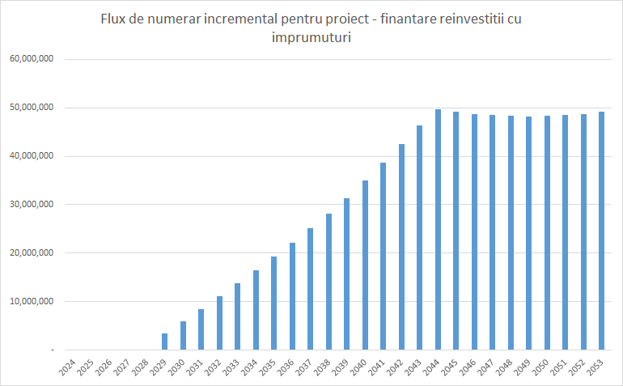
Din analiza reiese clar ca proiectul asigura fluxuri de numerar pozitive (dovada sustenabilitatii proiectului) daca reinvestitiile sunt finantate cu contractare de imprumuturi.
Pentru a verifica sustenabilitatea financiara, a mai fost calculat si indicatorul Gradul de Acoperire al Serviciului Datoriei (DSCR) ca fiind raportul intre EBITDA si Serviciul Datoriei anual. Valoarea pentru acest indicator trebuie sa fie minim 1.2 in toti anii de analiza.
Figura 4-8 – Gradul de acoperire al serviciului datoriei
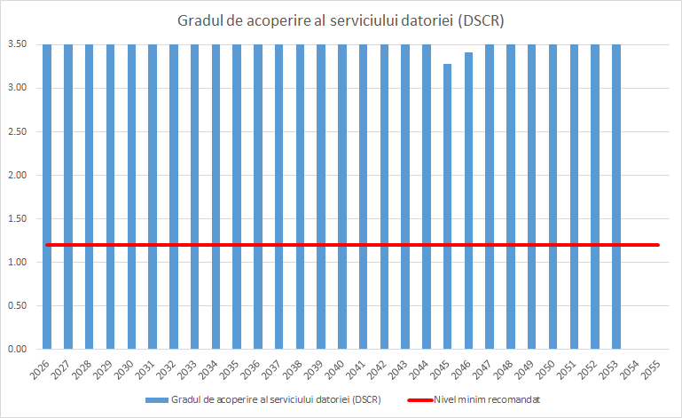
Din analiza reiese clar ca valoarea indicatorului este mai mare de 1.2 in toti anii de analiza dupa finalizarea implementarii proiectului, aratand sustenabilitatea exploatarii investitiei viitoare.

Analiza Economică

Metodologie

Dupa cum este prevazut in Regulamentele UE, trebuie realizata o analiza economica in vederea stabilirii gradului de contributie al proiectului la bunastarea generala. Exista doua motive principale pentru care analiza cost-beneficiu este necesara pentru proiectele de mare importanta:
- Pentru a evalua daca proiectul merita co-finantat;
- Pentru a evalua daca proiectul necesita co-finantare.
Analiza economica face referire la prima sarcina. Daca valoarea actuala neta economica a proiectului (ENPV) este pozitiva, atunci societatea (regiunea/tara) este avantajata de derularea proiectului deoarece beneficiile acestuia depasesc costurile. Prin urmare, proiectul ar trebui sa primeasca asistenta din partea fondurilor EU si sa fie co-finantat, daca este cazul.
In acest scop, costul financiar al proiectului trebuie sa fie transformat in cost economic prin factori de conversie adecvati si trebuie sa fie comparat cu beneficiile economice ale proiectului prin metoda valorii prezente.
Ipotezele si metodele de calcul a indicatorilor economici (ENPV, ERR si raportul cost/beneficiu) sunt prezentate in cadrul Modelului Financiar Analiza Cost-Beneficiu, foaia “Analiza economica”.
Analiza economica se bazeaza pe urmatoarele ipoteze:
- Perioada pentru evaluarea economica este 2024 – 2054;
- Anul de referinta pentru evaluare este 2023;
- Toate valorile costurilor si beneficiilor sunt exprimate in preturi constante;
- Rata de actualizare utilizata in calcularea VAN este 5%.

Costurile economice ale proiectului

Componentele de cost luate in considerare in evaluarea economica sunt:
- Costurile de investitie al proiectului;
- Costul de inlocuire;
- Costurile de operare, intretinere si amortizare ale proiectului;
- Emisiile de CO2.
In cadrul evaluarii economice pentru judetul Mureș s-a aplicat un singur factor de conversie. Este vorba despre factorul de conversie privind costul cu forta de munca, utilizat pentru a elimina platile de transfer cuprinse in costurile salariale (precum taxe si plati pentru asigurari sociale) si pentru a stabili un pret “umbra” al muncii, tinand cont de somaj. Dupa cum este sugerat in “Ghidul pentru Analiza Cost-Beneficiu a Proiectelor de Investitii. Instrument de evaluare economica pentru politica de coeziune 2014-2020” (Decembrie 2014), se aplica urmatorul factor:

SW = FW*(1-u)*(1-t)
unde SW = pretul “umbra”
W = salariul de piata
u = rata somajului in regiune
t = procentul platilor catre asigurarile sociale si alte taxe relevante
Factorul de conversie (1-u)*(1-t) se aplica tuturor costurilor cu o componenta salariala pentru fiecare an din perioada de evaluare.
Conform estimarilor Consultantului, taxele si transferurile privind componentele de munca reprezinta 40,4% din costul cu forta de munca, in timp ce rata somajului in judetul Mureș este de 3,01%. Pretul umbra al muncii rezultat este de 67,1%.
Urmatorul tabel prezinta metoda de calcul a pretului umbra al fortei de munca:
Tabel 5-1 – Preț umbră pentru salariu
Efectul taxelor | Angajator | Angajat | Angajator | Angajat
Efectul taxelor | Legal | Legal | Efectul prețului umbră | Efectul prețului umbră
Contributia la Asigurarile de Sanatate (CAS) | 0.00% | 25.00% | 0.00% | 17.24%
Contributia la Asigurarile Sociale de Sanatate (CASS) | 0.00% | 10.00% | 0.00% | 6.90%
Contributia asiguratorie pentru munca | 2.25% | 0.00% | 2.20% | 0.00%
Impozitul pe venit |  | 10.00% | 0.00% | 4.48%
Total | 2.25% | 45.00% | 2.20% | 28.62%
Rata somajului | 3.01%
Prețul umbră al muncii | 67.10%

Pentru a transforma costul financiar in cost economic, componentele de cost cu forta de munca trebuie sa fie inmultite cu un factor de 0,6710.
EFECTUL GENERAL AL PROIECTULUI – Amprenta de carbon
In termeni cantitativi, emisiile GES au fost evaluate pentru un an tipic de functionare la –0,23657 kt CO2e /an, insumand:
- emisii CO2e din transport namol: +0,00085 kt CO2e /an
- emisii CO2e din SEAU: +0,24208 kt CO2e /an
- emisii CO2 e din emisii fose septice: -0,47950 kt CO2e /an
Valorile emisiilor pentru cele 2 scenarii, precum si efectul proiectului, sunt prezentate in tabelul urmator:
Tabel 5-2 – Impact proiect pe emisii de CO2
Emisii CO₂ - kt CO₂e/an | Fara proiect | Cu proiect | Efect proiect
Emisii CO₂e din SEAU | 1,97 | 2,82 | 0,85
Emisii CO₂e din transport namol | 352,46 | 594,54 | 242,08
Emisii CO₂e din emisii fose septice | 479,50 | 0 | -479,50
TOTAL emisii generate CO₂e (valoare absoluta) | 833,93 | 597,36 | -236,57
TOTAL emisii generate CO₂e (valoare relativă) | 597,36

Efectul general al proiectului pentru un an tipic de functionare, exprimat in emisii relative de CO2e este de reducere a emisiilor de GES cu 236,6 t CO2e/an (0,23657 kt/an CO2e).
Emisiile de GES dupa implementarea proiectului se reduc cu cca 28,6% fata de situatia existenta inainte de implementarea proiectului.
Ipotezele folosite, metodologia si rezultatele obtinute privind impactul proiectului asupra emisiilor de CO2 sunt prezentate in Studiului de Fezabilitate, Capitolul 12 – Rezultatele evaluarii impactului aupra mediului, subcapitolul 12.5.4. “Emisiile de gaze cu efect de sera. Amprenta de carbon a proiectului”, precum si in Volumul VI – Evaluarea Impactului de Mediu, subcapitolul 3.3 “Studiu privind schimbarile climatice”.

Evolutia pretului umbra al CO2 considerat in analiza se bazeaza pe prognoza emisa de AM PDD fiind prezentata in tabelul urmator (EUR/t):

An | EURO / t CO₂ e | An | EURO / t CO₂ e | An | EURO / t CO₂ e
2020 | 98 | 2031 | 342 | 2042 | 712
2021 | 119 | 2032 | 376 | 2043 | 745
2022 | 140 | 2033 | 411 | 2044 | 778
2023 | 161 | 2034 | 445 | 2045 | 811
2024 | 182 | 2035 | 479 | 2046 | 846
2025 | 203 | 2036 | 513 | 2047 | 880
2026 | 224 | 2037 | 546 | 2048 | 915
2027 | 245 | 2038 | 579 | 2049 | 949
2028 | 266 | 2039 | 612 | 2050 | 984
2029 | 286 | 2040 | 645
2030 | 307 | 2041 | 679

Beneficiile economice ale proiectului

Pentru a stabili beneficiile economice, a fost efectuata o comparatie a situatiei cu si fara proiect, pentru aspectele relevante. Compararea scenariilor “Fara proiect” si “Cu proiect” difera de compararea situatiilor “inainte” si “dupa” proiect, intrucat cea din urma nu descrie situatia care ar fi prevalat daca proiectul nu s-ar derula.
Evaluarea beneficiilor economice ale proiectului implica identificarea beneficiilor proiectului, care pot fi clasificate in urmatoarele trei categorii principale:
- Beneficii provenind de la accesul imbunatatit la apa potabila, care se traduc in mai multa apa de calitate corespunzatoare vanduta clientilor, fie prin cresterea ariei de acoperire a serviciului de alimentare cu apa, fie prin cresterea consumului individual datorita imbunatatirii calitatii serviciului (ex.: cresterea presiunii si scaderea numarului de intreruperi ale serviciului).
- Beneficii provenind din imbunatatirea calitatii apei de imbaiere si a altor ape de suprafata, care se traduc in imbunatatirea conditiilor generale ale surselor de apa din zona proiectului ca urmare a prevenirii poluarii.
- Reduceri de costuri:
  - pentru client, care au loc atunci cand (i) clientul nu trebuie sa se mai bazeze pe puturi proprii, pompe proprii, fose septice, si nu trebuie sa mai cumpere apa imbuteliata;
  - pentru operator, prin optimizarea sistemului care permite reducerea resurselor alocate pentru extragerea apei brute, precum si o reducere a emisiilor ca urmare a economiilor de energie.
Rezumatul beneficiilor individuale este prezentat in urmatorul tabel (in conformitate cu prevederile Ghidului ACB JASPERS pentru Romania).
Tabel 5-3 – Beneficii individuale potrivit ghidului ACB
Beneficiile proiectului
Tip | Baza de calcul | Valoare monetară | Comentarii
Acces la apa potabilă | Nr. Gospodării din aria deservită | 148 Euro/gospodărie/an  (valoare la nivelul anului 2008) | Valorile pentru anii următori ai proiecției vor crește cu creșterea reală a PIB
Îmbunătățirea corpurilor de apă (valoare folosință) | Nr. Persoane ce locuiesc în aria deservită | 20.4 Euro/persoană/an  (valoare la nivelul anului 2008) | Valorile pentru anii următori ai proiecției vor crește cu creșterea reală a PIB
Îmbunătățirea corpurilor de apă (valoare ne-folosință) | Nr. Gospodării din aria deservită | 0.004 – 0.011 Euro/gospodărie/an/KM râu
Economii la consumator – puțuri private | Nr. Gospodării nou conectate | 315 Euro/ gospodărie/an
Economii la consumator – eliminare nămol | Nr. Gospodării nou conectate | 348 Euro/ gospodărie/an
Economii la operator – extracția apei | Economii incrementale apă (în m₃) | Taxă extracție apă (Apele Române)
Economii la operator – consum de energie | Economii emisii CO₂ (în tone) | De la 25 Euro/tonă în 2010 la 45 Euro/tonă în 2030
Valorile actualizate ale beneficiilor in preturile din 2014, utilizate pentru analiza economica in baza celei mai recente versiuni ale Ghidului ACB pentru sectorul romanesc de apa, sunt prezentate in tabelul urmator:
Tabel 5-4 – Beneficii unitare ale proiectului, ajustate pentru 2023
Beneficii proiect |  | 2008 | 2014 | 2023
Acces apă potabilă | EUR/gosp/an | 148.0 | 195.0 | 455.2
Îmbunătățirea corpurilor de apă (valoare folosință) | EUR/pers/an | 20.4 | 26.5 | 61.9
Îmbunătățirea corpurilor de apă (valoare ne-folosință) | EUR/gosp/an/km rau | 0.004 | 0.004 | 0.009
Economii la consumator – puțuri private | EUR/gosp/an | 315.0 | 406.0 | 501.2
Economii la consumator – eliminare nămol | EUR/gosp/an | 348.0 | 448.0 | 553.0

Rezultatele analizei economice

Analiza viabilitatii economice a proiectului se bazeaza pe ipotezele prezentate anterior si pe beneficiile anticipate ale proiectului dupa cum s-a prezentat in sectiunea anterioara. Valoarea actuala neta a principalelor costuri si beneficii economice este prezentata in tabelul urmator:

Tabel 5-5 – VAN pentru principalele costuri și beneficii economice
Costurile proiectului |  | NPV@5.0% | %
Costuri de capital rezultate | Euro | 116,576,071 | 62.15%
Costuri economice incrementale pentru apă și apă uzată | Euro | 71,002,216 | 37.85%
Emisii CO2 | Euro | - | 0.00%
Costuri economice totale proiect | Euro | 187,578,287 | 100.00%
Beneficiile proiectului |  | NPV@5.0% | %
Acces apă potabilă | Euro | 125,659,950 | 61.66%
Îmbunătățirea corpurilor de apă (valoare folosință) | Euro | 3,174,582 | 1.56%
Îmbunătățirea corpurilor de apă (valoare ne-folosință) | Euro | 276,474 | 0.14%
Economii la consumator – puțuri private | Euro | 63,430,011 | 31.12%
Economii la consumator – fosă septică | Euro | 9,674,149 | 4.75%
Economii la operator – extracție apă | Euro | - | 0.00%
Reducere emisii CO2 | Euro | 1,590,495 | 0.78%
Total beneficii | Euro | 203,805,662 | 100.00%

Evolutia anuala a beneficiilor si costurilor economice este prezentata in figura următoare:
Figure 5-1 – Evoluția anuală a beneficiilor și costurilor economice
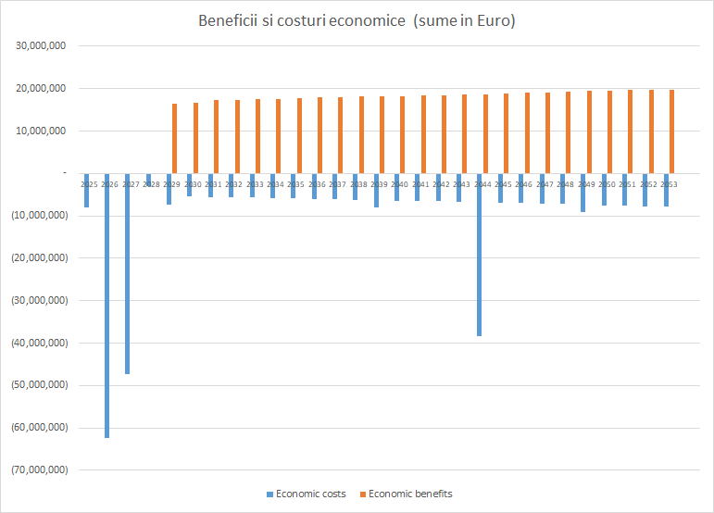

Principalii indicatori de analiza economica sunt prezentati in tabelul urmator:
Tabel 5-6 – Indicatori de analiză economică
Indicatori de analiză economică
Valoarea Economică Netă Actualizată (ENPV) | Euro | 41,980,461
Rata de Rentabilitate Economică (ERR) | Euro | 7,60%
Indicatorul Beneficii-Costuri | Euro | 1,22
Proiectul prezinta indicatori economici satisfacatori cu beneficii economice care depasesc semnificativ costurile economice, dovedind faptul ca Proiectul merita sa fie co-finantat.

Analiza de risc
Dupa cum este prevazut in Art. 101 (Informatii necesare pentru aprobarea unui proiect de mare importanta) al Regulamentului (UE) nr. 1303/2013, in analiza cost-beneficiu trebuie inclusa o evaluare a riscurilor. Aceasta este necesara pentru a face fata incertitudinii care patrunde intotdeauna in proiectele de investitii, inclusiv riscul ca schimbarile climatice sa aiba un impact negativ asupra proiectului. Pasii recomandati in vederea evaluarii riscurilor proiectului sunt urmatorii:
- Analiza de senzitivitate;
- Analiza calitativa de risc;
- Prevenirea si diminuarea riscului.
Toate ipotezele facute cu privire la variabilele de baza utilizate in modele sunt supuse incertitudinii, astfel incat o oarecare variatie (atat pozitiva, cat si negativa) a variabilelor este intotdeauna posibila. Analiza de senzitivitate si de risc trateaza evaluarea impactului unor modificari procentuale date intr-o variabila asupra performantei proiectului si evaluarea probabilitatii ca un proiect sa se desfasoare cu success, precum si variabilitatea rezultatului comparativ cu cea mai buna estimare (sau scenariu de baza) facuta anterior.
Analiza de senzitivitate urmareste sa identifice variabilele critice ale proiectului lasandu-le sa varieze in functie de o anumita oscilatie a procentului. Scopul este acela de a evalua robustetea indicatorilor de profitabilitate ai proiectului. Prima parte este de a identifica principalele variabile cheie si impactul lor potential.
Obiectivul analizei de risc este de a identifica si evalua factorii care ar putea periclita succesul proiectului. Exista mai multe tehnici care ar putea ajuta in vederea definirii masurilor preventive pentru a reduce probabilitatea de aparitie a acestor factori si a identifica contramasuri pentru a face fata cu succes acestor constrangeri cand acestea apar, pentru a preveni posibile efecte negative asupra competitivitatii companiei. Prognoza clasei de referinta a fost dezvoltata pentru a creste gradul de acuratete al analizei de risc. Rezultatul analizei de risc este de a demonstra robustetea proiectului acolo unde sunt identificate puncte slabe. Exista mai multe variabile care ar putea fi testate, precum implementarea unui proiect, dar in acest caz se vor evalua doar implicatiile financiare.
Un model de proiectie financiara este, in principiu, realizat in baza unor ipoteze pentru diferite variabile, iar acelea sunt, in mod normal, legate de anumite incertitudini. Analiza de senzitivitate si de risc trateaza evaluarea impactului unor modificari procentuale date intr-o variabila asupra performantei proiectului si evaluarea probabilitatii ca un proiect sa se desfasoare cu success, precum si variabilitatea rezultatului comparativ cu cea mai buna estimare (sau scenariu de baza) facuta anterior.

Analiza de senzitivitate

Analiza de senzitivitate permite identificarea variabilelor “critice” ale proiectului. Asemenea variabile sunt acelea a caror variatii, fie ele pozitive sau negative, au cel mai mare impact asupra performantei financiare si/sau economice a proiectului.
Analiza este efectuata prin modificarea fiecarei variabile pe rand si determinarea efectului acelei schimbari asupra valorii actuale nete. Ca un criteriu de ghidare, recomandarea este sa fie considerate “critice” acele variabile pentru care o variatie de ±1 % a valorii adoptate in scenariul de baza da nastere unei variatii de mai mult de 1% in valoarea VAN.
Rezultatele analizei de senzitivitate pentru FNPV sunt prezentate in urmatorul tabel:
Tabel 6-1 – Analiza de Senzitivitate - VAN/C
Variabile | Variația FNPV/C datorată unei variații de ± 1 % | Analiza critică
Creșterea populației anuale | 1.70% | Critica
Rata de conectare la servicii de apă | 6.30% | Critica
Rata de conectare la servicii de apă uzată | 4.32% | Critica
Consum pe cap de locuitor | 3.57% | Critica
Tariful | 18.55% | Critica
Total costuri de investiție | 2.31% | Critica
Costuri cu personalul | -2.24% | Critica
Costuri cu energia electrică | 3.38% | Critica
Analiza indica faptul ca toate variabilele analizate sunt sensibile în diferite grade, cea mai sensibilă fiind tariful, urmată de rata de conectare la serviciile de apă și cea la servicii de apă uzată.
Rezultatele analizei de senzitivitate pentru ENPV sunt prezentate in urmatorul tabel:
Tabel 6-2 – Analiza de senzitivitate – VANE
Variabile | Variația ENPV/C datorată unei variații de ± 1 % | Analiza critică
Creșterea populației anuale | -3.79% | Critica
Rata de conectare la servicii de apă | 3.96% | Critica
Rata de conectare la servicii de apă uzată | -1.47% | Critica
Total costuri de investiție | -3.50% | Critica
Costuri de exploatare | -0.73% | Nu este critica
Costuri cu personalul | -11.81% | Critica
Costuri cu energia electrică | -4.99% | Critica
Emisii CO2 | 0.005% | Nu este critica
Acces la apa potabilă | -3.79% | Critica
Îmbunătățirea surselor de apă (valoare de folosire) | -0.10% | Nu este critica
Îmbunătățirea surselor de apă (valoare de nefolosire) | -0.0081% | Nu este critica
Economii de costuri la consumator - puț propriu | -1.86% | Critica
Economii de costuri la consumator - fosă septică | -0.28% | Nu este critica
Economii de costuri la operator cu apa brută | 0.00% | Nu este critica
Economii de costuri la operator cu consumul de energie | -0.0047% | Nu este critica
Analiza de senzitivitate arata care sunt cele mai sensibile variabile:
- Creșterea populației anuale, rata de conectare la serviciile de apă, rata de conectare la serviciile de apă uzată, total costuri de investiție, costuri cu personalul, costuri cu energia electrica, acces la apa potabila, economii de costuri la consumatori – puțuri proprii;
O componenta deosebit de importanta a analizei de senzitivitate este calculul valorii prag (punct de echilibru). Aceasta este valoarea pe care variabila analizata ar trebui sa o ia pentru ca VAN a proiectului sa devina zero, sau mai general, ca rezultatul proiectului sa scada sub nivelul minim de acceptabilitate. Utilizarea valorilor prag in analiza de senzitivitate permite realizarea unor aprecieri cu privire la riscul proiectului si posibilitatea de a intreprinde actiuni de prevenire a riscului.
Valorile prag sunt prezentate in tabelul urmator:
Tabel 6-3 – Valori prag
Variabile | Valoare prag
Creșterea populației anuale | Crestere minima inainte ca FNPV sa fie egal cu 0 | 58.7%
Creșterea populației anuale | Scadere maxima inainte ca ENPV sa fie egal cu 0 | -26.4%
Rata de conectare la servicii de apă | Crestere minima inainte ca FNPV sa fie egal cu 0 | 15.9%
Rata de conectare la servicii de apă | Crestere maxima inainte ca ENPV sa fie egal cu 0 | 25.2%
Rata de conectare la servicii de apă uzată | Crestere minima inainte ca FNPV sa fie egal cu 0 | 23.2%
Rata de conectare la servicii de apă uzată | Scadere maxima inainte ca ENPV sa fie egal cu 0 | -67.8%
Consum pe cap de locuitor | Crestere minima inainte ca FNPV sa fie egal cu 0 | 28.0%
Tariful | Crestere minima inainte ca FNPV sa fie egal cu 0 | 5.4%
Total costuri de investiție | Scadere maxima inainte ca FNPV sa fie egal cu 0 | -43.4%
Total costuri de investiție | Crestere minima inainte ca ENPV sa fie egal cu 0 | 28.6%
Costuri cu personalul | Crestere maxima inainte ca FNPV sa fie egal cu 0 | 44.6%
Costuri cu personalul | Crestere minima inainte ca ENPV sa fie egal cu 0 | 8.3%
Costuri cu energia electrică | Scadere maxima inainte ca FNPV sa fie egal cu 0 | -29.6%
Costuri cu energia electrică | Crestere minima inainte ca ENPV sa fie egal cu 0 | 20.1%
Emisii CO2 | Scadere maxima inainte ca ENPV sa fie egal cu 0 | -21300.8%
Acces la apa potabilă | Scadere maxima inainte ca ENPV sa fie egal cu 0 | -26.4%
Îmbunătățirea surselor de apă (valoare de folosire) | Scadere maxima inainte ca ENPV sa fie egal cu 0 | -1044.8%
Îmbunătățirea surselor de apă (valoare de nefolosire) | Scadere maxima inainte ca ENPV sa fie egal cu 0 | -12359.3%
Economii de costuri la consumator - puț propriu | Scadere maxima inainte ca ENPV sa fie egal cu 0 | -53.8%
Economii de costuri la consumator - fosă septică | Scadere maxima inainte ca ENPV sa fie egal cu 0 | -353.2%
Economii de costuri la operator cu apa brută | Scadere maxima inainte ca ENPV sa fie egal cu 0 | n/a
Economii de costuri la operator cu consumul de energie | Scadere maxima inainte ca ENPV sa fie egal cu 0 | -21300.8%
Costuri de exploatare | Crestere maxima inainte ca ENPV sa fie egal cu 0 | 137.1%

Analiza calitativa de risc, prevenirea si atenuarea riscului

O analiza calitativa de risc a fost efectuata pentru a furniza o evaluare a riscurilor care rezulta din implementarea proiectului, in special pentru durabilitatea financiara a proiectului atat pe termen scurt, cat si pe termen lung, si pentru a identifica masuri posibile de prevenire si diminuare a riscului.
O Probabilitate de aparitie (P) este atribuita fiecarui eveniment nefavorabil. Mai jos, o clasificare recomandata furnizata in “Ghidul pentru Analiza Cost-Beneficiu a Proiectelor de Investitii. Instrument de evaluare economica pentru politica de coeziune 2014-2020”:
- A: Foarte putin probabil (probabilitate 0–10 %)
- B: Improbabil (probabilitate 10–33 %)
- C: Probabilitate medie (probabilitate 33–66 %)
- D: Probabil (probabilitate 66–90 %)
- E: Foarte probabil (probabilitate 90–100 %)
Fiecarui efect ii este atribuit un impact (S) de la, sa zicem, I (niciun efect) la VI (catastrofic), in baza costului si/sau pierderii bunastarii sociale generate de proiect. Aceste numere permit o clasificare a riscurilor, asociata cu probabilitatea lor de aparitie. Mai jos este prezentata clasificarea recomandata in “Ghidul pentru Analiza Cost-Beneficiu a Proiectelor de Investitii. Instrument de evaluare economica pentru politica de coeziune 2014-2020”.
Tabel 6-4 – Clasificarea riscului în funcție de impact
Clasificare | Semnificație
I | Niciun efect semnificativ asupra bunastarii sociale, chiar si fara masuri de remediere
II | Reducere nesemnificativa a bunastarii sociale generata de proiect, afectand foarte putin efectele pe termen lung ale proiectului.  Cu toate acestea, sunt necesare masuri de remediere sau corective.
III | Moderat: reducere a bunastarii sociale generata de proiect, in mare parte de natura financiara, chiar si pe termen mediu-lung.  Masurile de remediere ar putea corecta problema.
IV | Critic: Reducere semnificativa a bunastarii sociale generata de proiect; aparitia riscului determina o pierdere a functiei(functiilor) primare a proiectului. Masurile de remediere, chiar si pe scara larga, nu sunt suficiente pentru a evita daune grave.
V | Catastrofal: Esecul proiectului poate duce la pierderi grave sau totale ale functiilor proiectului. Principalele efecte pe termen mediu-lung ale proiectului nu se materializeaza.
Sursa: “Ghidul pentru Analiza Cost-Beneficiu a Proiectelor de Investitii. Instrument de evaluare economica pentru politica de coeziune 2014-2020”
Nivelul riscului este combinatia dintre Probabilitate si Impact (P*S).
Tabel 6-5 – Nivelurile de risc având în vedere impactul și probabilitatea - general
Impact /  Probabilitate | I | II | III | IV | V
A | Scazut | Scazut | Scazut | Scazut | Moderat
B | Scazut | Scazut | Moderat | Moderat | Ridicat
C | Scazut | Moderat | Moderat | Ridicat | Ridicat
D | Scazut | Moderat | Ridicat | Foarte Ridicat | Foarte Ridicat
E | Moderat | Ridicat | Foarte Ridicat | Foarte Ridicat | Foarte Ridicat
Au fost identificate o serie de riscuri, care sunt evaluate in urmatoarea matrice de risc:
Tabel 6-6 – Nivelurile de risc având în vedere impactul și probabilitatea - specific
Impact /  Probabilitate | I | II | III | IV | V
A |  | Risc 1, 4, 11 | Risc 9
B |  | Risc 3 |  |  | Risc 6
C |  |  | Risc 5, 7, 10
D |  |  | Risc 2 | Risc 8
E

Tabel 6-7 – Matricea de prevenire a riscurilor
Efecte adverse | Variabile | Cauze | Efecte | Termen | Efecte asupra fluxului de numerar | Probabilitate  (P) | Impact  (S) | Nivel de risc  (=P*S) | Măsuri de prevenire și/sau atenuare | Risc rezidual după măsurile de prevenire/atenuare | Entitatea responsabilă cu implementarea măsurii de prevenire a riscurilor
Risc de cerere
Cerere de apa mai scazuta decat a fost previzionat | Cerere | Racordari mai putine | Venituri reduse care duc la posibile probleme de sustenabilitate | Lung | Veniturile reduse diminueaza capacitatea de acoperire a costurilor de operare, rambursare a datoriei si efectuare investitii in infrastructura. | C | III | Moderat | Campanii de constientizare pentru a convinge clientii sa se conecteze la reteaua de apa  Cresteri suplimentare ale tarifelor pentru a acoperi deficitul de cantitate | Scazut | Operatorul Regional si autoritatile locale
Grad de conectare la servicii de canalizare mai scazut decat previzionat | Cerere | Racordari mai putine | Venituri reduse care duc la posibile probleme de sustenabilitate | Lung | Veniturile reduse diminueaza capacitatea de acoperire a costurilor de operare, rambursare a datoriei si efectuare investitii in infrastructura. | A | I | Scazut | Campanii de sensibilizare pentru a convinge clientii sa se conecteze la reteaua de apa uzata.  Cresteri suplimentare ale tarifelor pentru a acoperi deficitul de cantitate | Scazut | Operatorul Regional si autoritatatile locale
Risc de proiectare
Analize si investigatii necorespunzatoare | Costuri cu investitiile | Estimari neadecvate ale costurilor de proiectare | Costuri cu investitiile mai mari decat era asteptat | Scurt | Costuri (sociale) mai mari in prima faza a proiectului | B | V | Ridicat | Au fost deja realizate investigatii detaliate in cadrul studiului de fezabilitate  Proiectul consta in principal din reabilitari ale infrastructurii existente deci nu exista riscul de a gresi dimensionarea obiectivelor  Se pot investigatii suplimentare | Scazut | Operatorul Regional
Depasirea costului proiectului | Costuri cu investitiile | Estimari neadecvate ale costurilor de proiectare | Costuri cu investitiile mai mari decat era asteptat | Scurt | Costuri (sociale) mai mari in prima faza a proiectului | B | V | Ridicat | Proiectul trebuie revizuit.  Costurile proiectului au fost estimate in baza conditiilor actuale din piata.  Contractarea de resurse financiare suplimentare de catre Operatorul Regional  Finantarea depasirilor din bugetele proprii ale autoritatilor locale | Scazut | Operatorul Regional
Riscul achizitiei de teren
Intarzieri procedurale | Costuri cu investitiile | Estimari neadecvate ale costurilor de proiectare | Costuri cu investitiile mai mari decat era asteptat | Scurt | Costuri (sociale) mai mari in prima faza a proiectului | B | II | Mediu | Procedurile de achizitia a terenului prin expropriere au inceput deja iar ele sunt facilitate de catre autoritatile locale | Scazut | Operatorul Regional si Autoritatile Locale
Costuri mai mari decat estimarile initiale | Costuri cu investitiile | Estimari neadecvate ale costurilor de proiectare | Costuri cu investitiile mai mari decat era asteptat | Scurt | Costuri (sociale) mai mari in prima faza a proiectului | A | I | Scazut | Terenul va fi achizitionat prin expropriere pentru utilitate publica care are proceduri clare de stabilire a pretului terenului. | Scazut | Operatorul Regional si Autoritatile LOcale
Riscuri administrative si de achizitie
Nu sunt primite oferte (Intarzieri procedurale) | Nu este cazul | Companiile de constructii din piata nu au capacitate de lucru suficienta. | Intarziere in inceperea lucrarilor | Scurt | Fara impact direct asupra fluxului de numerar al companiei.  Intarziere a absorbtiei cu potentiale probleme in pierderea partiala a finantarii din cauza neangajarii. | B | II | Scazut | Estimarile de cost privind componentele individuale de proiect au fost stabilitae avand in vedere situatia actuala din piata.  Comunicare si proces de atribuire adecvate in vederea atragerii posibililor ofertanti.  Strategie de achizitii proiectata pentru a face contractual atractiv. | Scazut | Operatorul Regional
Obtinere intarziata a permiselor (autorizatie de constructie) | Nu este cazul | Angajament politic redus;  Gestionare deficitara a procedurii privind procesul de acordare a autorizatiei de constructie | Intarziere in inceperea lucrarilor | Scurt | Intarzieri in stabilirea unui flux de numerar pozitiv, inclusiv in materializarea beneficiilor | A | II | Scazut | Monitorizare atenta | Scazut | Operatorul Regional
Obtinere intarziata a permiselor (aprobarea utilitatilor) | Nu este cazul | Angajament politic redus;  Gestionare deficitara a procedurii privind procesul de acordare a permiselor pentru utilitati | Intarziere in inceperea lucrarilor | Scurt | Intarzieri in stabilirea unui flux de numerar pozitiv, inclusiv in materializarea beneficiilor | A | II | Scazut | Monitorizare atenta | Scazut | Operatorul Regional
Intarzieri in procesul de atribuire (Intarzieri de procedura legala) | Nu este cazul | Contestatii din partea companiilor neselectate | Intarziere in inceperea lucrarilor | Scurt | Fara impact direct asupra fluxului de numerar al companiei.  Intarziere a absorbtiei cu potentiale probleme in pierderea partiala a finantarii din cauza dezangajarii. | D | III | Ridicat | In cadrul procedurii de atribuire au fost luate in considerare intarzieri corespunzatoare de timp.  UIP au dobandit experienta prin atribuirea altor contracte de lucrari similare in trecut. Consultantul de asistenta tehnica ofera sprijin in procesul de atribuire. | Mediu | Operatorul Regional
Riscul de constructie
Costuri mai mari decat estimarile initiale | Costuri cu investitiile | Estimari neadecvate ale costurilor de proiectare | Costuri cu investitiile mai mari decat era asteptat | Scurt | Costuri (sociale) mai mari in prima faza a proiectului | A | I | Scazut | Proiectul nu necesita achizitia de teren  In cazul in care la implementarea va fi nevoie de teren suplimentar, acesta va fi asigurat de catre autoritatile locale | Scazut | Operatorul Regional si Autoritatile Locale
Intarziere a constructiei | Costuri cu investitiile | Capacitate redusa a contractantului | Intarzieri in conformarea la directivele UE | Mediu | Intarzieri in stabilirea unui flux de numerar pozitiv, inclusiv in materializarea beneficiilor | C | III | Moderat | Desemnarea de manageri de proiect pentru fiecare contract de lucrari in cadrul UIP pentru a monitoriza cu atentie activitatea constructorilor, in vederea prevenirii intarzierilor. | Mediu | Operatorul Regional
Probleme cu contractorii | Costuri cu investitiile | Lipsa de resurse  Insolventa | Intarzieri in conformarea la directivele UE | Mediu | Intarzieri in stabilirea unui flux de numerar pozitiv, inclusiv in materializarea beneficiilor | C | III | Moderat | Desemnarea de manageri de proiect pentru fiecare contract de lucrari in cadrul UIP pentru a monitoriza cu atentie activitatea si situatia financiara a constructorilor | Mediu | Operatorul Regional
Finalizarea investitiei in afara periodei de eligibilitate a cheltuielilor (dupa 2023). | Resurse financiare pentru investitie | Lipsa de resurse  Insolventa | Intarzieri in conformarea la directivele UE | Mediu | Intarzieri in stabilirea unui flux de numerar pozitiv, inclusiv in materializarea beneficiilor | C | III | Moderat | Imprumutul de co-finantare va putea fi folosit si dupa 2023 pentru a finaliza proiectul (a aceasta abordare a fost folosita si la POS Mediu).  Autoritatile Locale si operatorul regional sunt pregatite sa finanteze partea nefinalizata din investitiei in caz de inatarzieri;  Se poate face solicitare de fazare pentru urmatoarea perioada de programare dupa modelul aplicat la POS Mediu. | Mediu | Operatorul Regional si Autoritatile Locale
Indisponibilitatea (totala sau partiala) a surselor de finantare | Resurse financiare pentru investitie | Lipsa temporara de resurse la Autoritatea de Management | Imposibilitatea de a plati contractorii | Scurt | Incetinirea si blocarea platilor  Costuri suplimentare cu penalitati de intarziere | C | III | Moderat | Contractarea unei linii de credit  Resurse financiare de la autoritatile locale | Mediu | Operatorul Regional
Risc operational
Siguranta surselor de apa (cantitate si calitate) | Siguranta in exploatare  Costuri de exploatare | Studii insuficiente | Costuri mai mari pentru a asigura furnizarea serviciului  Probleme in asigurarea cantitatii si calitatii serviciului | Mediu | Scaderea fluxului de numeare | A | I | Scazut | Infrastructura aferenta investitiilor exsita si datele privind cantitatea si calitatea sunt certe  Sistemul este interconectate deci se pot compensa usor problemele in anumite sectiuni | Scazut | Operatorul Regional
Costuri de intretinere mai mari decat cele prognozate | Costuri de exploatare | Erori in estimare | Costuri mai mari pentru a asigura furnizarea serviciului | Mediu | Scaderea fluxului de numeare | A | I | Scazut | Costurile de intretinere au fost calculate pe baza celor mai une practice internationale recomandate de JASPERS  Costurile suplimentare pot fi incluse in tarife daca va fi cazul | Scazut | Operatorul Regional
Risc financiar
Niveluri scazute ale tarifelor | Tarife | Angajament politic redus in vederea implementarii strategiei de tarifare. | Venituri reduse care duc la probleme de durabilitate | Mediu | Veniturile reduse diminueaza capacitatea de acoperire a costurilor de operare, rambursare a datoriei si efectuare investitii in infrastructura. | D | IV | Foarte ridicat | Strategia tarifara va fi comunicata si discutata cu factorii de decizie politica in faza de aprobare a proiectului.  Strategia de tarifare va fi inclusa sub forma de acord in cadrul Contractului de Finantare si Contractului de Delegare. | Mediu | Operatorul Regional
Neangajarea fondurilor UE pentru investitii | Nu este cazul | Intarzieri in implementare | Resurse financiare scazute pentru finantarea investitiei. | Scazut | Impact semnificativ deoarece investitia va trebui finantata de catre OR sau de catre Autoritatea Locala. | A | III | Scazut | Desemnarea de manageri de proiect pentru fiecare contract de lucrari in cadrul UIP pentru a monitoriza cu atentie activitatea constructorilor, in vederea prevenirii intarzierilor. | Scazut | Operatorul Regional
Nivel de colectare mai redus | Flux de numerar | Incapacitatea populatiei de a plati facturile si situatia economica dificila | Fluxde numerar din exploatare mai redus | Mediu | Fluxde numerar din exploatare mai redus | C | III | Moderat | Implementarea de masuri mai stricte de colectare (ex. debransari).  Analiza posibilitatii de a acorda subventie sociala pentru consumatorii vulnerabili | Scazut | Operatorul Regional si Autoritatile Locale
Risc de reglementare
Elemente neprevazute de natura politica sau de reglementare afectand tariful | Tariful la apa si apa uzata | Neimplementarea sau neconsiderarea strategiei de tarifare | Reducerea veniturilor din exploatare | Mediu | Reducerea fluxului de numerar din exploatare | A | I | Scazut | Strategia de tarifare a fost adoptata si asumata de toate autoritatile locale  Odata aprobata strategia de tarifare se aproba doar de catre ANRSC care poate verifica doar corectitudinea formulei de aplicare | Scazut | Operatorul Regional si Autoritatile Locale
Risc social
Opozitie publica | Nu este cazul | Strategie de comunicare neadecvata.  Interferente politice.  Subestimarea amenintarilor. | Intarzieri in implementarea investitiei. | Mediu | Fara impact direct asupra fluxului de numerar al companiei. | A | II | Scazut | Activitati si campanii de sensibilizare pentru a creste nivelul de acceptare sociala. | Scazut | Operatorul Regional

Principalele riscuri legate de schimbările climatice si alte dezastre naturale asociate, identificate sunt:
- risc mediu: precipitatii extreme, umiditate ridicata data de nivel hidrostatic ridicat al freaticului de suprafata, seceta/disponibilitatea resurselor de apa, alunecari de teren, cutremure si eroziunea solului;
- riscul ridicat identificat in zona este dat de inundatii.
Pentru toate riscurile identificate, entitatea responsabila cu implementarea masurilor de prevenire si atenuare a efectului acestora este Operatorul Regional.
Riscuri legate de schimbările climatice și de alte dezastre naturale
E: inundații, modificarea calității apei, deficit de apă, alunecări de teren/creșterea instabilității terenului din cauza pierderilor din conducte, diluția apelor uzate din infiltrațiile mari în canalizare;
Măsuri: măsuri de adaptare specifice la inundații; dimensionare supratraversări de cursuri de apă; pozare conducte apă/canalizare lângă drumuri; subtraversare prin foraj dirijat în zone sensibile a cursurilor de apă; îmbunătățire capacitate hidraulică în rețeaua de canalizare prin înlocuirea conductelor; conectare la surse cu lac de acumulare (cu funcția de predecantare); reabilitări în rețeaua de canalizare pentru reducerea infiltrațiilor; alimentare din surse mai sigure – regularizarea debitelor în lacuri de acumulare; folosirea rațională prin reducerea pierderilor de apă potabilă; managementul surselor de apă, inclusiv de rezervă, în perioade critice; reducerea pierderilor de apă din rețele.
După parcurgerea procedurilor de evaluare a impactului asupra mediului și evaluare adecvată, nu au fost identificate riscuri de mediu.
Pentru toate riscurile identificate, entitatea responsabilă cu implementarea măsurilor este in principal Operatorul Regional, impreuna cu autoritatile locale (dupa caz).
Avand in vedere elementele de risc analizate, dupa implementarea masurilor de prevenire a riscurilor, raman o serie de riscuri reduse care ar putea pune in pericol implementarea proiectului si sustenabilitatea acestuia. Acestea sunt:
- In perioada de implementare:
  - Intarzierea in procedurile de atribuire;
  - Intarzierile in constructii;
  - Depasirea perioadei de eligibilitate a cheltuielilor (dupa 2023);
- In perioada de operare:
  - Rata scazuta de conectare la sistemul de colectare si tratare a apelor uzate;
  - Nivelul tarifar scazut.
Pentru acestea sunt prevazute masuri de atenuare a impactului, cum ar fi: strategii de achizitii corespunzatoare, clauze asiguratoare in contracte, strategii de tarifare corespunzatoare si masuri / campanii de informare si constientizare a populatiei, ca si masuri de cresterea performantei operationale si financiare a companiei.

SITUATII FINANCIARE 2023
